**HỌC VIỆN CÔNG NGHỆ BƯU CHÍNH VIỄN THÔNG   
CỞ SỞ TẠI THÀNH PHỐ HỒ CHÍ MINH**



**KHOA CÔNG NGHỆ THÔNG TIN**

**BÁO CÁO CUỐI KỲ**

**Môn: Lập trình web**

***ĐỀ TÀI:***

**XÂY DỰNG WEBSITE BÁN**

**QUÀ TẶNG PHỤ KIỆN**

**Giảng viên: Th.S Nguyễn Trung Hiếu**

|  |  |
| --- | --- |
| **Sinh viên thực hiện:** | |
| Lưu Tiến Phát | N18DCCN146 |
| Bùi Quốc Tuấn | N18DCCN197 |

**TP. HỒ CHÍ MINH – 2021**

**NHẬN XÉT CỦA GIẢNG VIÊN**

…………………………………………………………………………………………………………………………………………………………………………………………………………………………………………………………………………………………………………………………………………………………………………………………………………………………………………………………………………………………………………………………………………………………………………………………………………………………………………………………………………………………………………………………………………………………………………………………………………………………………………………………………………………………………………………………………………………………………………………………………………………………………………………………………………………………………………………………………………………………………………………………………………………………………………………………………………………………………………………………………………………………………………………………………………………………………………………………………………………………………………………………………………………………………………………………………………………………………………………………………………………………………………………………………………………………………………………………………………………………………………………………………………………………………………………………………………………………………………………………………………………………………………………………………………………………………………………………………………………………………………………………………………………………………………………………………………………………………………………………………

**Mục lục**

**Mục lục** 3

**Phân công nhiệm vụ** 4

**Phần I: Giới thiệu chung** 5

**1.** **Mở đầu** 5

**2.** **Giới thiệu chương trình** 6

**2.1.** **Java** 6

**2.2.** **JSP/CSS/JS** 10

**3.** **Cơ sở dữ liệu** 13

**3.1.** **SQL Server** 13

**3.2.** **Mô hình Diagram** 13

**3.3.** **Các bảng dữ liệu** 14

**Phần II: Phía Quản trị viên** 20

**1.** **Yêu cầu chức năng hệ thống** 20

**2.** **Yêu cầu chất lượng** 21

**3.** **Giao diện** 21

**3.1.** **Trang Tài khoản** 21

**3.2.** **Trang Dashboard** 24

**3.3.** **Trang Danh mục** 25

**3.4.** **Trang Sản phẩm** 27

**3.5.** **Trang Hóa đơn** 30

**3.6.** **Trang Đơn hàng** 31

**3.7.** **Trang Thông tin** 32

**3.8.** **Trang Lỗi** 32

**4.** **Xử lý** 33

**4.1.** **Xử lý đơn hàng (XL_ĐH)** 34

**4.2.** **Xử lý hóa đơn (XL_HĐ)** 35

**4.3.** **Quên mật khẩu (QMK)** 37

**Phần III. Phía Khách hàng** 39

**1.** **Giao diện** 39

# **Phân công nhiệm vụ**

|  |  |  |  |
| --- | --- | --- | --- |
| **STT** | **HỌ TÊN** | **MSSV** | **NHIỆM VỤ** |
| 1 | Lưu Tiến Phát | N18DCCN146 | Giao diện và xử lý phía quản trị, tham gia thiết kế cơ sở dữ liệu, viết báo cáo. |
| 2 | Bùi Quốc Tuấn | N18DCCN197 | Giao diện và xử lý phía người dùng, tham gia thiết kế cơ sở dữ liệu, viết báo cáo. |

# **Phần I: Giới thiệu chung**

1. **Mở đầu**

Thời buổi dịch Covid-19 diễn ra phức tạp, người dân hạn chế tiếp xúc đi lại, hình thức buôn bán truyền thống ngày càng trở nên khó khăn khi mọi người bị hạn chế đi lại. Công nghệ phát triển, hình thức bán hàng truyền thống sớm muộn cũng phải nhường sân chơi cho thương mại điện tử, sự tiện lợi, nhanh chóng, khách hàng có thể tìm kiếm, xem nhanh các sản phẩm có tại cửa hàng ngay trên thiết bị thông tin của mình mà không phải trực tiếp ra cửa hàng. Dịch vụ giao hàng cũng phát triển mạnh, cực kì tiện lợi và nhanh chóng, người mua không cần ra đường, không cần tiếp xúc với người khác nhưng đã mua được hàng hóa mình cần.

Đó là lý do mà nhóm em chọn thương mại điện tử làm đồ án của môn lập trình web này. Chủ đề cho cửa hàng mà em muốn phát triển đó là trang web bán quà tặng và phụ kiện. Chúng em bán những món đồ phụ kiện dễ thương nhiều màu sắc với kích cỡ phù hợp với nhưng vật dụng từ nhỏ đến lớn, từ trang tí vật dụng đến căn phòng của mình, sự đa dạng về màu sắc, chủng loại cùng với sự bắt kịp xu hướng, những phụ kiện của cửa hàng luôn sẵn sàng đáp ứng cho các bạn trẻ. Không chỉ để trang trí những phụ kiện xinh xắn có thể sử dụng để làm quà tặng cho bạn bè, cửa hàng cũng cung cấp những món đồ, phụ kiện phù hợp cho những ngày lễ lớn trong năm, đáp ứng với nhu cầu của các bạn trẻ.

1. **Giới thiệu chương trình**
   1. **Java**

Java là một trong những ngôn ngữ lập trình hướng đối tượng. Nó được sử dụng trong phát triển phần mềm, trang web, game hay ứng dụng trên các thiết bị di động.

Java được phát hành năm 1994, đến năm 2010 được Oracle mua lại từ Sun MicroSystem.

Java được tạo ra với tiêu chí “Viết (code) một lần, thực thi khắp nơi” (Write Once, Run Anywhere  – WORA). Chương trình phần mềm viết bằng Java có thể chạy trên mọi nền tảng (platform) khác nhau thông qua một môi trường thực thi với điều kiện có môi trường thực thi thích hợp hỗ trợ nền tảng đó.

Đến năm 2021, Java đã phát hành được 17 phiên bản, phiên bản Java mới nhất hiện nay là Java 17, hai phiên bản Java 11 và Java 8 được sử dụng nhiều nhất.

* **Đặc điểm của Java**
* **Đơn giản và quen thuộc**: Vì Java kế thừa trực tiếp từ C/C++ nên nó có những đặc điểm của ngôn ngữ này, Java đơn giản vì mặc dù dựa trên cơ sở C++ nhưng Sun đã cẩn thận lược bỏ các tính năng khó nhất của của C++ để làm cho ngôn ngữ này dễ sử dụng hơn.
* **Hướng đối tượng và quen thuộc**.
* **Mạnh mẽ** (thể hiện ở cơ chế tự động thu gom rác - Garbage Collection) và an toàn. Kiến trúc trung lập, độc lập nền tảng và có tính khả chuyển (Portability).
* **Hiệu suất cao. Máy ảo** (biên dịch và thông dịch).
* **Phân tán**.
* **Đa nhiệm:** Ngôn ngữ Java cho phép xâ dựng trình ứng dụng, trong đó nhiều quá trình có thể xảy ra đồng thời. Tính đa nhiệm cho phép các nhà lập trình có thể biên soạn phần mềm đáp ứng tốt hơn, tương tác tốt hơn và thực hiện theo thời gian thực.

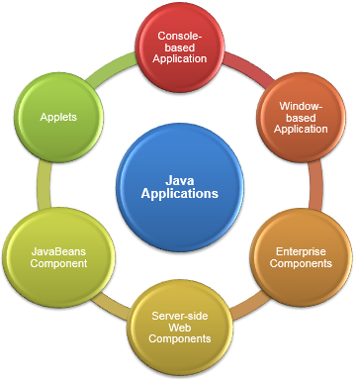

*Các loại ứng dụng được phát triển sử dụng Java*

* + 1. **Spring**

Spring là một Framework phát triển các ứng dụng Java được sử dụng bởi hàng triệu lập trình viên. Nó giúp tạo các ứng dụng có hiệu năng cao, dễ kiểm thử, sử dụng lại code…

Spring nhẹ và trong suốt (nhẹ: kích thước nhỏ, version cơ bản chỉ khoảng 2MB; trong suốt: hoạt động một cách trong suốt với lập trình viên)

Spring là một mã nguồn mở, được phát triển, chia sẻ và có cộng đồng người dùng rất lơn.

Spring Framework được xây dựng dựa trên 2 nguyên tắc design chính là: Dependency Injection và Aspect Oriented Programming.

Những tính năng core (cốt lõi) của Spring có thể được sử dụng để phát triển Java Desktop, ứng dụng mobile, Java Web. Mục tiêu chính của Spring là giúp phát triển các ứng dụng J2EE một cách dễ dàng hơn dựa trên mô hình sử dụng POJO (Plain Old Java Object).

* 1. **Các module và kiến trúc của Spring Framework**

Để tiện cho các mục đích phát triển ứng dụng mà người ta đã thực hiện phân chia Spring thành nhiều dạng module khác nhau như sau:

**Các module của Framework Spring**

* **Test:** Đây là tầng cung cấp cho người dùng khả năng hỗ trợ kiểm thử với JUnit và TestNG.
* **Spring Core Container:** Nó có bao gồm một số module khác như:
* **Spring core, bean:** Có khả năng cung cấp các tính năng như: IOC và Dependency Injection.
* **Spring Context:** Hỗ trợ các dạng đa ngôn ngữ và các tính năng Java EE cho người dùng như: EJB, JMX.
* **Expression Language:** Có khả năng mở rộng từ Expresion Language bên trong JSP. Từ đó, cung cấp các hỗ trợ cho quá trình setting hoặc getting các giá trị. Hầu hết các method đều sẽ thực hiện cải tiến cho phép truy cập vào collections, index, các toán tử logic…
* **AOP, Aspects and Instrumentation:** Các module này sẽ giữ nhiệm vụ hỗ trợ cho các cài đặt lập trình thiên hướng khía cạnh và khả năng hỗ trợ tích hợp với AspectJ.
* **Data Access / Integration:** Đây là nhóm bao gồm JDBC, ORM, OXM, JMS và module Transaction. Chúng có khả năng cung cấp giao tiếp cùng với database.
* **Web:** Nó hay còn gọi là Spring MVC, đây là một trong những nhóm bao gồm: Web, Web-Servlet… Nó sẽ hỗ trợ cho việc tạo ra các ứng dụng web.

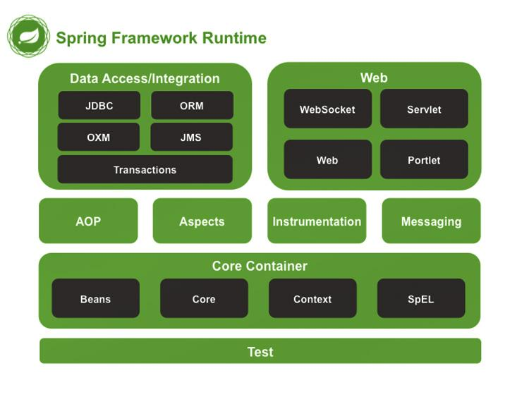

*Kiến trúc của Spring*

* 1. **Spring MVC**

Spring MVC là một trong những mô hình ứng dụng mà ở đó các thành phần được phân tách thành nhiều lớp riêng biệt và mỗi cái có các nhiệm vụ đặc trưng. Do nhu cầu xây dựng các ứng dụng trên nền tảng Web được nhanh chóng và tiện lợi nên Spring MVC đã ra đời giúp việc triển khai các dự án nhanh hơn.Spring MVC được xây dựng theo cấu trúc MVC (Model-View-Controller) ở đó có các API cho phép việc xây dựng các ứng dụng trên web được dễ dàng và có quy tắc hơn.

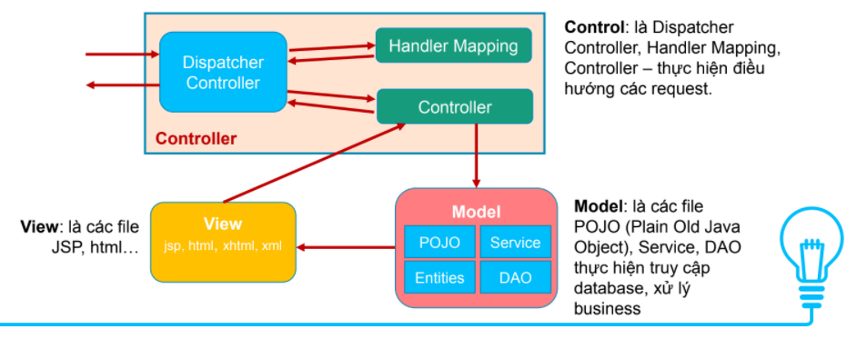

* **Model** là lớp chứa thông tin của các đối tượng (Dữ liệu), tương tác với Database. Trong Spring MVC nó gồm các file POJO, Service, DAO thực hiện truy cập database, xử lý business.
* **View** là nơi hiển thị nội dung và tương tác trực tiếp với người dùng. Trên thực tế khi làm việc với Spring thì trong phần view người ra sẽ sử dụng các template engine mã nguồn mở cho phép chúng ta sử dụng lại các thành phần chung giữa các trang trong ứng dụng web và xử lý nhiều loại ngôn ngữ khác như HTML, XML, Javascript, CSS.
* **Controller** là nơi tiếp nhận những request từ phía người dùng sau đó xử lý request để xây dựng dữ liệu cho view (model) và chọn view để trả lại kết quả của cho người dùng. Cụ thể ở đây là Dispatcher Controller, Handler Mapping, Controller.
  1. **Hibernate**

Hibernate là một trong những ORM Framework. Hibernate framework là một framework cho persistence layer. Như vậy, nhờ có Hibernate framework mà giờ đây khi bạn phát triển ứng dụng bạn chỉ còn chú tâm vào những layer khác mà không phải bận tâm nhiều về persistence layer nữa.

Hibernate giúp lập trình viên viết ứng dụng Java có thể map các object (POJO) với hệ quản trị cơ sở dữ liệu quan hệ (database), và hỗ trợ thực hiện các khái niệm lập trình hướng đối tượng với cơ dữ liệu quan hệ.

Hibernate giúp lưu trữ và truy vấn dữ liệu quan hệ mạnh mẽ và nhanh. Hibernate cho phép bạn truy vẫn dữ liệu thông qua Java Persistence API (JPA) hoặc bằng ngôn ngữ SQL mở rộng của Hibernate (HQL) hoặc bằng SQL thuần (Native SQL).

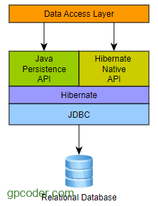

* **Lợi ích của Hibernate Framework**
* Mã nguồn mở và nhẹ.
* Hiệu suất nhanh.
* Truy vấn cơ sở dữ liệu độc lập.
* Tạo bảng tự động.
* Đơn giản lệnh join phức tạp.
* Cung cấp thống kê truy vấn và trạng thái cơ sở dữ liệu.
* **Hibernate hỗ trợ hầu hết tất cả RDBMS chính**, chẳng hạn: Oracle, Microsoft SQL Server, PostgreSQL, MySQL, …
  1. **JSP/CSS/JS**
     1. **JSP**

**JSP** (JavaServer Pages) là một công nghệ để phát triển các trang web động. JSP giúp các nhà phát triển chèn java code vào các trang HTML bằng cách sử dụng các thẻ JSP đặc biệt.

JSP là một kiểu Java servlet được thiết kế để tạo ra giao diện người dùng cho một ứng dụng Java web. Các nhà phát triển web viết các JSP như các tệp văn bản kết hợp mã HTML hoặc XHTML, các phần tử XML, các action và lệnh JSP.

Sử dụng JSP, bạn có thể thu thập dữ liệu đầu vào từ người dùng thông qua các Form của trang web, trình bày các bản ghi từ một cơ sở dữ liệu hoặc một nguồn khác, và tạo các trang web động.

Các thẻ JSP có thể được sử dụng cho nhiều mục đích khác nhau, chẳng hạn như truy xuất thông tin từ cơ sở dữ liệu hoặc đăng ký mới, truy cập các thành phần JavaBeans, kiểm soát giữa các trang và chia sẻ thông tin giữa các request, các trang vv.

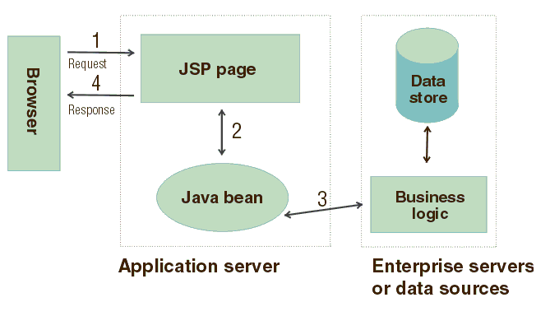

*Hình 2.2.1: Vị trí của JSP trong một ứng dụng web.*

* + 1. **CSS**

**CSS** là chữ viết tắt của Cascading Style Sheets, nó là một ngôn ngữ được sử dụng để **tìm và định dạng** lại các phần tử được tạo ra bởi các ngôn ngữ đánh dấu ([HTML](https://topdev.vn/blog/html-la-gi/)). Nói ngắn gọn hơn là ngôn ngữ tạo phong cách cho trang web. Có thể hiểu đơn giản rằng, nếu HTML đóng vai trò định dạng các phần tử trên website như việc tạo ra các đoạn văn bản, các tiêu đề, bảng,…thì CSS sẽ giúp chúng ta có thể thêm style vào các phần tử HTML đó như đổi bố cục, màu sắc trang, đổi màu chữ, font chữ, thay đổi cấu trúc…

CSS được phát triển bởi **W3C** ([World Wide Web Consortium](https://www.w3.org/)) vào năm 1996, vì HTML không được thiết kế để gắn tag để giúp định dạng trang web.

Phương thức hoạt động của CSS là nó sẽ tìm dựa vào các vùng chọn, vùng chọn có thể là tên một thẻ HTML, tên một ID, class hay nhiều kiểu khác. Sau đó là nó sẽ áp dụng các thuộc tính cần thay đổi lên vùng chọn đó. Mối tương quan giữa HTML và CSS rất mật thiết. HTML là ngôn ngữ markup (nền tảng của site) và CSS định hình phong cách (tất cả những gì tạo nên giao diện website), chúng là không thể tách rời.



* **Thư viện giao diện sử dụng trong đồ án:**
  + **Bootsrap 5:** [https://getbootstrap.com/](https://getbootstrap.com/%20)
  + **Tailwind CSS:** <https://tailwindcss.com/>
  + **Volt Theme:** <https://demo.themesberg.com/volt/index.html>
    1. **JS**

**JavaScript** là một ngôn ngữ lập trình của [HTML](https://quantrimang.com/html) và WEB. Nó là nhẹ và được sử dụng phổ biến nhất như là một phần của các trang web, mà sự thi hành của chúng cho phép Client-Side script tương tác với người sử dụng và tạo các trang web động. Nó là một ngôn ngữ chương trình thông dịch với các khả năng hướng đối tượng.

* **Các lợi thế của JavaScript**
* Sự tương tác Server ít hơn: Bạn có thể xác nhận đầu vào (input) người sử dụng trước khi gửi trang tới Server. Điều này làm tiết kiệm lưu lượng tải ở Server, nghĩa là Server của bạn tải ít hơn.
* Phản hồi ngay lập tức tới khách truy cập: Họ không phải chờ cho một trang web tải lại để thấy xem nếu họ đã quên nhập cái gì đó.
* Khả năng tương tác tăng lên: Bạn có thể tạo các giao diện mà phản ứng lại khi người sử dụng rê chuột qua chúng hoặc kích hoạt chúng thông qua bàn phím.
* Giao diện phong phú hơn: Bạn có thể sử dụng JavaScript để bao gồm những mục như các thành phần Drag và Drop (DnD) và các con trượt (Slider) để cung cấp một Rich Interface (Giao diện giàu tính năng) tới site khách truy cập của bạn.
* **Hạn chế của JavaScript**

Chúng ta không thể đối xử JavaScript như là một ngôn ngữ chương trình chính thức (full-fledged). Nó thiếu các tính năng quan trọng sau:

* Client-side JavaScript không cho phép đọc và ghi các file, bởi vì lý do bảo mật.
* JavaScript không được sử dụng cho việc kết nối mạng các ứng dụng bởi vì không có những hỗ trợ có sẵn.
* JavaScript không có bất kỳ khả năng đa luồng hoặc đa xử lý.
* Một lần nữa, JavaScript là một ngôn ngữ chương trình thông dịch, nhẹ mà cho phép bạn xây dựng khả năng tương tác trong các trang HTML tĩnh.

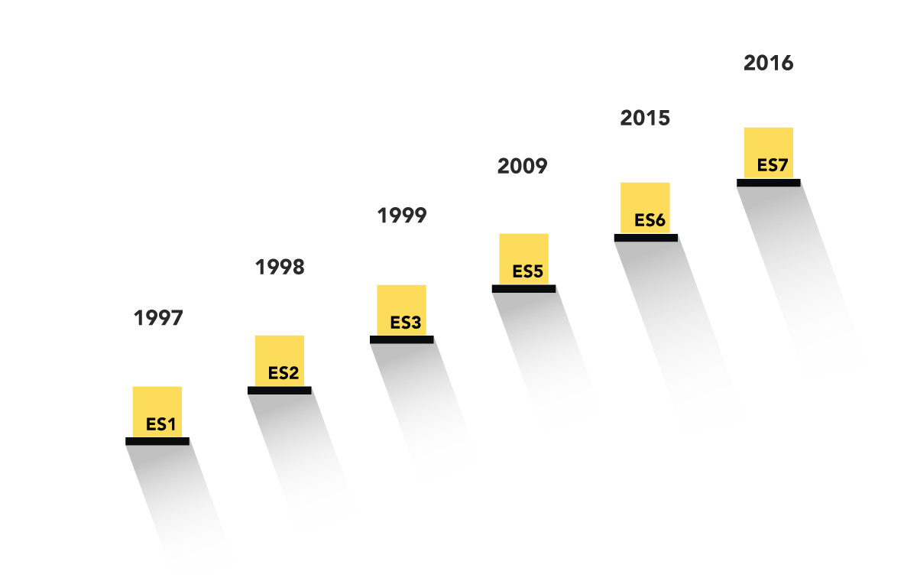

*Phiên bản ECMAScript được phát hành qua các năm*

* **Thư viện js sử dụng trong đồ án:**
* **Apex Charts:** sử dụng để tạo các biểu đồ hình học sử dụng cho việc thống kê số liệu, được sử dụng nhiều ở trang dashboard phía quản trị viên.

<https://apexcharts.com/>

* **Ckeditor:** là một trình soạn thảo văn bản HTML sẵn sàng cho sử dụng được thiết kế để đơn giản hóa việc tạo ra nội dung web. Đó là một trình soạn thảo **WYSIWYG** mang lại các tính năng xử lý văn bản phổ biến trực tiếp đến trang web. <https://ckeditor.com/ckeditor-4/>
* **Notyf:** hiển thị ra các thanh thông báo nhanh trên trang web, thiết kế hiện đại đẹp, có thể tùy biến sâu. <https://carlosroso.com/notyf/>
* **Flatpickr:** chọn ngày tháng năm hoặc thời gian trong khi nhập liệu, đảm bảo chọn thời gian một cách chính xác và tránh sai xót khi chọn thời gian. <https://flatpickr.js.org/>
* **Smooth-scroll:** Lướt trang web một cách mượt mà hơn.

[https://github.com/cferdinandi/smooth-scrol**l**](https://github.com/cferdinandi/smooth-scroll)

* **Popperjs:** sử dụng để hiển thị ra các thanh chú thích

<https://github.com/cferdinandi/smooth-scroll>

1. **Cơ sở dữ liệu**
   1. **SQL Server**

SQL server hay còn được gọi là Microsoft SQL Server, nó từ viết tắt của MS SQL Server. Đây chính là một loại phần mềm đã được phát triển bởi Microsoft và nó được sử dụng để có thể dễ dàng lưu trữ cho những dữ liệu dựa theo tiêu chuẩn RDBMS.

Từ đó, người ta sẽ lưu trữ dữ liệu dựa vào tiêu chuẩn RDBMS và nó cũng là một trong những hệ quản trị cơ sở dữ liệu dạng quan hệ đối tượng.

SQL Server có khả năng cung cấp đầy đủ các công cụ cho việc quản lý từ giao diện GUI đến sử dụng ngôn ngữ cho việc truy vấn SQL. Điểm mạnh của SQL điểm mạnh của nó là có nhiều nền tảng được kết hợp cùng như: ASP.NET, C# để xây dựng Winform cũng chính nó có khả năng hoạt động độc lập.

**Dưới đây là một số lý do cho phép người sử dụng ưa chuộng sử dụng SQL để thực hiện đa dạng các chức năng như sau:**

* Nó cho phép người sử dụng có thể dùng để truy cập dữ liệu bên trong hệ thống quản lý cơ sở dữ liệu quan hệ.
* Người ta cho phép người dùng mô tả dữ liệu.
* Cho phép người dùng thực hiện xác định dữ liệu bên trong cơ sở dữ liệu và thực hiện các thao tác dữ liệu.
* Nó cho phép nhúng trong các ngôn ngữ khác có thể sử dụng mô-đun SQL, thư viện và thực hiện trình biên dịch trước.
* Nó sẽ cho phép người dùng tạo và thả cho các cơ sở dữ liệu cũng như bảng.
* SQL cho phép người sử dụng để thực hiện tạo ra các chế độ view, các thủ tục lưu trữ và chức năng trong cơ sở dữ liệu.
* Nó sẽ cho phép người dùng để thực hiện thiết lập quyền trên các bảng, view và thủ tục.
  1. **Mô hình Diagram**

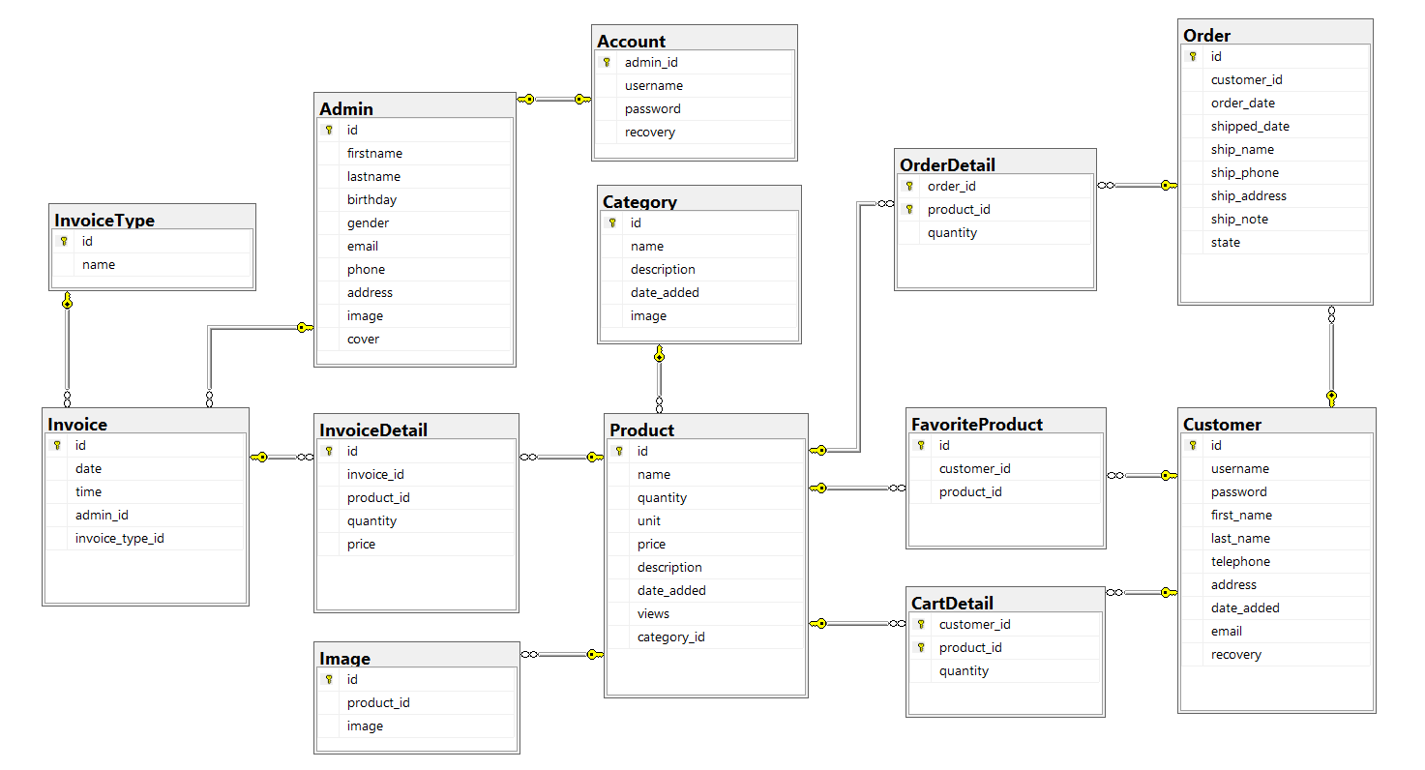

*Hình 3.2: Mô hình Diagram*

* 1. **Các bảng dữ liệu**

|  |  |  |
| --- | --- | --- |
| **STT** | **Tên bảng** | **Ghi chú** |
| 1. | Customer | Bảng khách hàng |
| 2. | CartDetail | Bảng chứa thông tin các sản phẩm trong giỏ hàng của khách hàng |
| 3. | Category | Bảng danh mục |
| 4. | Product | Bảng sản phẩm |
| 5. | Image | Bảng lưu vị trí hình ảnh của sản phẩm |
| 6. | FavoriteProduct | Bảng chứa thông tin sản phẩm yêu thích của khách hàng |
| 6. | Order | Bảng đơn hàng |
| 7. | OrderDetail | Bảng chi tiết đơn hàng |
| 8. | Invoice | Bảng hóa đơn |
| 9. | InvoiceDetail | Bảng chi tiết hóa đơn |
| 10. | InvoiceType | Bảng loại hóa đơn |
| 11. | Bảng Admin | Bảng chứa thông tin Admin |
| 12. | Bảng Account | Bảng chứa thông tin đăng nhập của Admin |

* + 1. **Bảng Customer**

|  |  |  |  |  |
| --- | --- | --- | --- | --- |
| **STT** | **Tên cột** | **Kiểu dữ liệu** | **Ràng buộc** | **Giải thích** |
| 1 | id | nvarchar(5) | PK, NOT NULL | Mã khách hàng |
| 2 | username | nvarchar(50) | NOT NULL | Tên đăng nhập |
| 3 | password | nvarchar(50) | NOT NULL | Mật khẩu |
| 4 | first_name | nvarchar(50) | NOT NULL | Tên khách hàng |
| 5 | last_name | nvarchar(50) | NOT NULL | Họ khách hàng |
| 6 | telephone | nvarchar(50) | NOT NULL | Số điện thoại |
| 7 | address | nvarchar(MAX) | NOT NULL | Ngày sinh |
| 8 | date_added | datetime | NULL | Ngày đăng ký |
| 9 | email | nvarchar(50) | NULL | Email khách hàng |
| 10 | recovery | nvarchar(5) | NULL | Mã khôi phục tài khoản |

* + 1. **Bảng CartDetail**

|  |  |  |  |  |
| --- | --- | --- | --- | --- |
| **STT** | **Tên cột** | **Kiểu dữ liệu** | **Ràng buộc** | **Giải thích** |
| 1 | customer_id | nvarchar(5) | PK, NOT NULL | Mã khách hàng |
| 2 | product_id | nvarchar(50) | PK, NOT NULL | Mã sản phẩm |
| 3 | quantity | nvarchar(50) | NOT NULL | Số lượng |

* + 1. **Bảng Category**

|  |  |  |  |  |
| --- | --- | --- | --- | --- |
| **STT** | **Tên cột** | **Kiểu dữ liệu** | **Ràng buộc** | **Giải thích** |
| 1 | id | nvarchar(5) | PK, NOT NULL | Mã danh mục |
| 2 | name | nvarchar(50) | NOT NULL | Tên danh mục |
| 3 | description | nvarchar(MAX) | NOT NULL | Mô tả |
| 4 | date_added | datetime | NOT NULL | Ngày giờ tạo danh mục |
| 5 | image | nvarchar(255) | NULL | Lưu đường dẫn ảnh |

* + 1. **Bảng Product**

|  |  |  |  |  |
| --- | --- | --- | --- | --- |
| **STT** | **Tên cột** | **Kiểu dữ liệu** | **Ràng buộc** | **Giải thích** |
| 1 | id | nvarchar(5) | PK, NOT NULL | Mã sản phẩm |
| 2 | name | nvarchar(MAX) | NOT NULL | Tên sản phẩm |
| 3 | quantity | int | NOT NULL | Số lượng |
| 4 | unit | nvarchar(50) | NOT NULL | Đơn vị |
| 5 | price | float | NOT NULL | Đơn giá |
| 6 | description | nvarchar(MAX) | NOT NULL | Mô tả |
| 7 | date_added | datetime | NOT NULL | Ngày giờ tạo sản phẩm |
| 8 | views | int | NOT NULL | Lượt xem sản phẩm |
| 9 | category_id | nvarchar(5) | NOT NULL | Mã danh mục |

* + 1. **Bảng Image**

|  |  |  |  |  |
| --- | --- | --- | --- | --- |
| **STT** | **Tên cột** | **Kiểu dữ liệu** | **Ràng buộc** | **Giải thích** |
| 1 | id | int | PK, NOT NULL | Mã hình ảnh |
| 2 | product_id | nvarchar(5) | NOT NULL | Mã sản phẩm |
| 3 | image | nvarchar(255) | NOT NULL | Lưu đường dẫn ảnh |

* + 1. **Bảng FavoriteProduct**

|  |  |  |  |  |
| --- | --- | --- | --- | --- |
| **STT** | **Tên cột** | **Kiểu dữ liệu** | **Ràng buộc** | **Giải thích** |
| 1 | id | int | PK, NOT NULL | Mã yêu thích |
| 1 | customer_id | nvarchar(5) | NOT NULL | Mã khách hàng |
| 2 | product_id | nvarchar(5) | NOT NULL | Mã sản phẩm |

* + 1. **Bảng Order**

|  |  |  |  |  |
| --- | --- | --- | --- | --- |
| **STT** | **Tên cột** | **Kiểu dữ liệu** | **Ràng buộc** | **Giải thích** |
| 1 | id | nvarchar(10) | PK, NOT NULL | Mã đơn hàng |
| 2 | customer_id | nvarchar(5) | NOT NULL | Mã khách hàng |
| 3 | order_date | datetime | NOT NULL | Ngày giờ đặt hàng |
| 4 | ship_name | nvarchar(50) | NOT NULL | Tên khách hàng |
| 5 | ship_phone | float | NOT NULL | Số điện thoại |
| 6 | ship_address | nvarchar(MAX) | NOT NULL | Địa chỉ |
| 7 | ship_note | nvarchar(MAX) | NULL | Ghi chú |

* + 1. **Bảng OrderDetail**

|  |  |  |  |  |
| --- | --- | --- | --- | --- |
| **STT** | **Tên cột** | **Kiểu dữ liệu** | **Ràng buộc** | **Giải thích** |
| 1 | order_id | nvarchar(10) | PK, NOT NULL | Mã đơn hàng |
| 2 | product_id | nvarchar(5) | PK, NOT NULL | Mã sản phẩm |
| 3 | quantity | nvarchar(50) | NOT NULL | Số lượng |

* + 1. **Bảng InvoiceType**

|  |  |  |  |  |
| --- | --- | --- | --- | --- |
| **STT** | **Tên cột** | **Kiểu dữ liệu** | **Ràng buộc** | **Giải thích** |
| 1 | id | int | PK, NOT NULL | Mã loại hóa đơn |
| 2 | name | nvarchar(50) | NOT NULL | Tên loại hóa đơn |

* + 1. **Bảng Invoice**

|  |  |  |  |  |
| --- | --- | --- | --- | --- |
| **STT** | **Tên cột** | **Kiểu dữ liệu** | **Ràng buộc** | **Giải thích** |
| 1 | id | nvarchar(10) | PK, NOT NULL | Mã hóa đơn |
| 2 | date | date | NOT NULL | Ngày tạo hóa đơn |
| 3 | admin_id | time(7) | NOT NULL | Giờ tạo hóa đơn |
| 4 | Invoice_type_id | int | NOT NULL | Mã loại hóa đơn |

* + 1. **Bảng InvoiceDetail**

|  |  |  |  |  |
| --- | --- | --- | --- | --- |
| **STT** | **Tên cột** | **Kiểu dữ liệu** | **Ràng buộc** | **Giải thích** |
| 1 | id | int | PK, NOT NULL | Mã chi tiết hóa đơn |
| 2 | invoice_id | nvarchar(10) | FK, NOT NULL | Mã hóa đơn |
| 3 | product_id | nvarchar(5) | FK, NOT NULL | Mã sản phẩm |
| 4 | quantity | int | NOT NULL | Số lượng |
| 5 | price | float | NOT NULL | Đơn giá |

* + 1. **Bảng Admin**

|  |  |  |  |  |
| --- | --- | --- | --- | --- |
| **STT** | **Tên cột** | **Kiểu dữ liệu** | **Ràng buộc** | **Giải thích** |
| 1 | id | nvarchar(10) | PK, NOT NULL | Mã admin |
| 2 | firstname | nvarchar(50) | NOT NULL | Tên admin |
| 3 | lastname | nvarchar(50) | NOT NULL | Họ admin |
| 4 | birthday | date | NULL | Ngày sinh |
| 5 | gender | byte | NULL | Giới tính |
| 6 | email | nvarchar(50) | NOT NULL | Email |
| 7 | phone | nvarchar(10) | NOT NULL | Số điện thoại |
| 8 | address | nvarchar(50) | NULL | Địa chỉ |
| 9 | image | nvarchar(50) | NULL | Hình đại diện |
| 10 | cover | nvarchar(50) | NULL | Hình bìa |

* + 1. **Bảng Account**

|  |  |  |  |  |
| --- | --- | --- | --- | --- |
| **STT** | **Tên cột** | **Kiểu dữ liệu** | **Ràng buộc** | **Giải thích** |
| 1 | admin_id | nvarchar(10) | PK, NOT NULL | Mã admin |
| 2 | username | nvarchar(50) | NOT NULL | Tên đăng nhập |
| 3 | password | nvarchar(50) | NOT NULL | Mật khẩu |
| 4 | recovery | nvarchar(10) | NULL | Mã phục hồi |

# **Phần II: Phía Quản trị viên**

1. **Yêu cầu chức năng hệ thống**

|  |  |  |  |
| --- | --- | --- | --- |
| **STT** | **Nội dung** | **Mô tả chi tiết** | **Ghi chú** |
| 1 | Đăng nhập | * Quản trị viên yêu cầu phải đăng nhập mới có thể truy cập vào hệ thống quản lý, thông tin đăng nhập của quản trị viên sẽ được xác thực trên hệ thống, nếu chính xác sẽ lưu thông tin đăng nhập vào session, session này sẽ hết hạn sau 1 tiếng, hoặc quản trị viên đóng trình duyệt. |  |
| 2 | Quên mật khẩu | * Hệ thống cho phép đổi mật khẩu khi quên mật khẩu, yêu cầu phải nhập các thông tin tài khoản bắt buộc (không yêu cầu nhập mật khẩu), sau khi xác thực đúng thông tin hệ thống sẽ gửi mail mã khôi phụ cho quản trị viên. * Quản trị viên nhập mã khôi phục, mật khẩu mới để thay đổi mật khẩu. |  |
| 3 | Thống kê | * Thống kê doanh thu trong ngày, hàng tháng, so sánh với tháng trước. * Thống kê khách hàng, hiển thị % tăng trưởng so với tháng trước. * Thống kê đơn hàng trong tháng, hiển thị % tăng trưởng so với tháng trước. * Thống kê sản phẩm theo danh, hiển thị tất cả danh mục hiện tại * Thống kê số hóa đơn nhập, xuất đã tạo. * Bảng xếp hạng các sản phẩm được xem nhiều nhất, sản phẩm được yêu thích nhất. * Bảng xếp hạng các sản phẩm có doanh thu đứng top. |  |
| 4 | Quản lý danh mục | * Hiển thị tất cả các danh mục. Cho phép thêm, sửa xóa, xem chi tiết danh mục đã chọn. Tìm kiếm danh mục. * Khi xóa danh mục sẽ hiển thị cảnh báo. |  |
| 5 | Quản lý sản phẩm | * Hiển thị tất cả các sản phẩm. Cho phép thêm, sửa xóa, xem chi tiết sản phẩm đã chọn. Tìm kiếm sản phẩm. * Khi xóa sản phẩm sẽ hiển thị cảnh báo. |  |
| 6 | Quản lý đơn hàng | * Hiển thị tất cả các đơn hàng. Xem chi tiết đơn hàng. Tìm kiếm đơn hàng, lọc đơn hàng. * Chuyển trạng thái của đơn hàng. |  |
| 7 | Quản lý hóa đơn | * Hiển thị tất cả các hóa đơn, xem chi tiết hóa đơn. Tìm kiếm hóa đơn. * Cho phép tạo hóa đơn mới, được nhập mã, loại hóa đơn, thời gian tạo, cho phép chọn các sản phẩm và nhập thông tin sản phẩm trong chi tiết hóa đơn đó. * Sau khi thêm xong sẽ cho xem trước, sau khi xác nhận thì thêm vào db. |  |
| 8 | Quản lý khách hàng | * Hiển thị danh sách khách hàng, xem chi tiết khách hàng, tìm kiếm khách hàng, gửi mail cho khách hàng. |  |
| 9 | Gửi mail | * Cho phép gửi mail. * Gửi mail cho khách hàng đã chọn. |  |
| 10 | Sửa thông quản trị viên | * Quản trị viên có thể sửa thông tin cá nhân của mình. |  |

1. **Yêu cầu chất lượng**

|  |  |  |  |  |
| --- | --- | --- | --- | --- |
| **STT** | **Nội dung** | **Tiêu chuẩn** | **Mô tả chi tiết** | **Ghi chú** |
| 1 | Thông báo lỗi khi thông tin nhập sai | Tiện dụng, trực quan | Khi nhập sai thông tin, hệ thống sẽ hiển thị lỗi và yêu cầu người dùng nhập lại |  |
| 2 | Thống kê các dữ liệu một cách hiệu quả | Hiệu quả, trực quan | Thống kê sử dụng biểu đồ và liệt kê theo bảng giúp cho quản trị viên dễ dàng nắm bắt thông tin.  Con số thống kê hữu ích, bảng xếp hạng, trực quan và thân thiện với người dùng. |  |
| 3 | Luôn hiển thị thông báo khi thực hiện xong hành động | Tiện dụng, trực quan | Khi thêm, sửa một dữ liệu gì đó, hiển thị thông báo để quản trị viên nắm bắt được tình hình khi đã thay đổi hoặc thay đổi thất bại.  Khi xóa một danh mục hoặc một sản phẩm sẽ có thông báo cảnh báo quản trị viên. |  |

1. **Giao diện**
   1. **Trang Tài khoản**
      1. **Đăng nhập (mapping: /admin/login)**

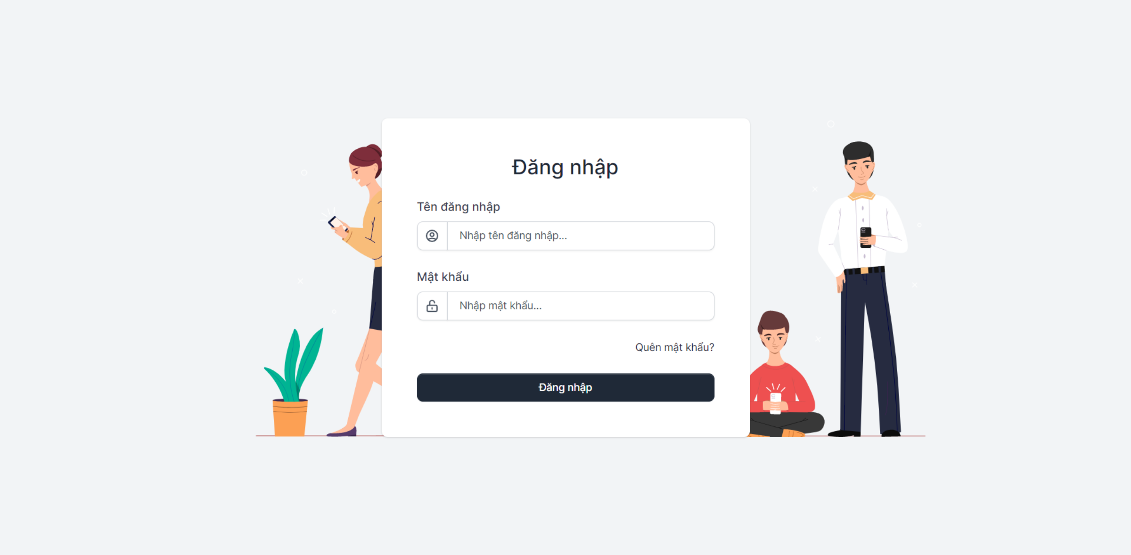

*Hình 1.1.1: Giao diện trang đăng nhập*

* + 1. **Quên mật khẩu (mapping: /admin/forgot-password)**

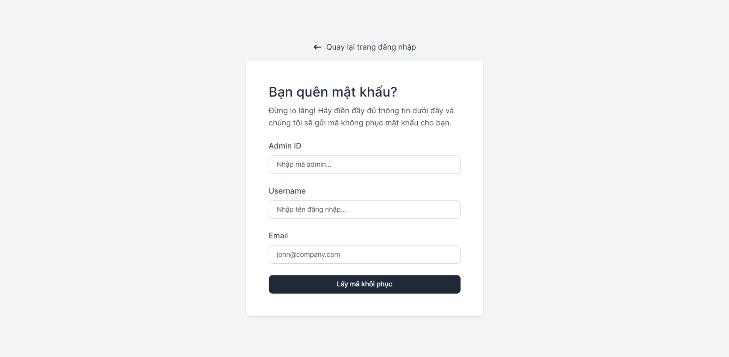

*Hình 1.1.2: Giao diện trang quên mật khẩu*

* + 1. **Phục hồi mật khẩu (mapping: /admin/reset-password)**

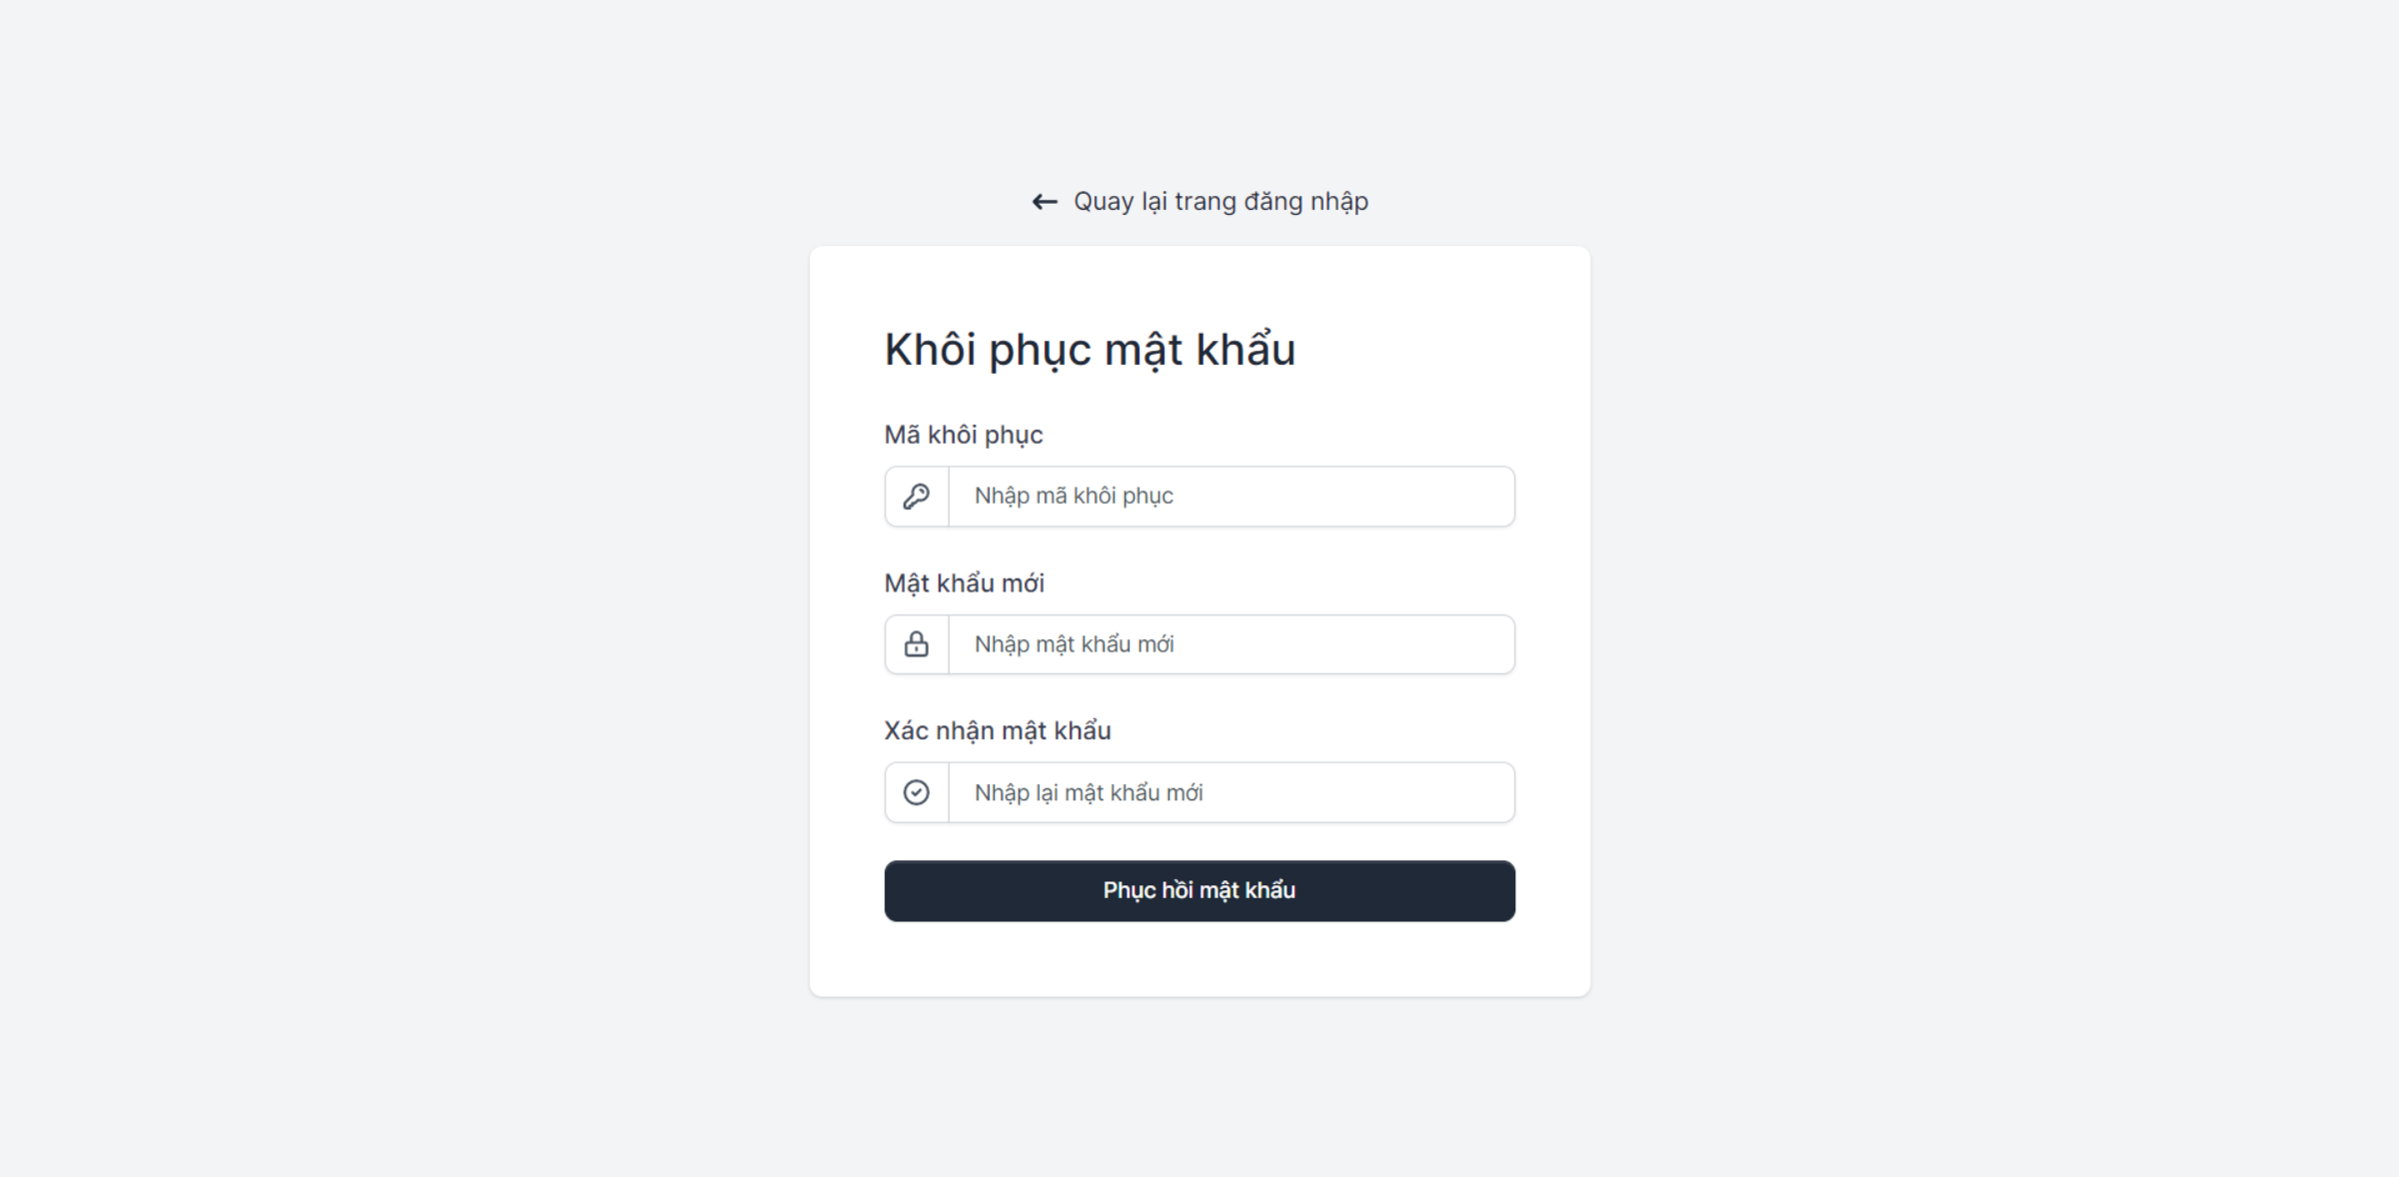

*Hình 1.1.3: Giao diện trang phục hồi mật khẩu*

* 1. **Trang Dashboard**

**(mapping: /admin/dashboard)**

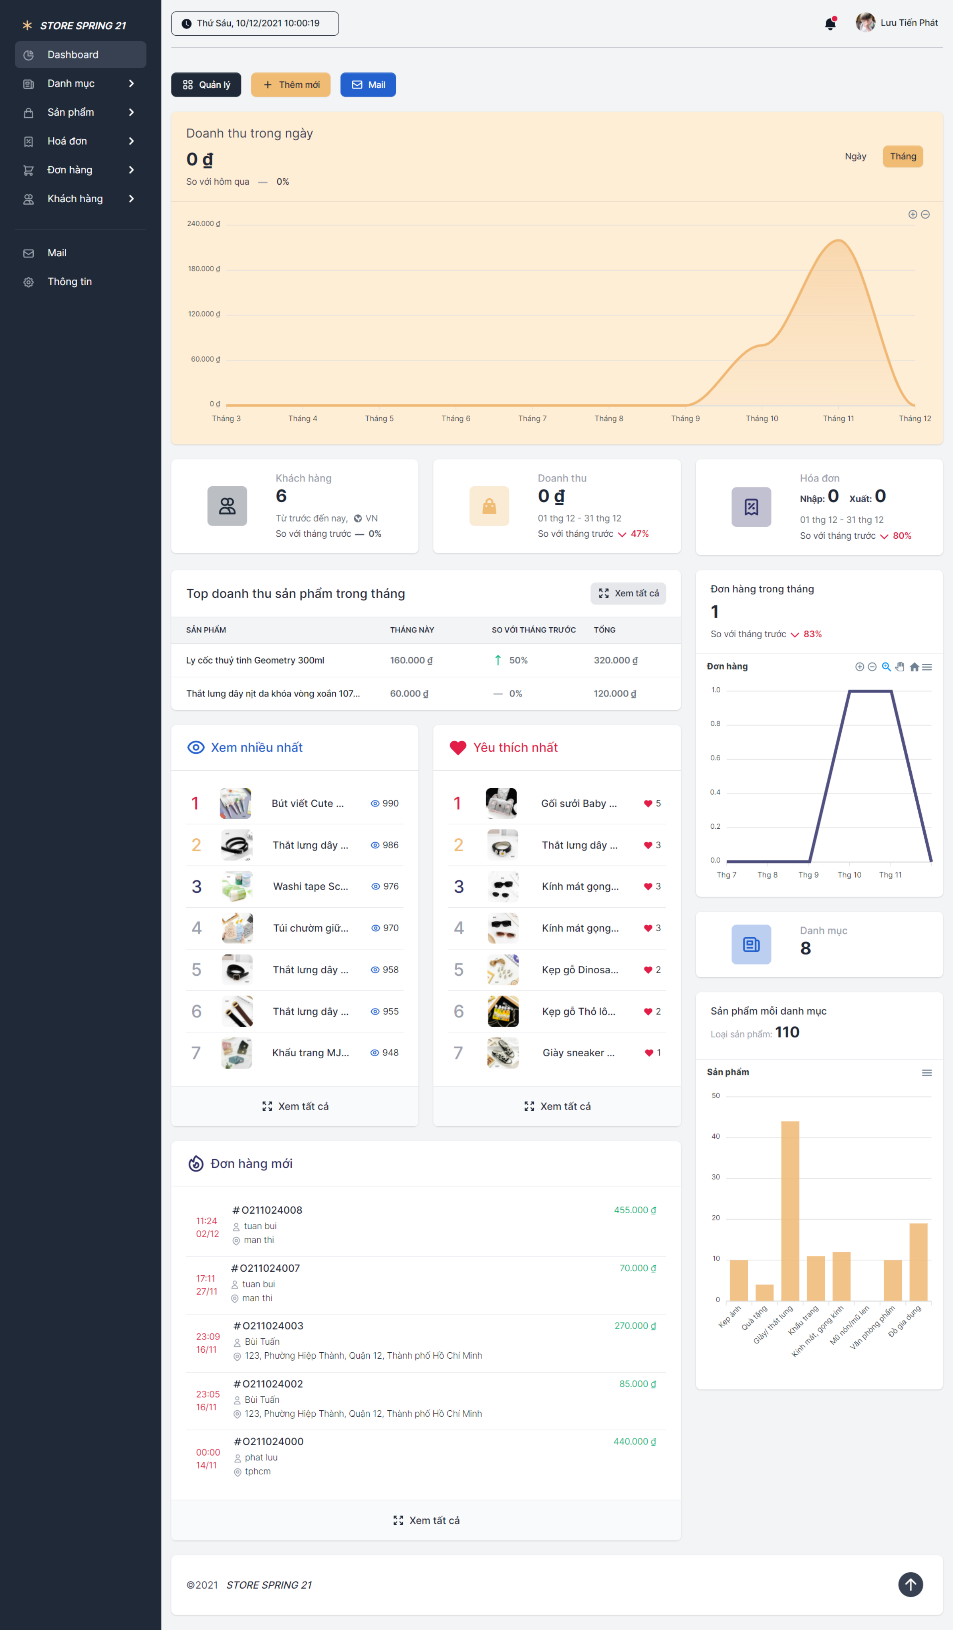

*Hình 1.2: Giao diện trang dashboard*

* + Trang giao diện chính của phía quản trị viên, sử dụng Apex chart js để hiển thị các biểu đồ thống kê doanh thu từ đơn hàng, số lượng đơn hàng, chênh lệch sản phẩm từng danh mục.
  + Ngoài ra còn hiển thị thêm các thông tin như số lượng khách hàng đăng ký mới, doanh thu trong tháng, số lượng hóa đơn đã tạo, các đơn hàng mới đến, sản phẩm được yêu thích nhất, sản phẩm được xem nhiều nhất,…
  1. **Trang Danh mục** 
     1. **Quản lý (mapping: /admin/categories)**

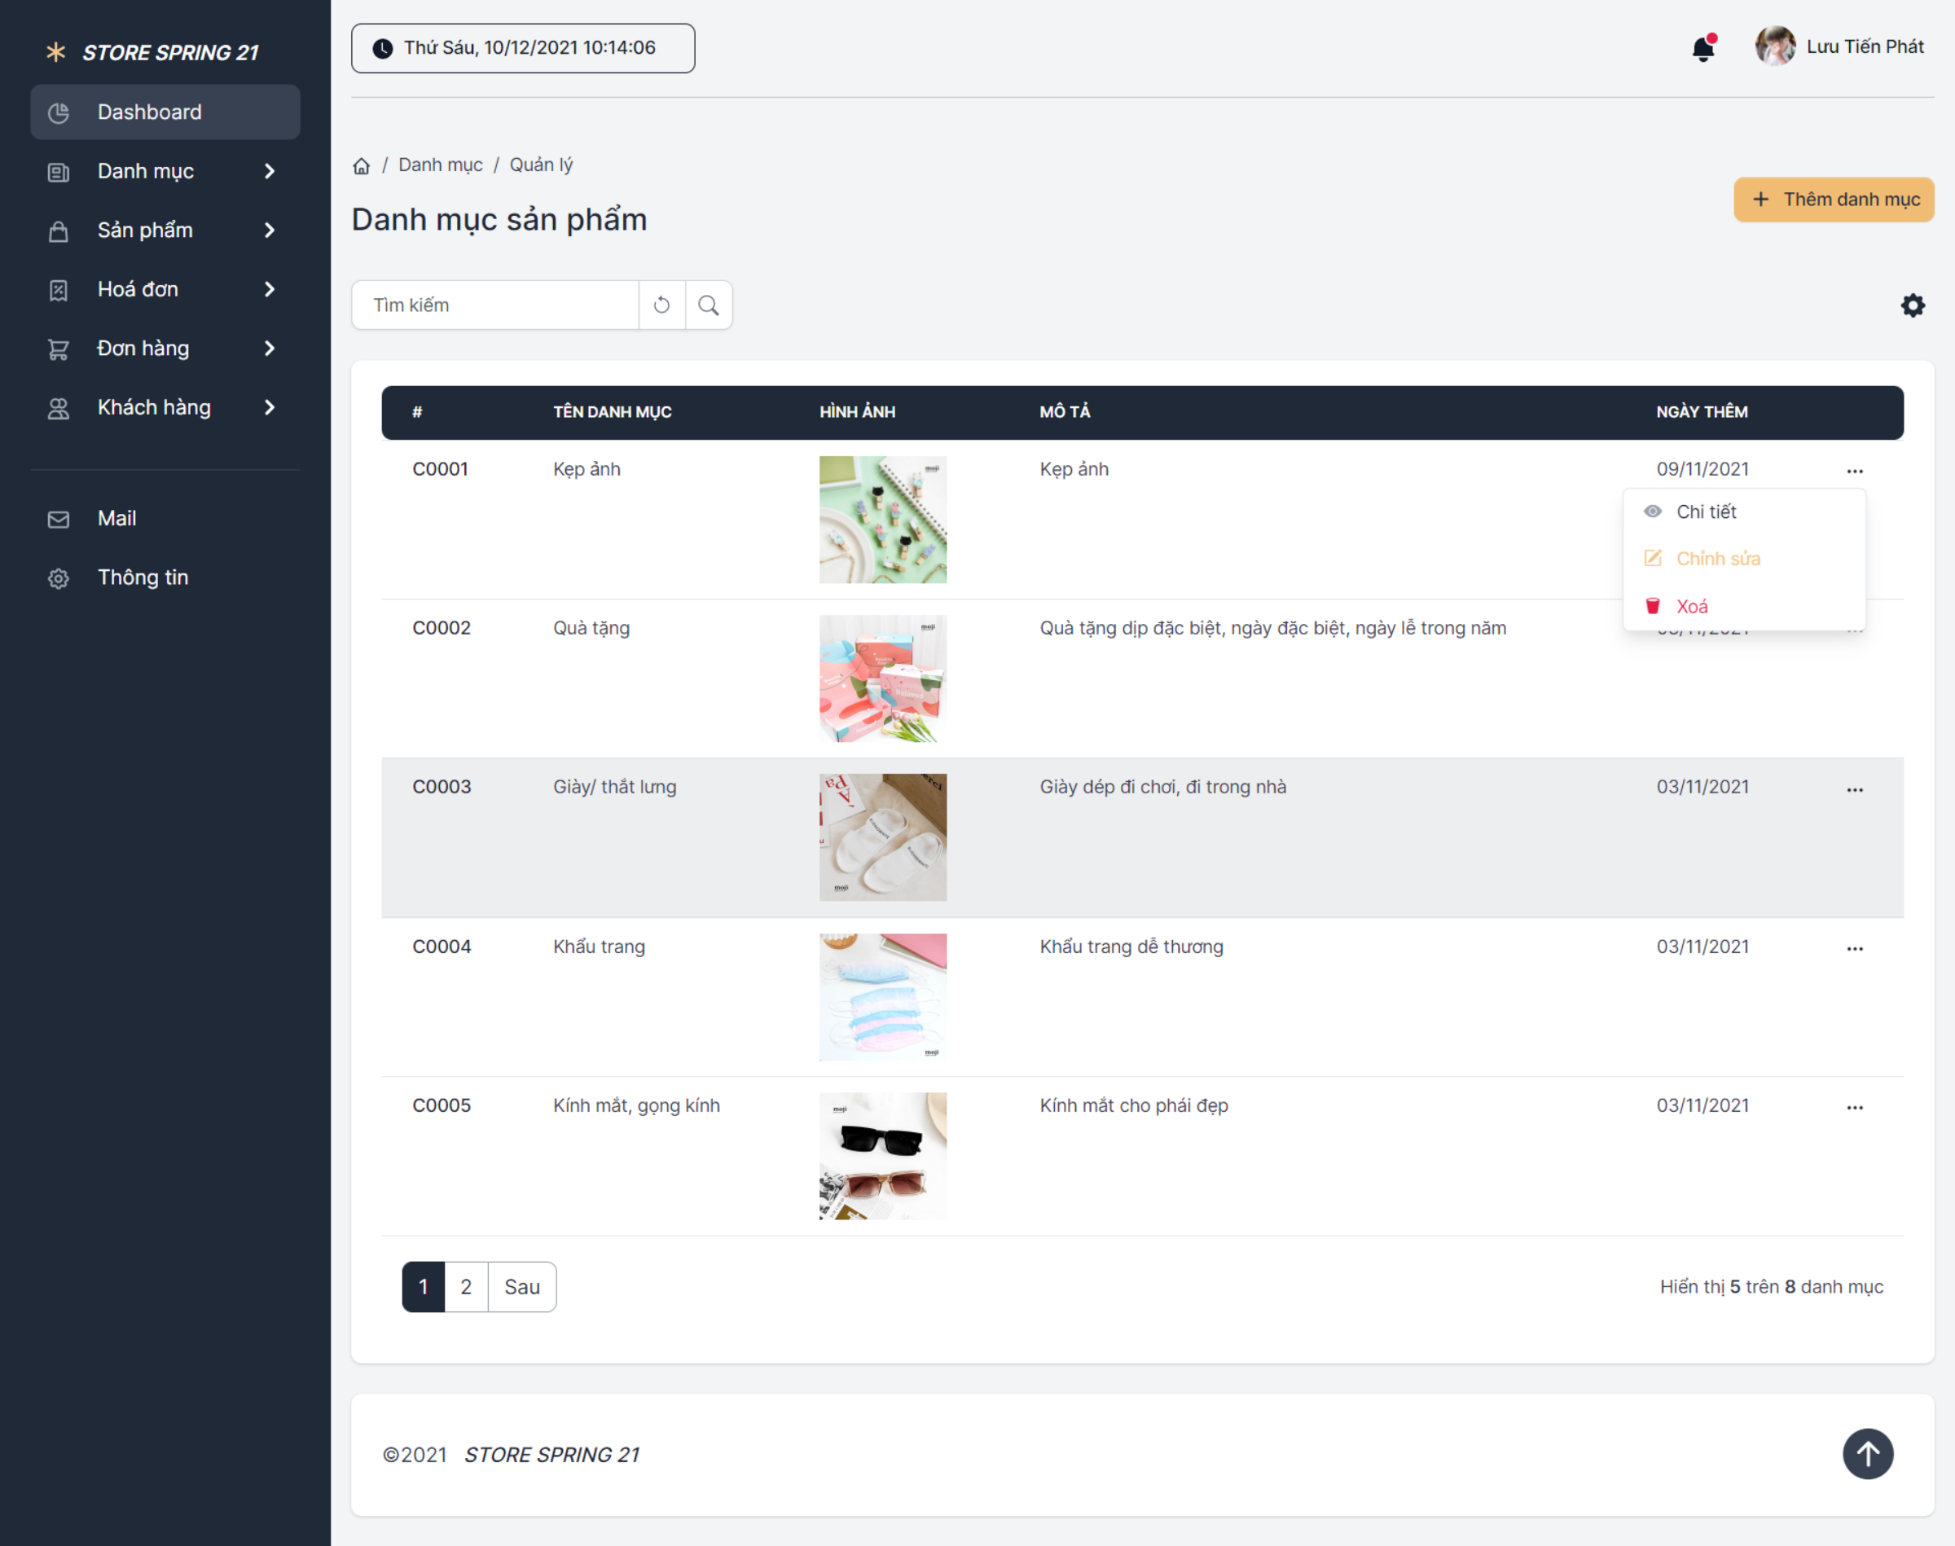

*Hình 3.3.1: Giao diện trang danh mục*

* + Trang quản lý các danh mục, hiển thị ra các danh mục, từ đây có thể chọn các tùy chọn quản lý như thêm, xóa, sửa hoặc xem chi tiết danh mục.
  + Tìm kiếm danh mục là tìm kiếm trong tất cả các cột trong cơ sở dữ liệu, có tạo phân trang để rút gọn phần hiển thị nếu quá nhiều danh mục.
    1. **Thêm danh mục (mapping: /admin/categories/add)**

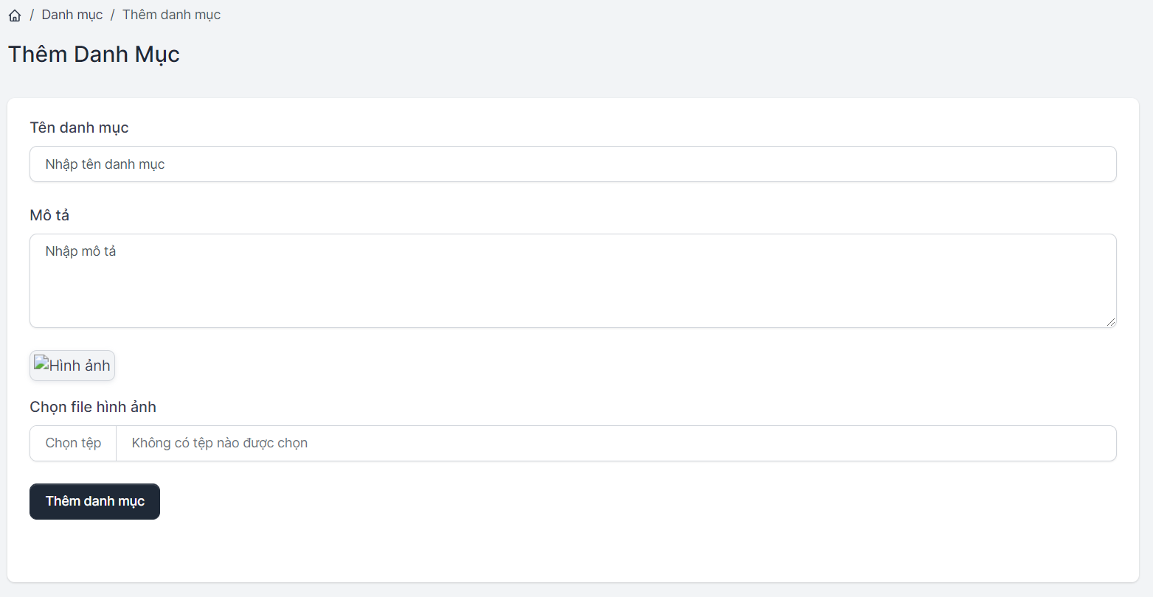

*Hình 3.3.2: Giao diện trang thêm danh mục*

* + 1. **Chi tiết danh mục (mapping: /admin/categories/category-id)**

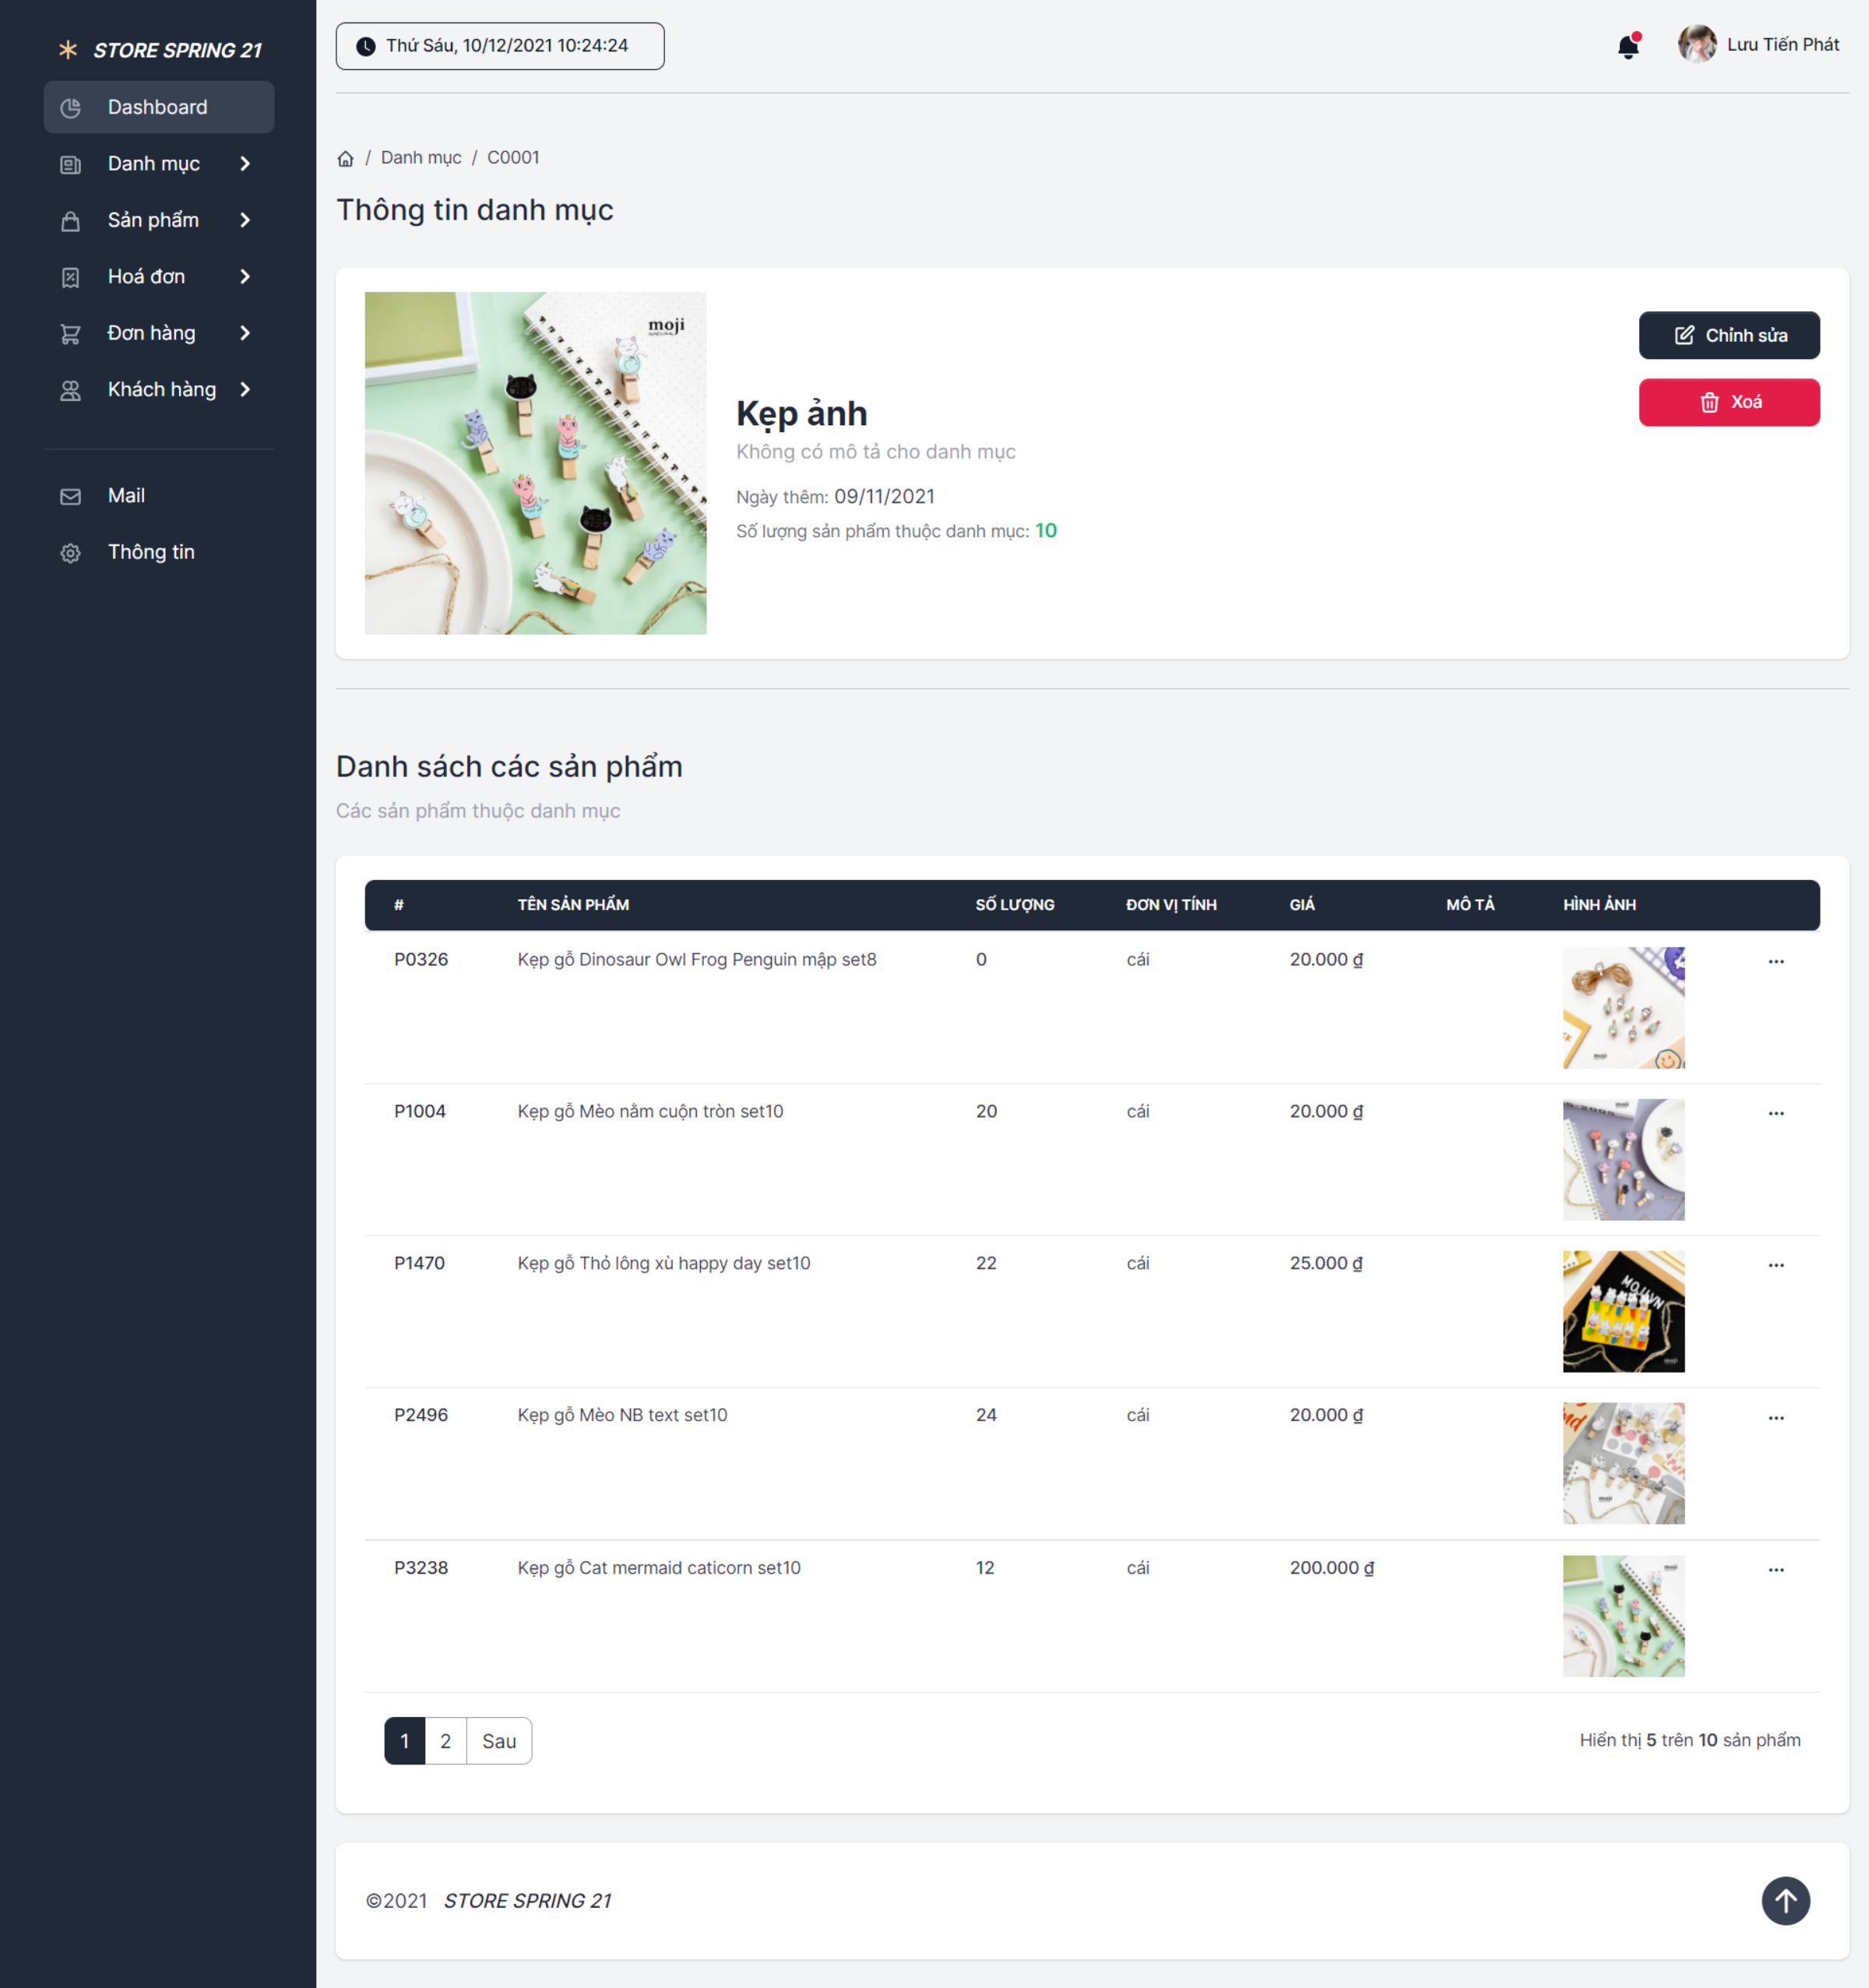

*Hình 3.3.3: Giao diện trang chi tiết danh mục*

* + 1. **Chỉnh sửa danh mục (mapping: /admin/categories/edit/category-id)**

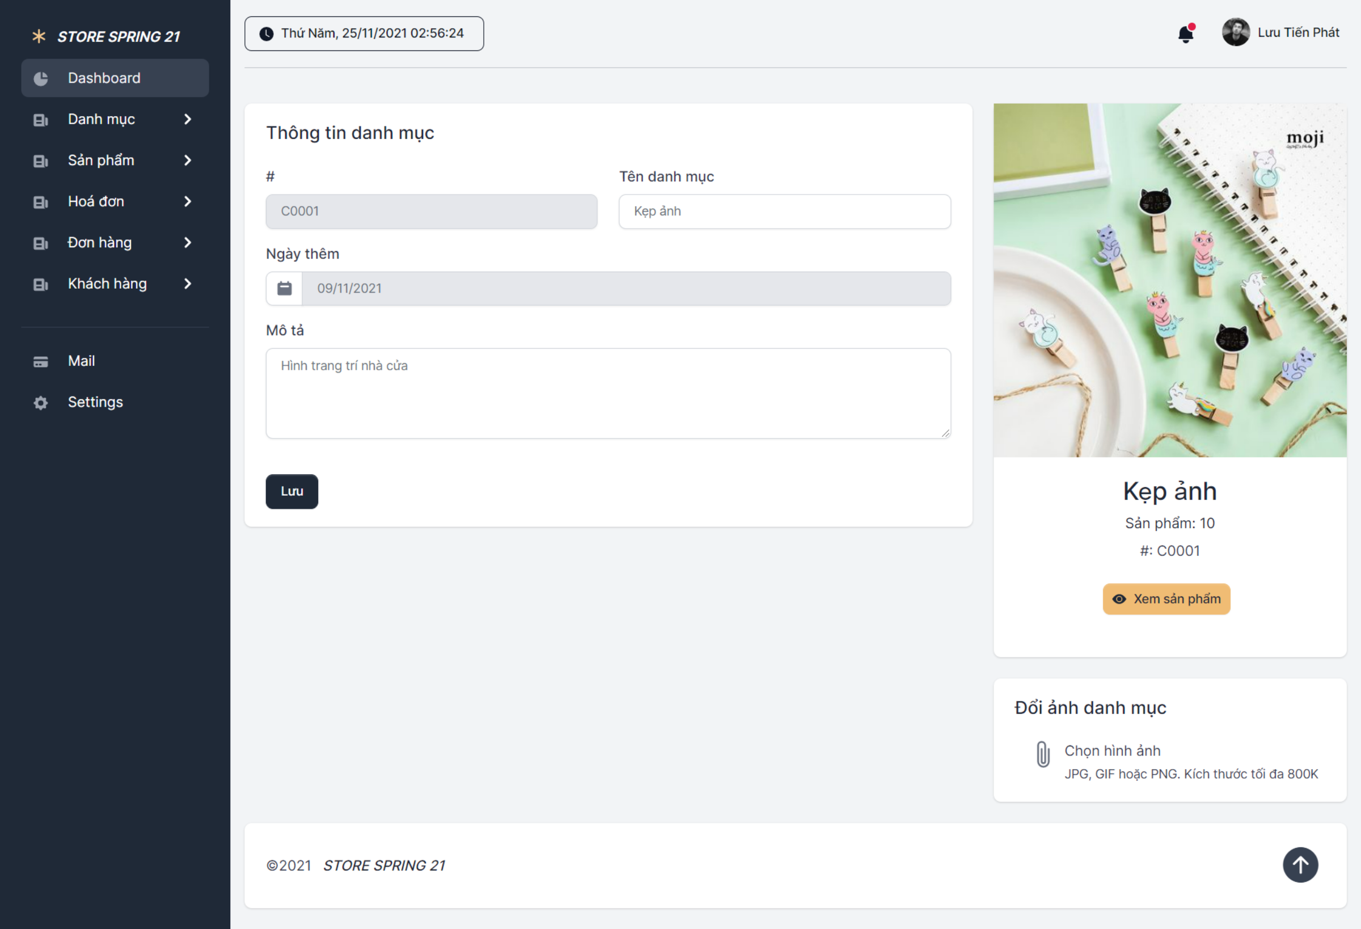

*Hình 3.3.4: Giao diện trang chỉnh sửa danh mục*

* 1. **Trang Sản phẩm**
     1. **Quản lý (mapping: /admin/products)**

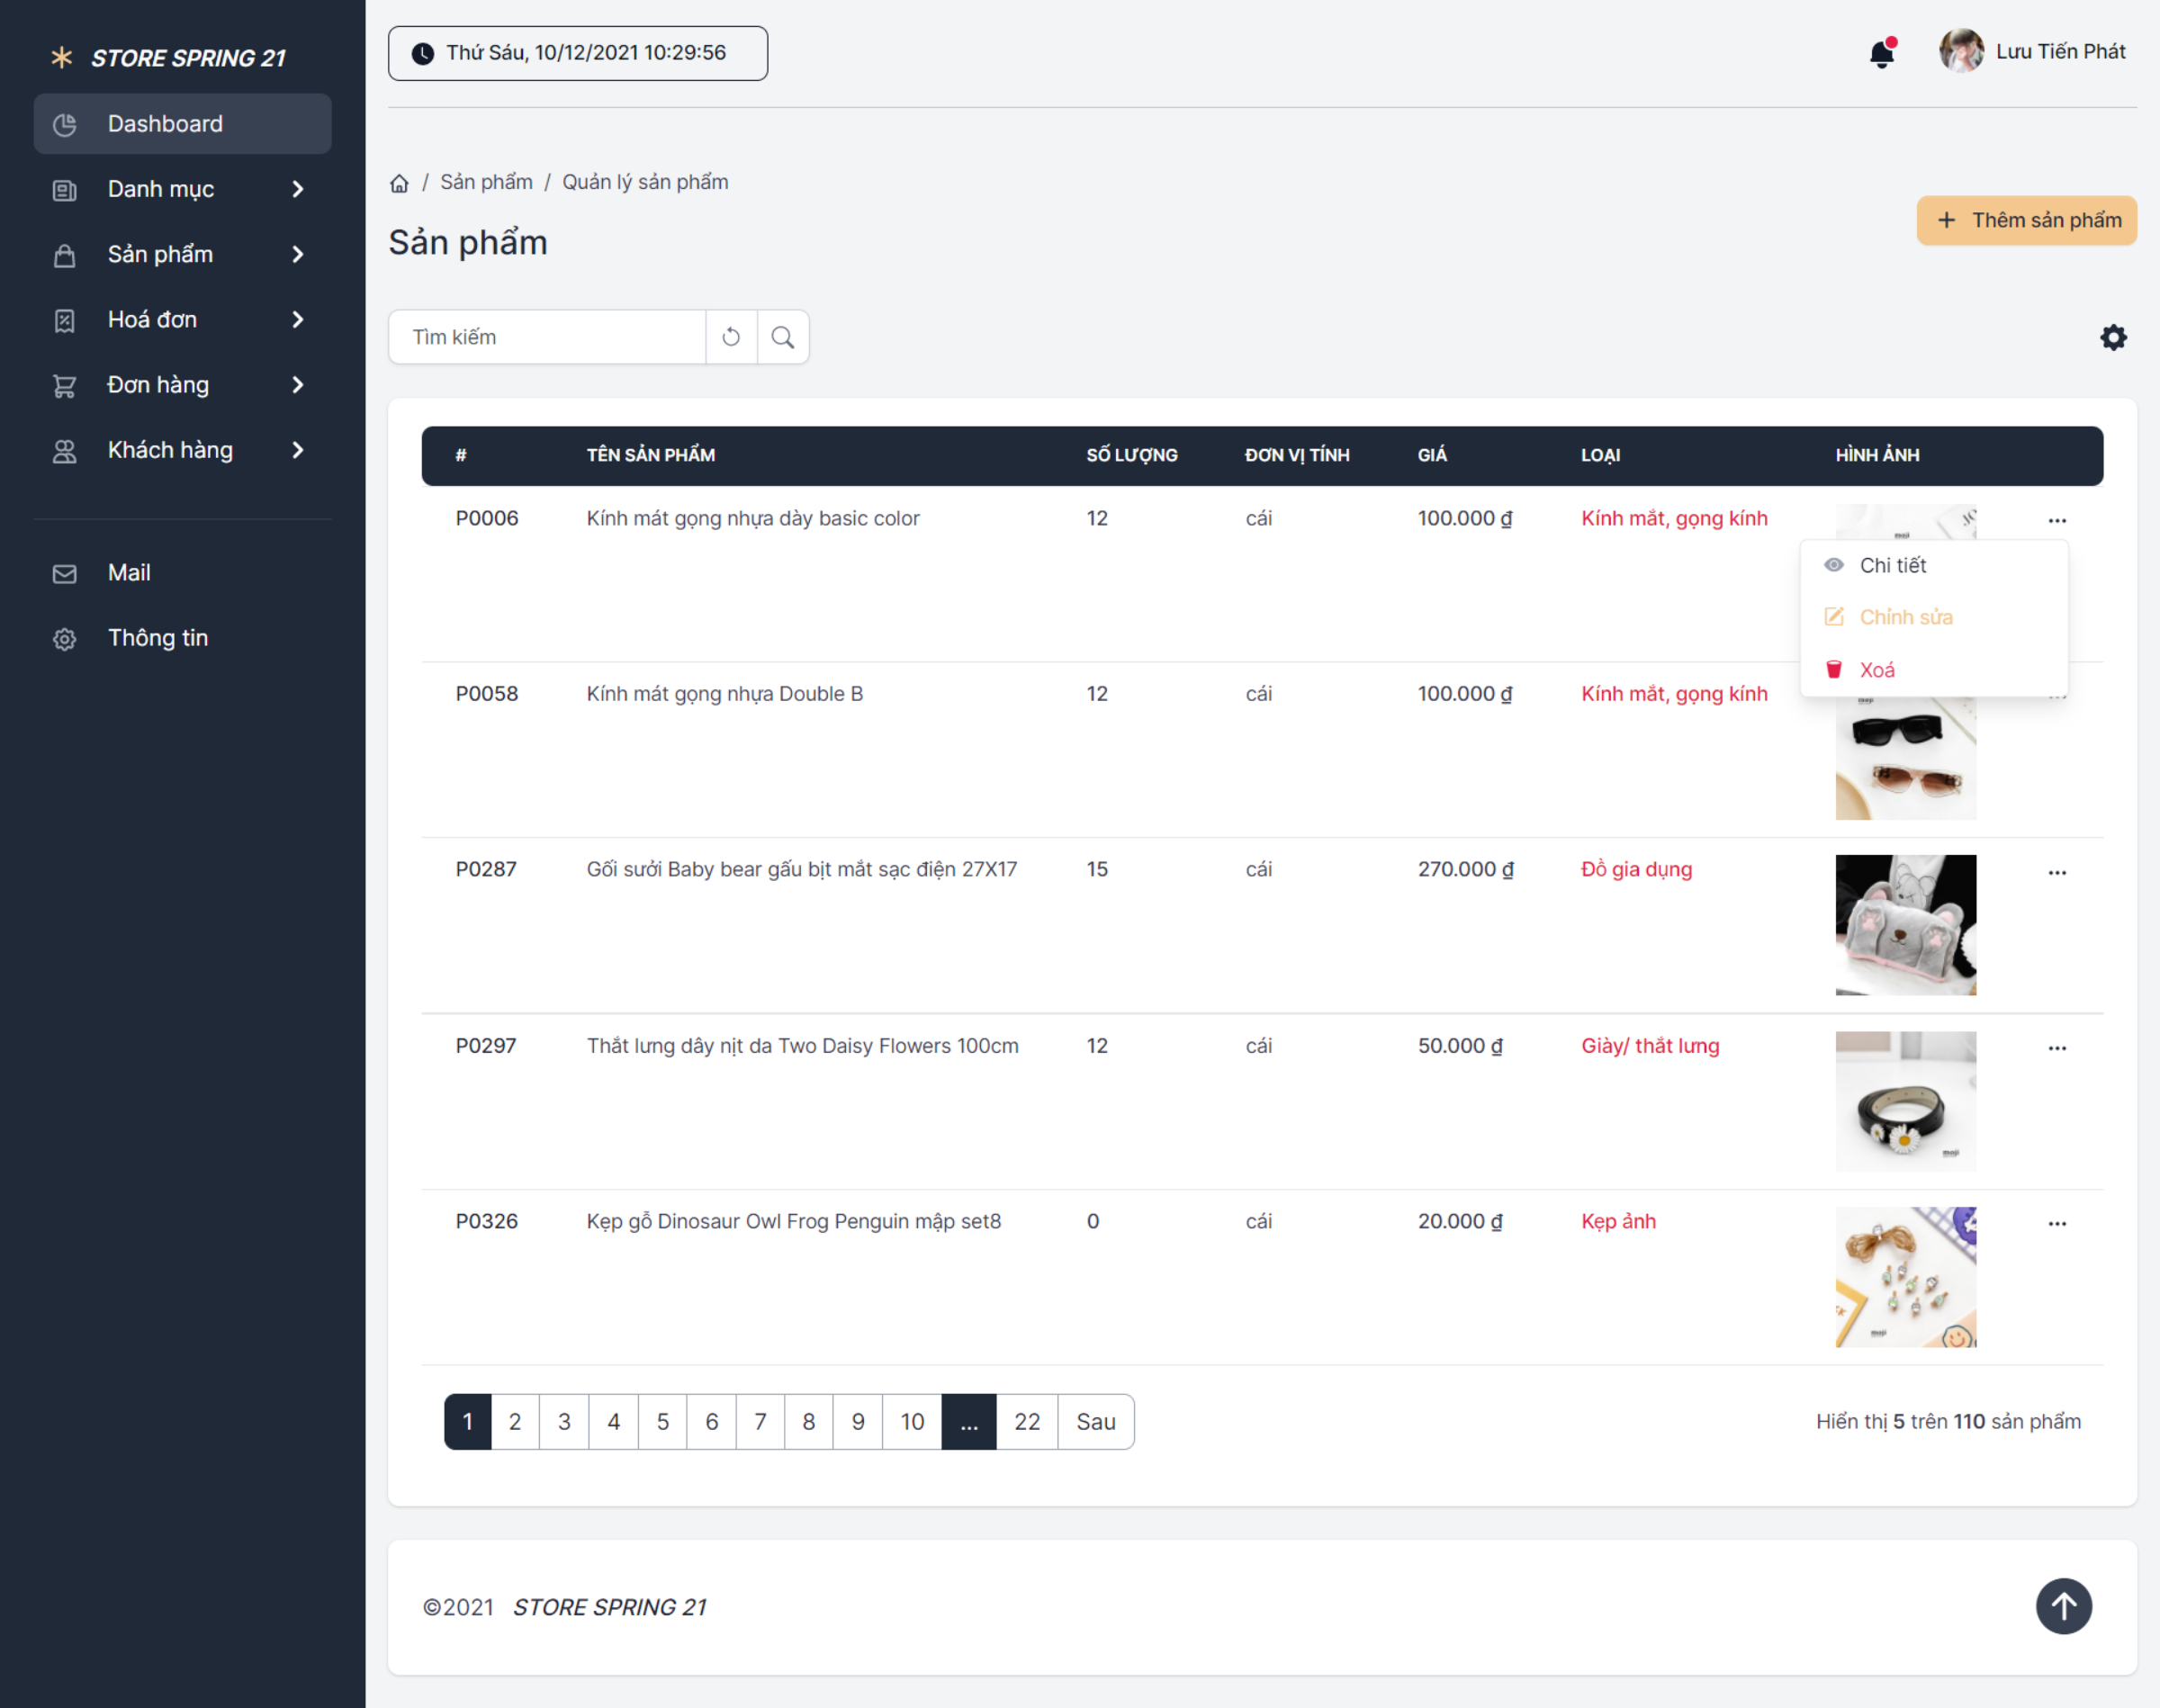

*Hình 3.4.1: Giao diện trang quản lý sản phẩm*

* + Trang quản lý các sản phẩm, hiển thị ra các sản phẩm, từ đây có thể chọn các tùy chọn quản lý như thêm, xóa, sửa hoặc xem chi tiết sản phẩm.
  + Tìm kiếm sản phẩm là tìm kiếm trong tất cả các cột trong cơ sở dữ liệu, có tạo phân trang để rút gọn phần hiển thị nếu quá nhiều sản phẩm.
    1. **Thêm sản phẩm (mapping: /admin/products/add)**

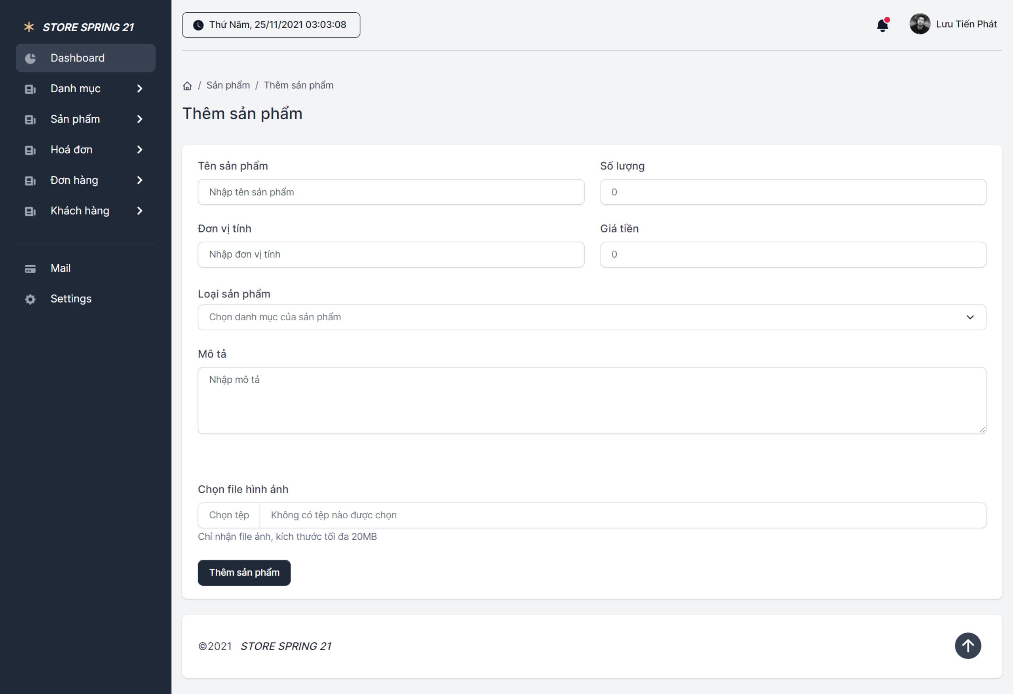

*Hình 3.4.2: Giao diện trang thêm sản phẩm*

* + 1. **Chi tiết sản phẩm (mapping: /admin/products/product-id)**

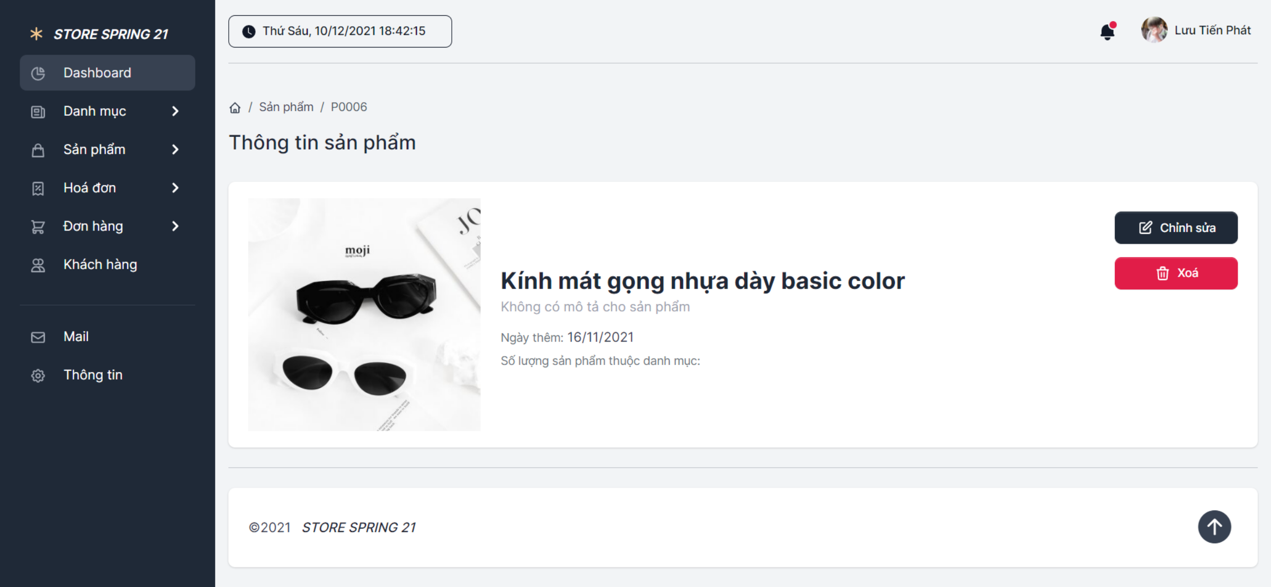

*Hình 3.4.2: Giao diện trang thêm sản phẩm*

* + 1. **Sửa sản phẩm (mapping: /admin/products/edit/product-id)**

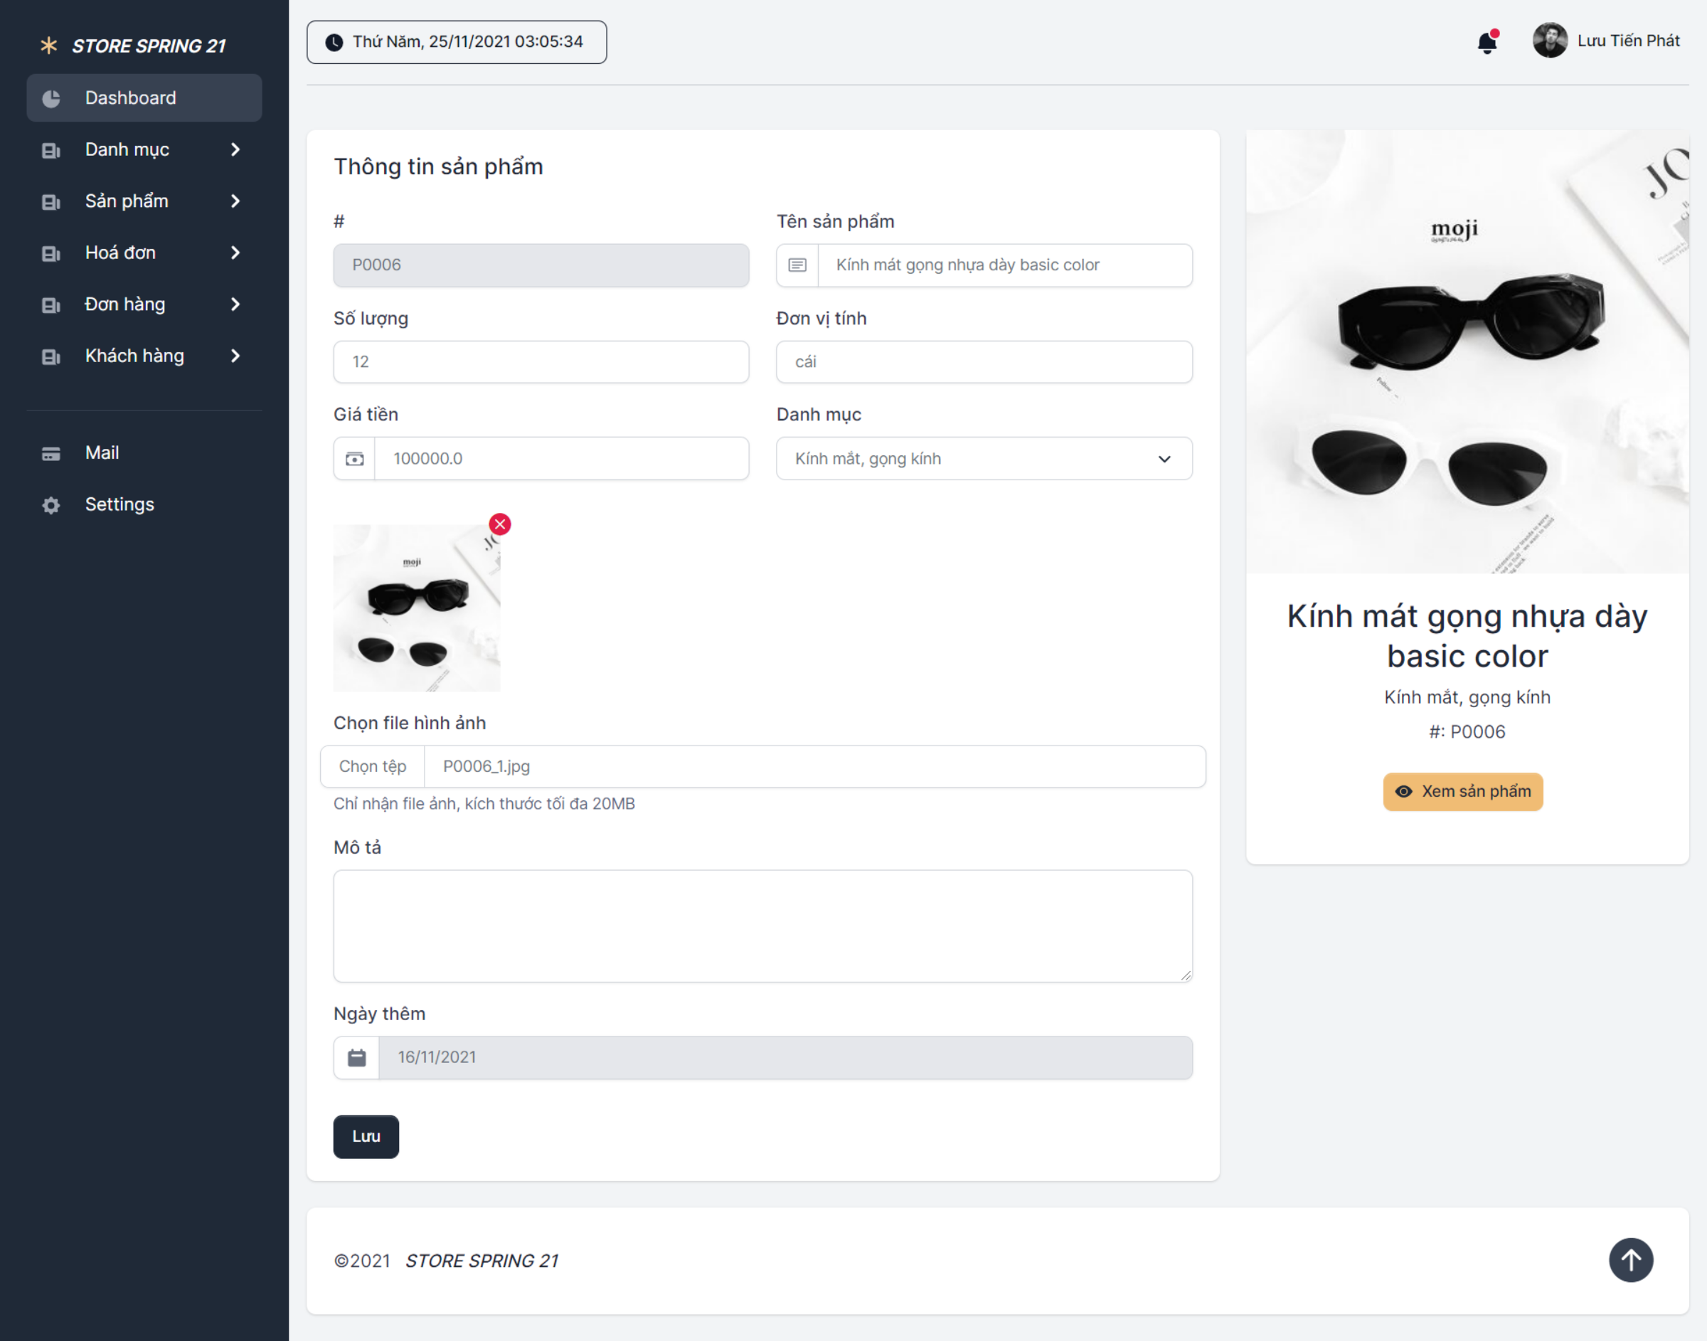

*Hình 3.4.4: Giao diện trang thêm sản phẩm*

* 1. **Trang Hóa đơn**
     1. **Quản lý (mapping: /admin/invoices)**

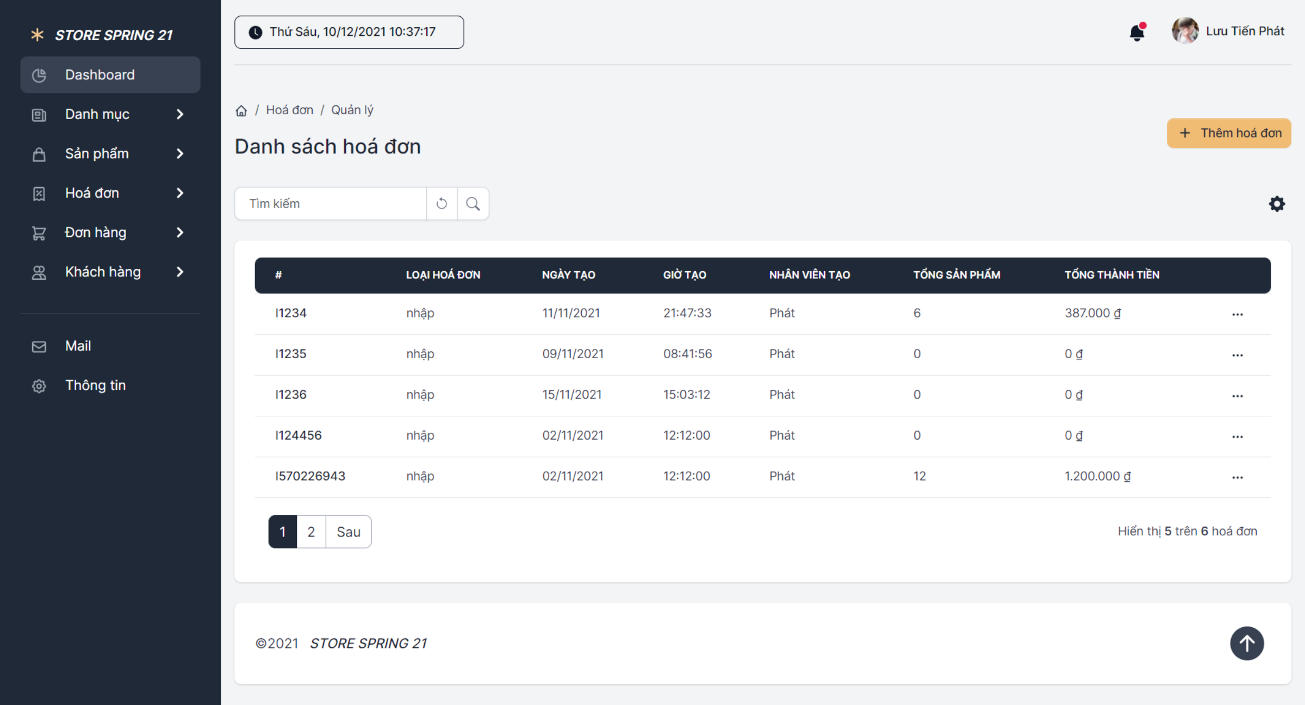

*Hình 3.5.1: Giao diện trang quản lý hóa đơn*

* + 1. **Tạo hóa đơn (mapping: /admin/invoices/add)**

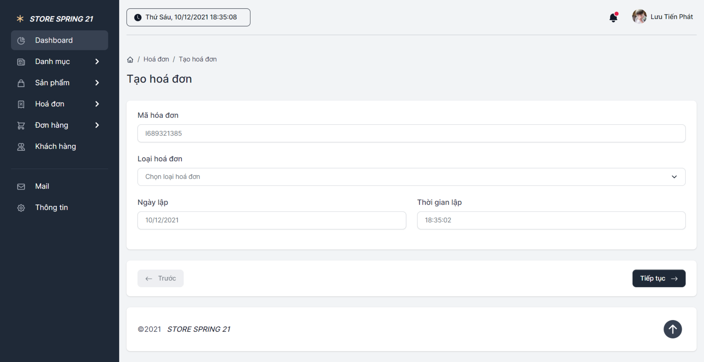

*Hình 3.5.2: Giao diện trang tạo hóa đơn*

* + 1. **Thêm chi tiết hóa đơn (mapping: /admin/invoices/add/invoice-detail)**

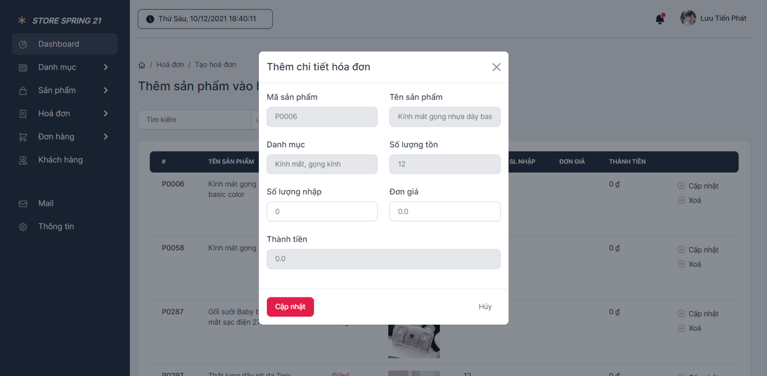

*Hình 3.5.3: Giao diện trang thêm chi tiết hóa đơn*

* + 1. **Xem hóa đơn (mapping: /admin/invoices/invoice-id)**

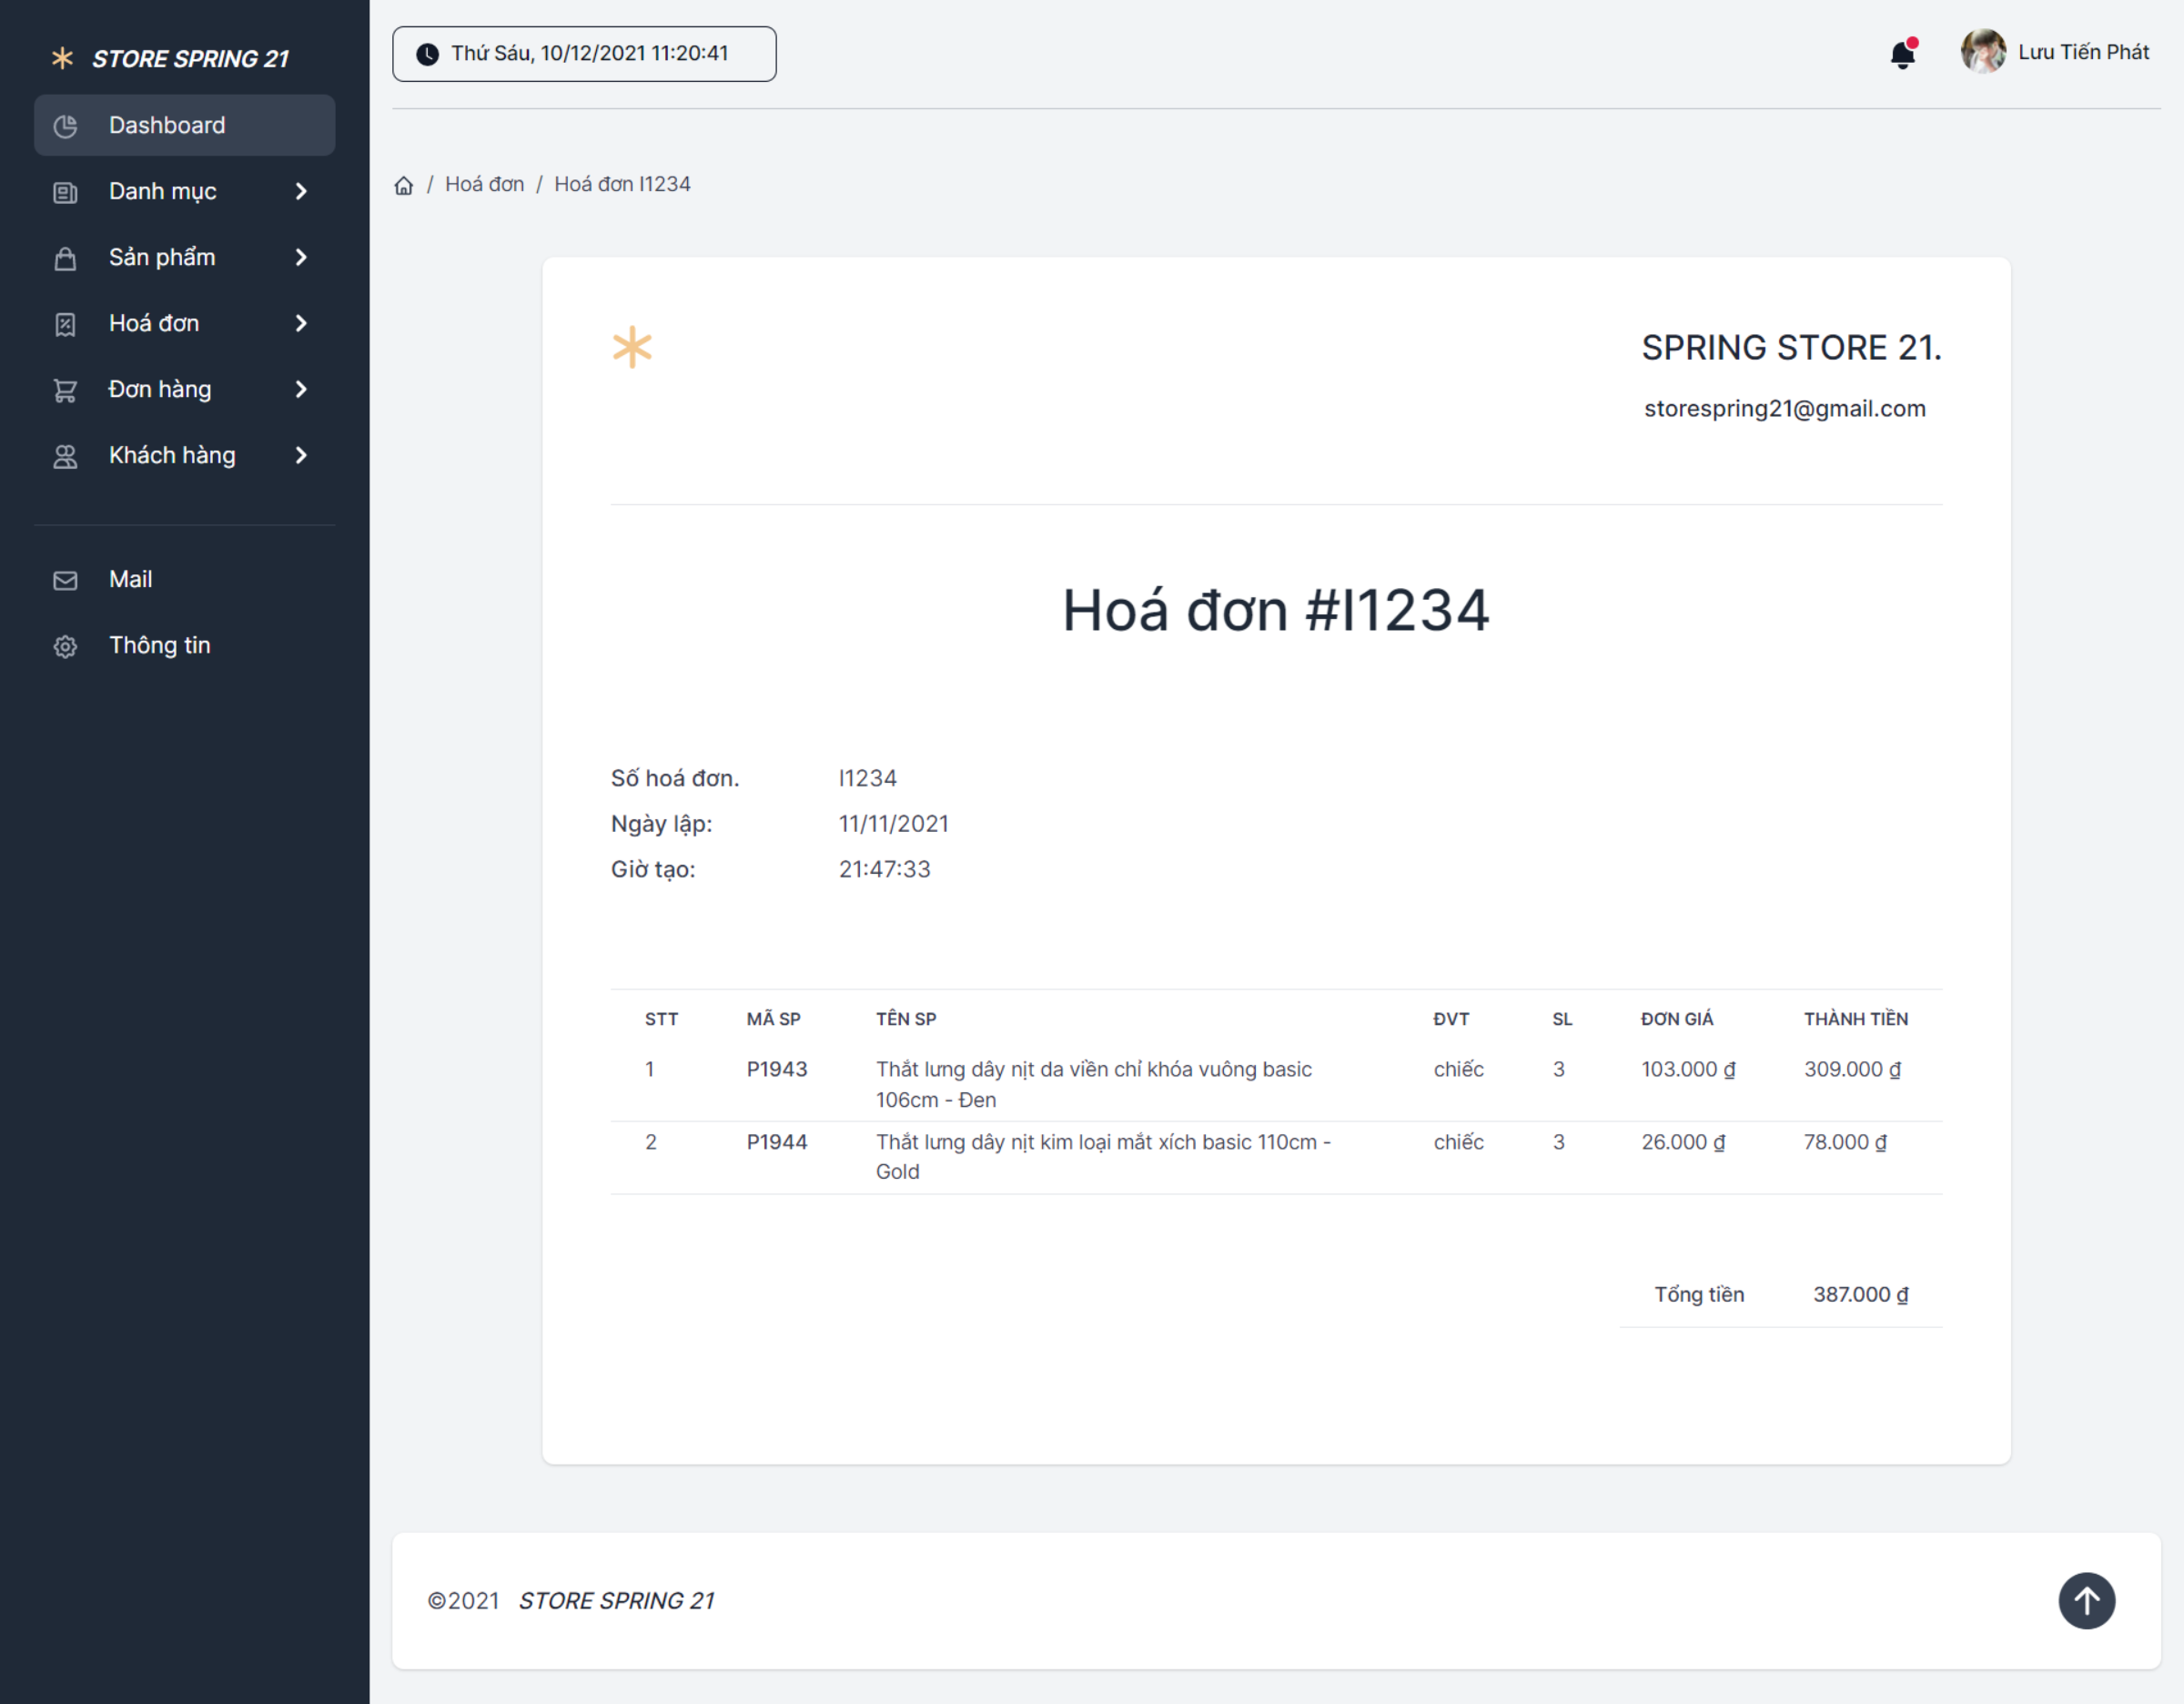

*Hình 3.5.3: Giao diện xem hóa đơn*

* 1. **Trang Đơn hàng**
     1. **Quản lý (mapping: /admin/orders)**

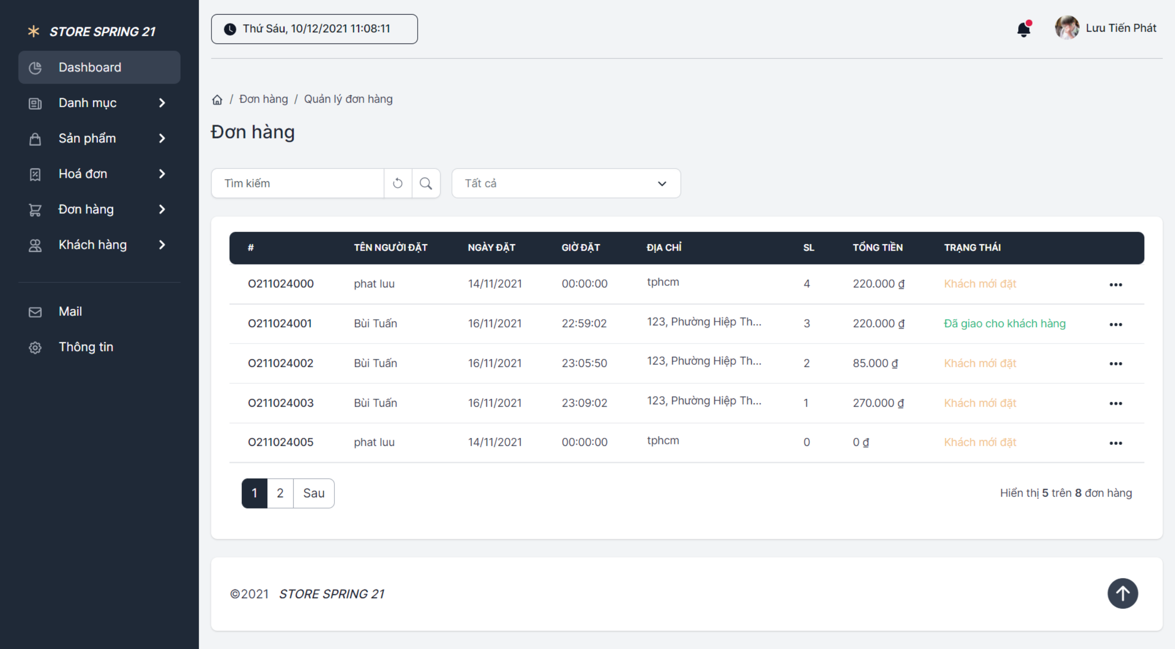

*Hình 3.6.1: Giao diện xem đơn hàng*

* + 1. **Chi tiết đơn hàng (mapping: /admin/orders/order-id)**

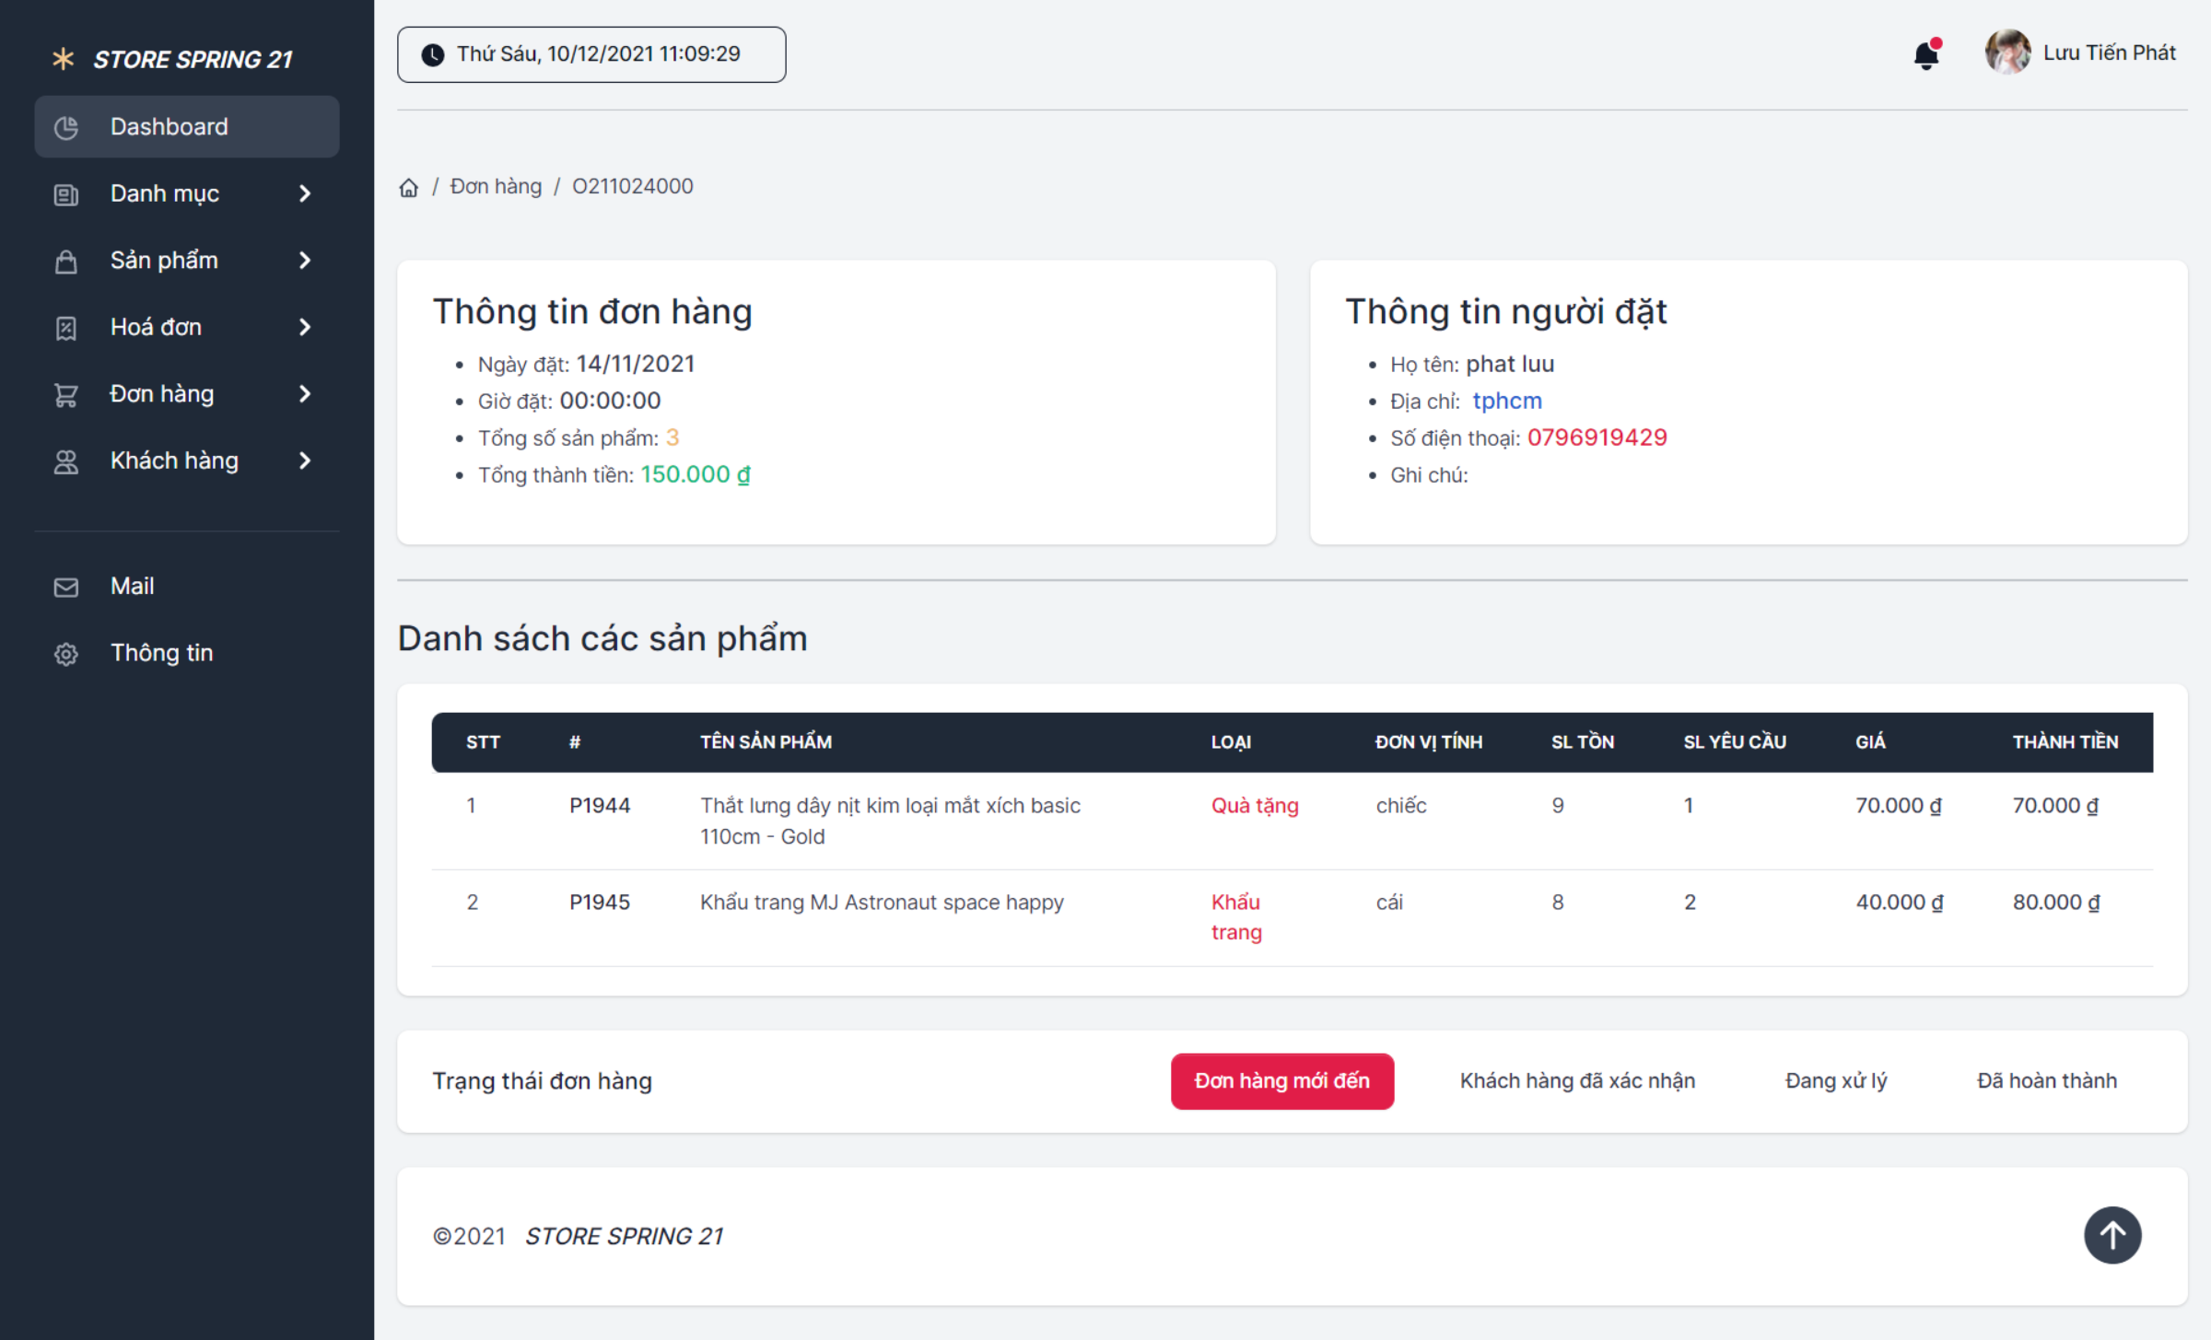

*Hình 3.6.2: Giao diện xem chi tiết đơn hàng*

* 1. **Trang Khách hàng**
     1. **Quản lý (mapping: /admin/customers)**

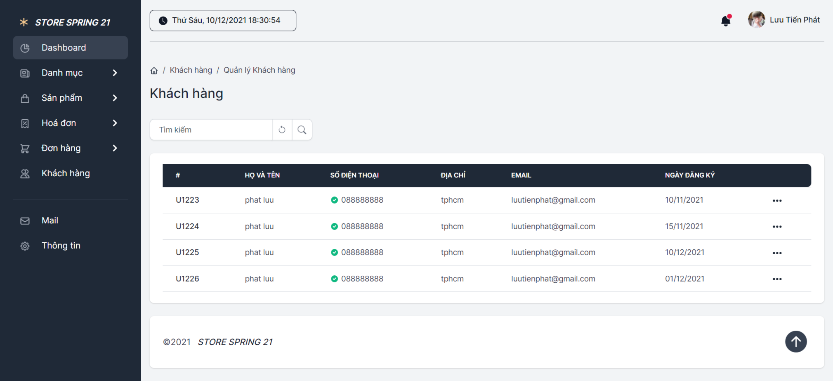

*Hình 3.7.1: Giao diện trang khách hàng*

* + 1. **Chi tiết khách hàng (mapping: /admin/customers/customer-id)**

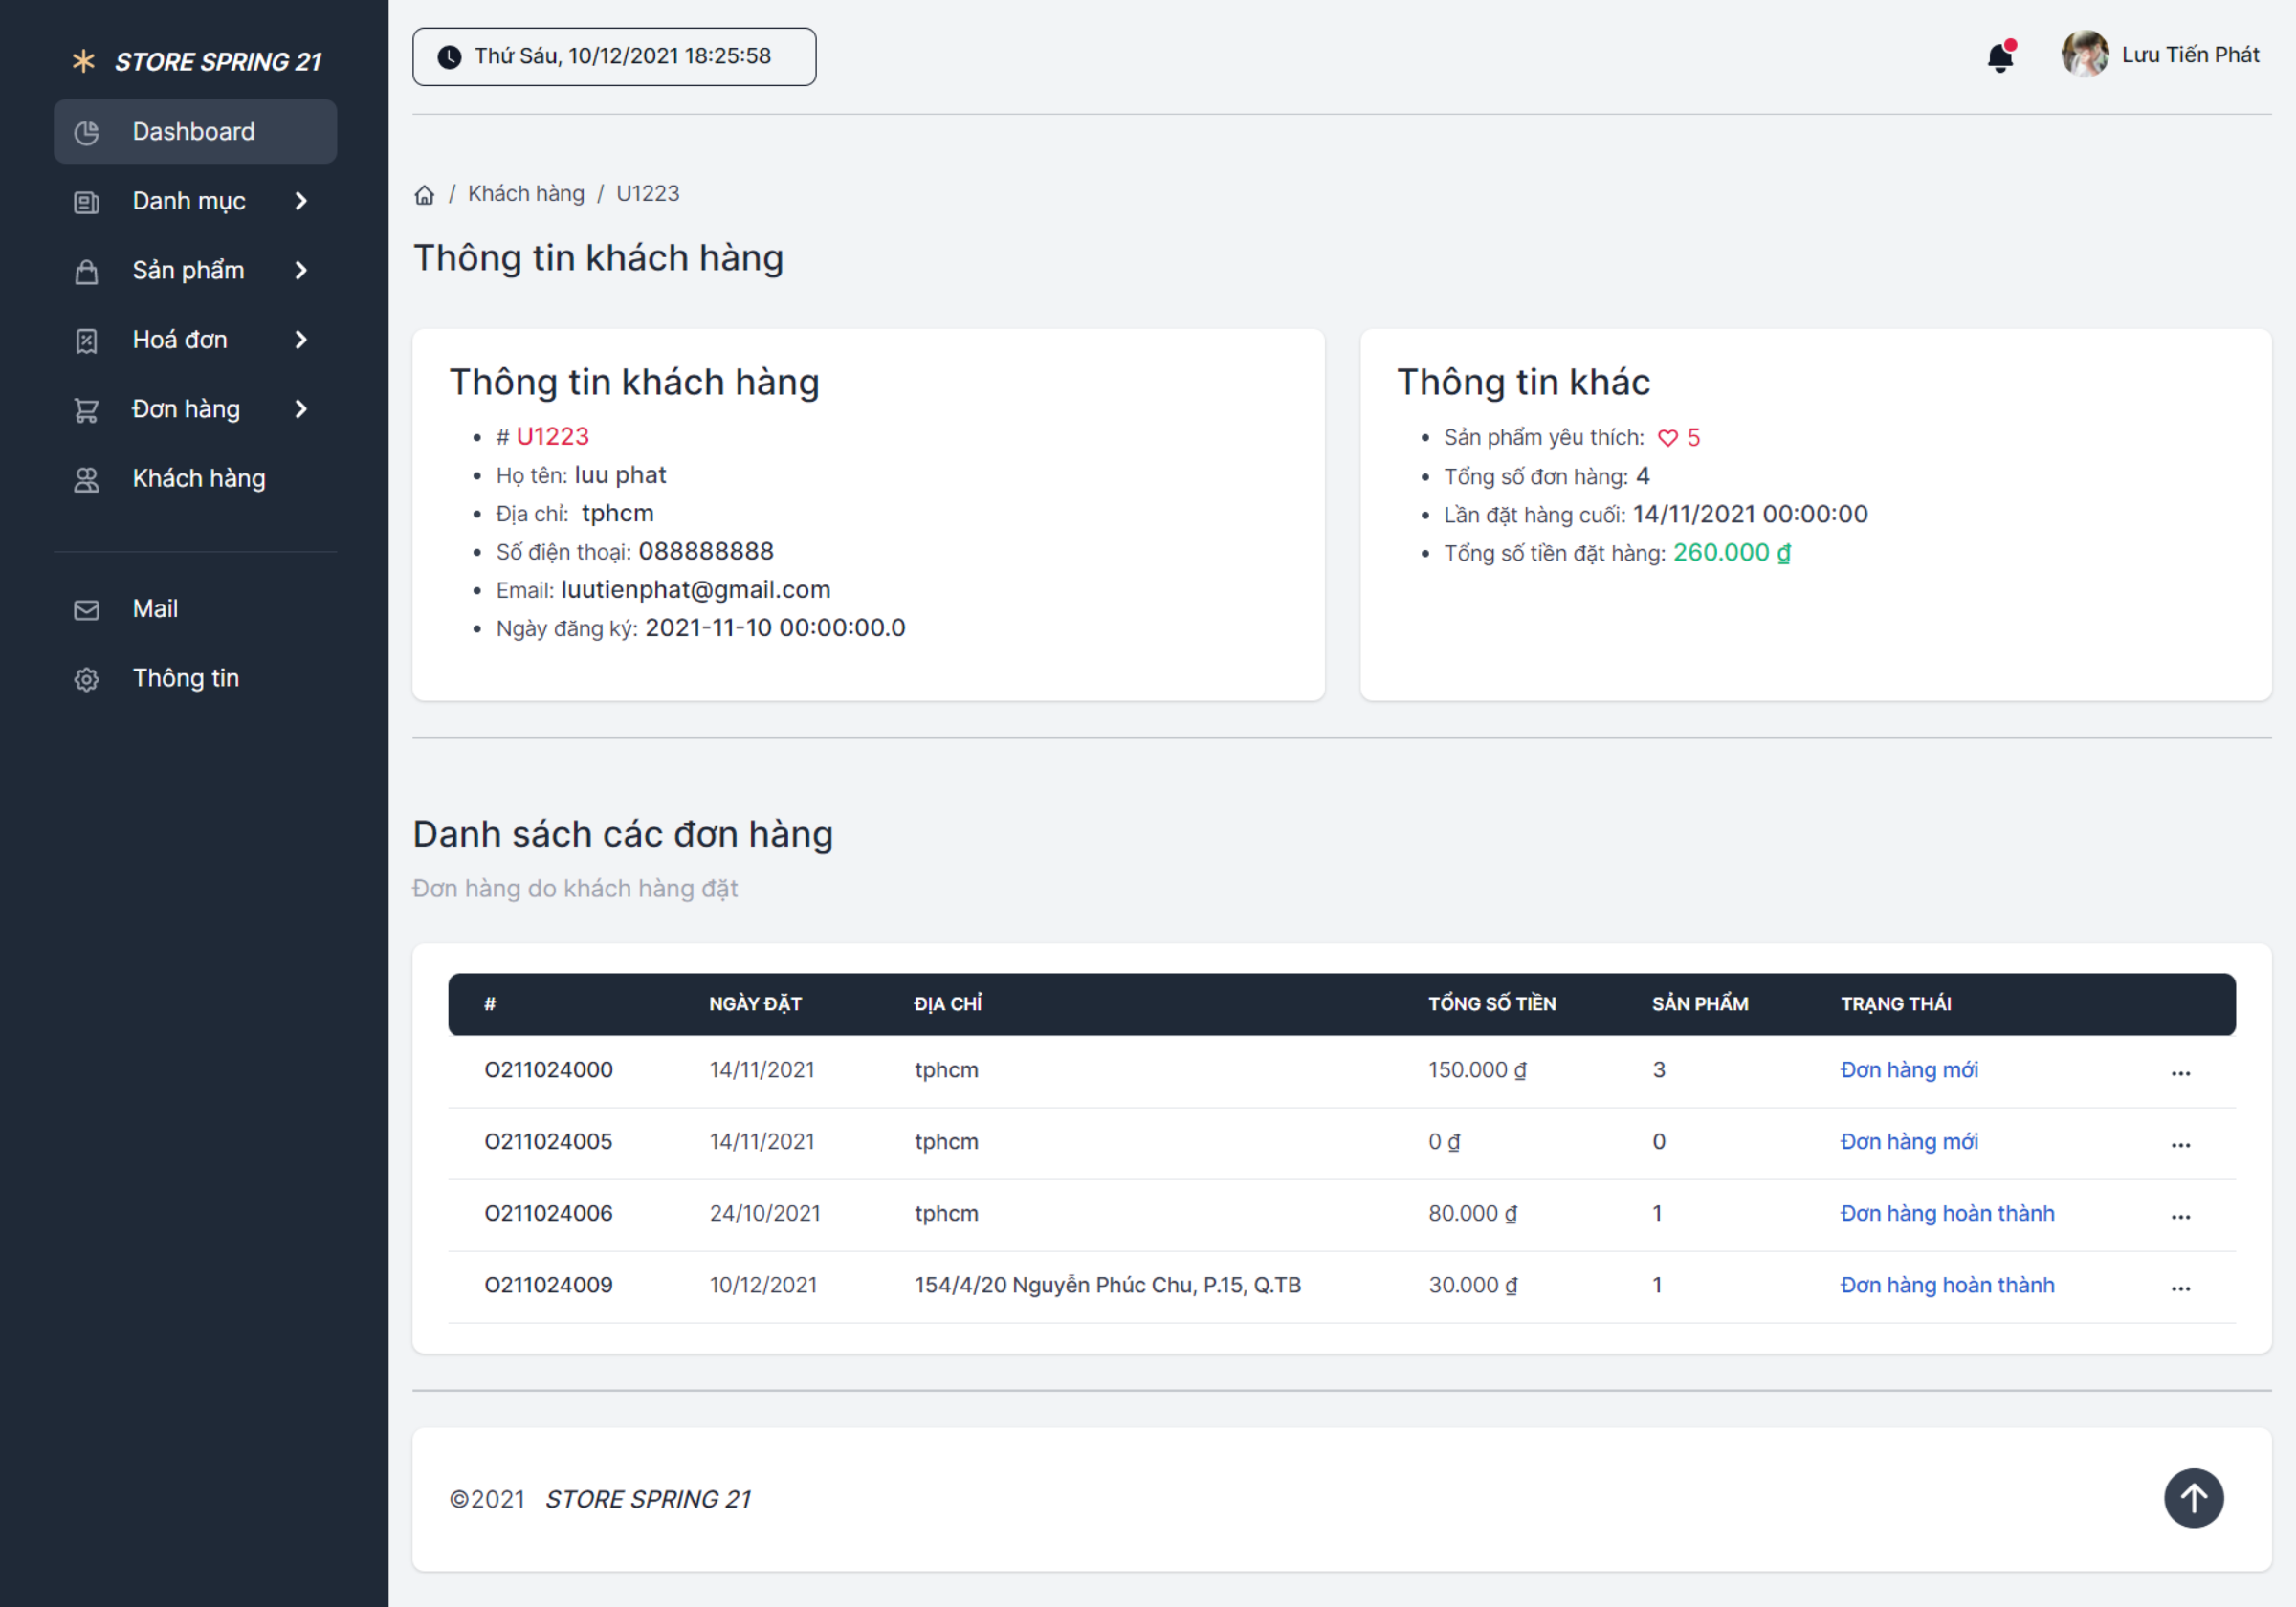

*Hình 3.7.2: Giao diện chi tiết khách hàng*

* 1. **Trang Thông tin**

**(mapping: /admin/profile)**

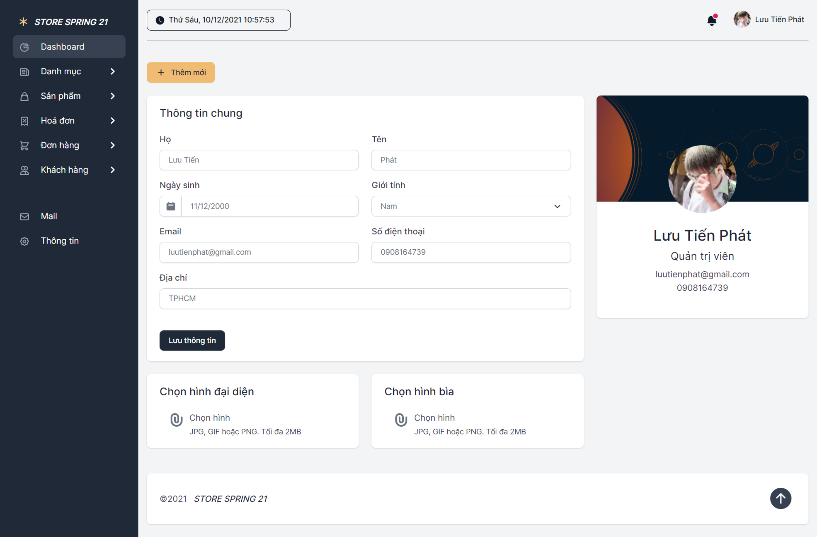

*Hình 3.8: Giao diện xem thông tin cá nhân*

* 1. **Trang Lỗi**
     1. **Lỗi 404**

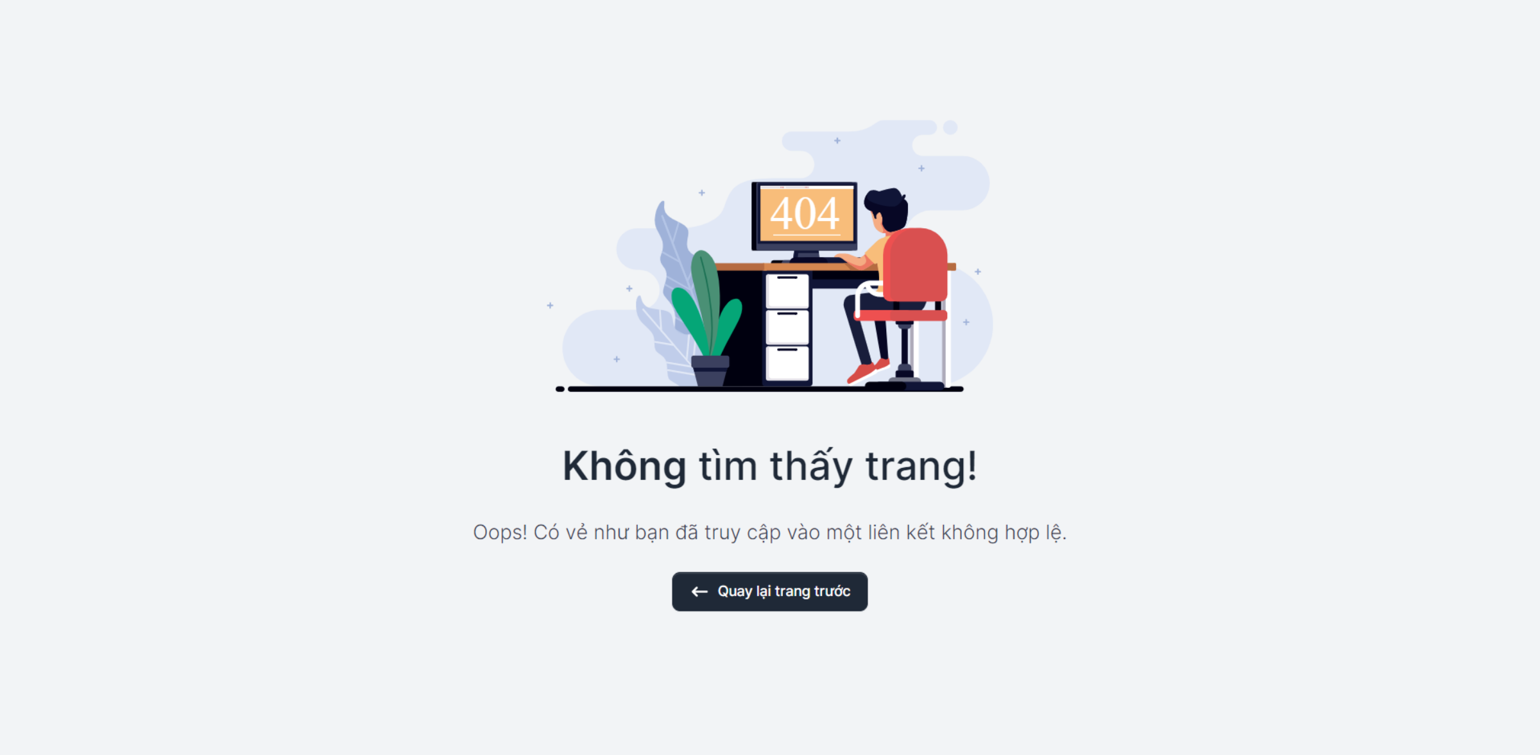

*Hình 3.9.1: Giao diện lỗi 404*

* + 1. **Lỗi 500**

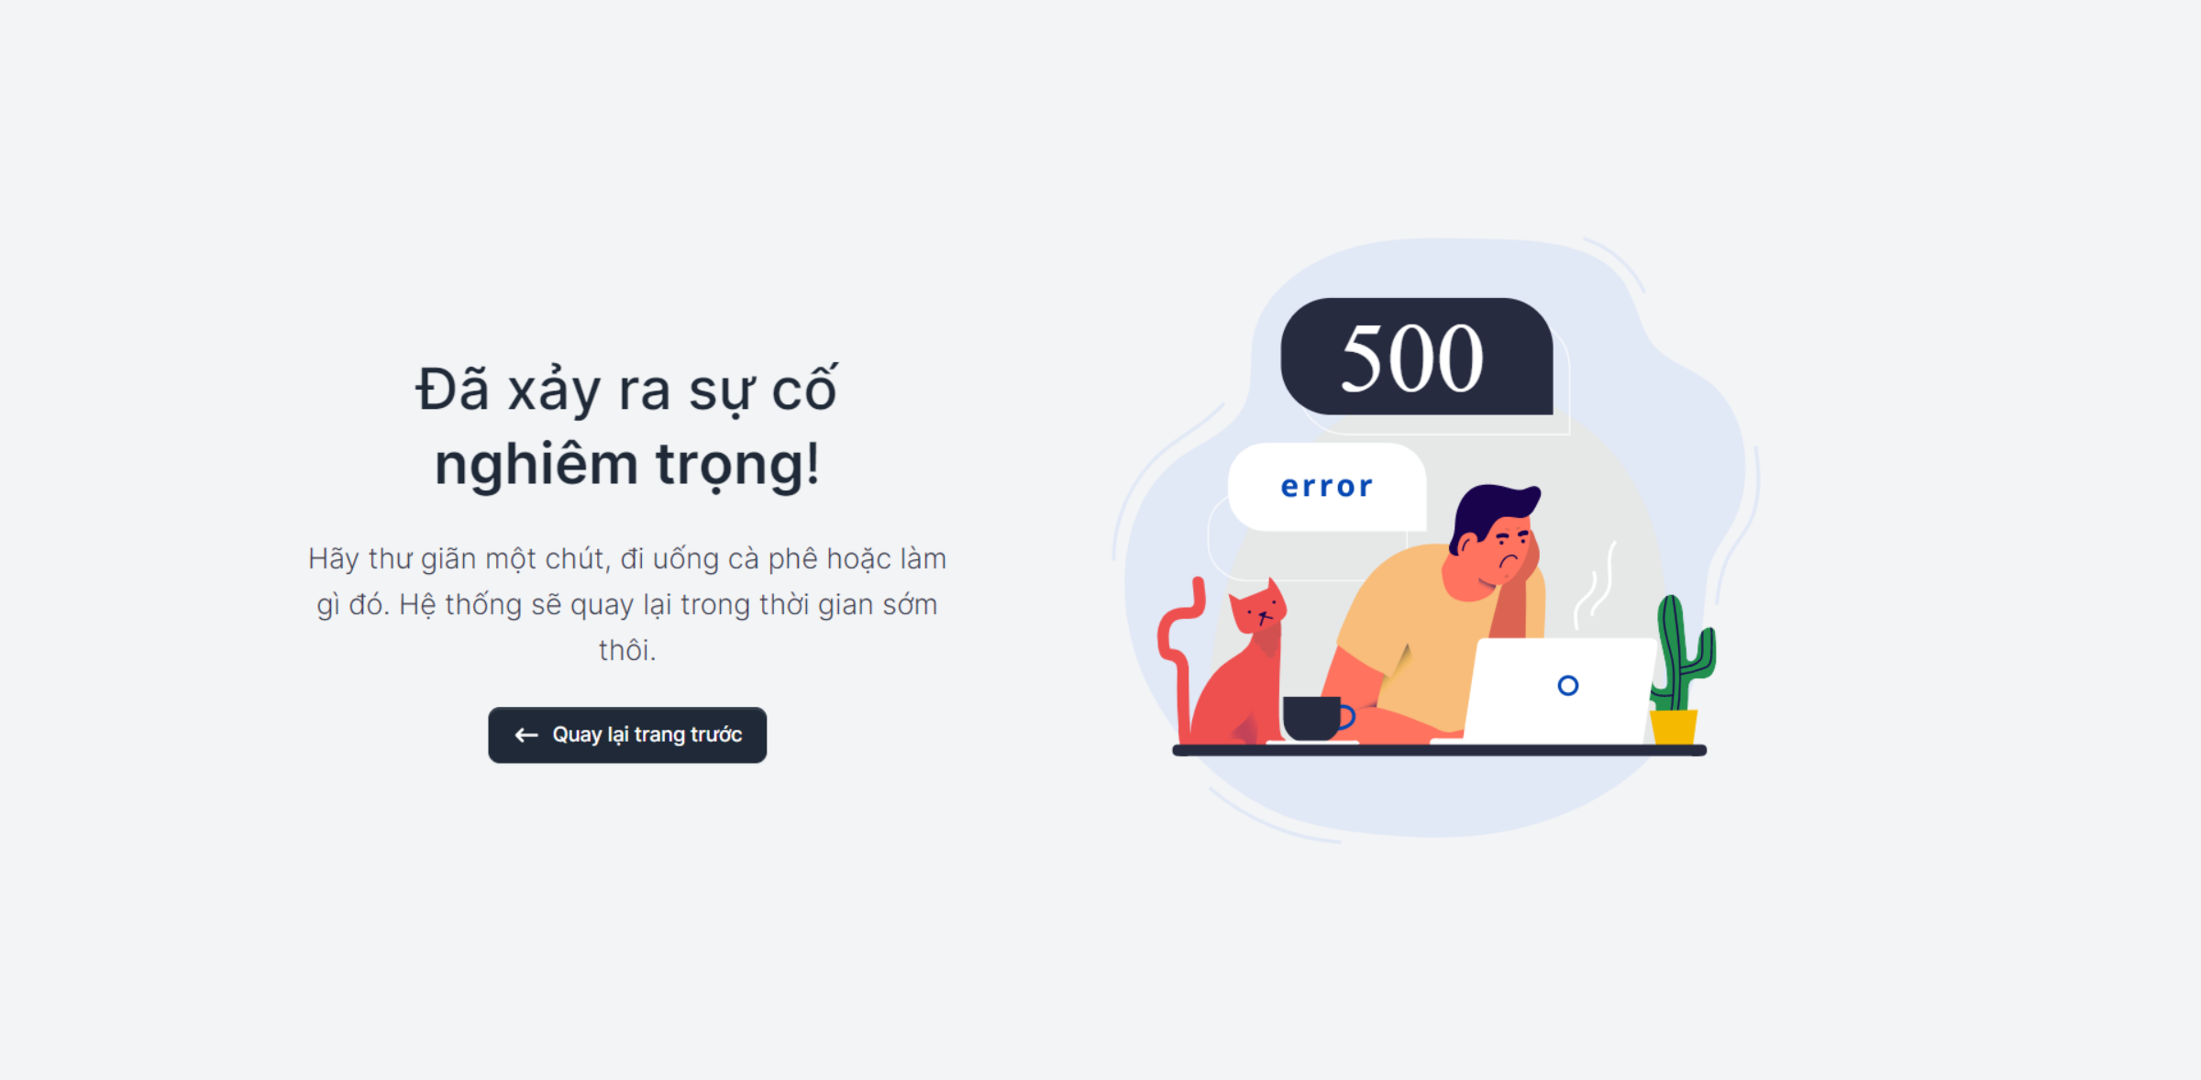

*Hình 3.9.2: Giao diện trang lỗi 500*

1. **Xử lý**

+ Danh sách các xử lý (Các xử lý quan trọng):

|  |  |  |  |  |
| --- | --- | --- | --- | --- |
| **STT** | **Mã số** | **Loại** | **Ý nghĩa** | **Ghi chú** |
| 1 | XL_ĐH |  | Xử lý đơn hàng khi có khách đặt hàng thành công trên trang web và được lưu đơn hàng trong cơ sở dữ liệu, sau khi nhận được đơn hàng, quản trị viên sẽ xử lý các qua các bước tiếp nhận, xác nhận, xử lý và hoàn thành. |  |
| 2 | XL_HĐ |  | Xử lý này trong việc tạo hóa đơn phía quản trị viên |  |
| 3 | XL_QMK |  | Xử lý này diễn ra khi quản trị viên quên mật khẩu. |  |

* 1. **Xử lý đơn hàng (XL_ĐH)**
* **Các trạng thái của một đơn hàng:**

|  |  |  |
| --- | --- | --- |
| **State** | **Ý nghĩa** | **Điều kiện** |
| -1 | Đơn hàng đã bị hủy | Khách hàng từ chối và không xác nhận đơn hàng. |
| 0 | Đơn hàng mới | Sau khi khách hàng đặt hàng thành công ở trang web bán hàng, và lưu vào cơ sở dữ liệu |
| 1 | Đơn hàng đã xác nhận | Quản trị viên liên lạc với khách hàng và xác nhận đơn hàng với họ |
| 2 | Đơn hàng đang xử lý | Sau khi xác nhận, đơn hàng vào trạng thái xử lý, ở đây sẽ là đóng gói hàng. |
| 3 | Đơn hàng hoàn thành | Xử lý xong đơn hàng |

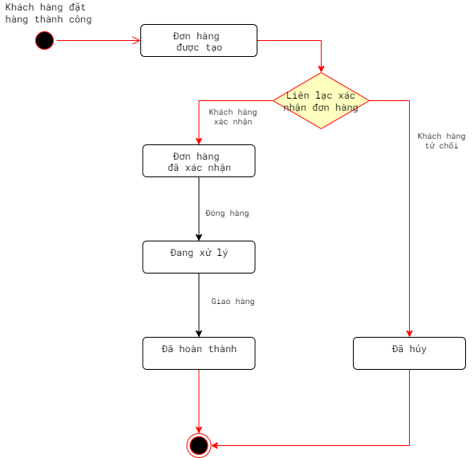

*Biểu đồ trạng thái của đơn hàng*

* + Khách hàng đặt hàng thành công trên trang web của cửa hàng, đơn hàng được lưu lại trong cơ sở dữ liệu, lúc này **trạng thái của đơn hàng là 0**.
  + Quản trị viên liên lạc với khách hàng nhằm xác nhận đơn hàng, khi khách hàng đồng ý xác nhận đơn hàng, quản trị viên nhấn *“Khách hàng đã xác nhận”* trong trang chi tiết đơn hàng lúc này **trạng thái của đơn hàng là 1**, nếu không nhấn vào *“Hủy đơn hàng”,* **trạng thái của đơn hàng là -1.**
  + Sau khi đã xác nhận, quản trị viên chọn “Đang xử lý” để xử lý đơn hàng, lúc này **trạng thái của đơn hàng là 2.**
  + Sau khi xử lý xong, và giao hàng cho khách hàng, nhấn “Đã hoàn thành”, lúc này **trạng thái của đơn hàng là 3.**
  1. **Xử lý hóa đơn (XL_HĐ)**

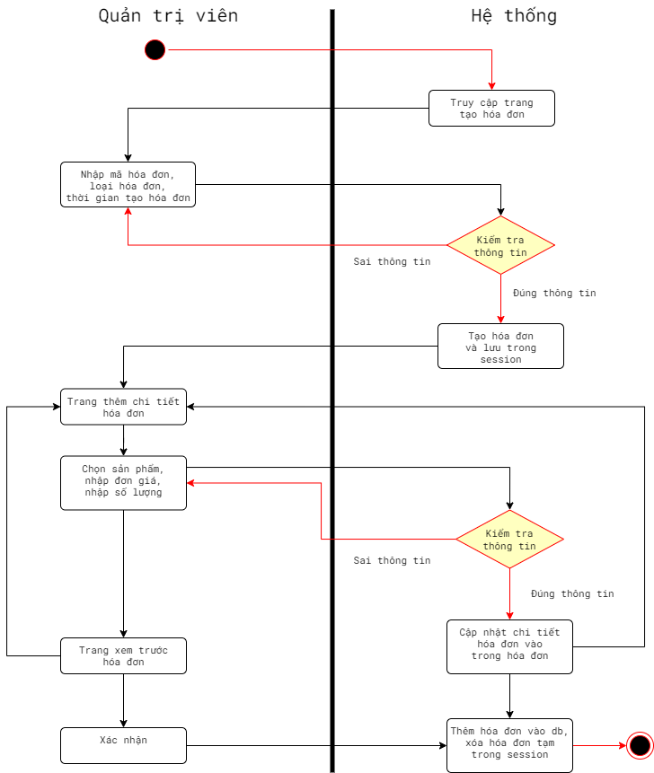

*Hoạt động tạo hóa đơn.*

* + Vào trang Tạo hóa đơn và nhập thông tin của hóa đơn, mã hóa đơn, loại hóa đơn, thời gian tạo, và gửi lên hệ thống, hệ thống kiểm tra thông tin, xem có phù hợp hay không, nếu chính xác tạo một hóa đơn và lưu nó vào trong session, và chuyển sang trang Thêm chi tiết hóa đơn, nếu thông tin nhập vào không phù hợp, yêu cầu nhập lại.
  + Thêm chi tiết hóa đơn, chọn sản phẩm, và nhập đơn giá, số lượng, gửi lên hệ thống kiểm tra thông tin, nếu loại hóa đơn là xuất thì số lượng xuất yêu cầu nhỏ hơn hoặc bằng số lượng tồn. Nếu thông tin là chính xác cập nhật chi tiết hóa đơn trong hóa đơn
  + Khi đã thêm sản phẩm mong muốn, chuyển sang trang xem chi tiết hóa đơn để kiểm tra, sau khi hoàn thành kiểm tra xác nhận yêu cầu hệ thống tạo hóa đơn, hệ thống sẽ thêm hóa đơn vào db và xóa hóa đơn tạm trong session.
  1. **Quên mật khẩu (QMK)**

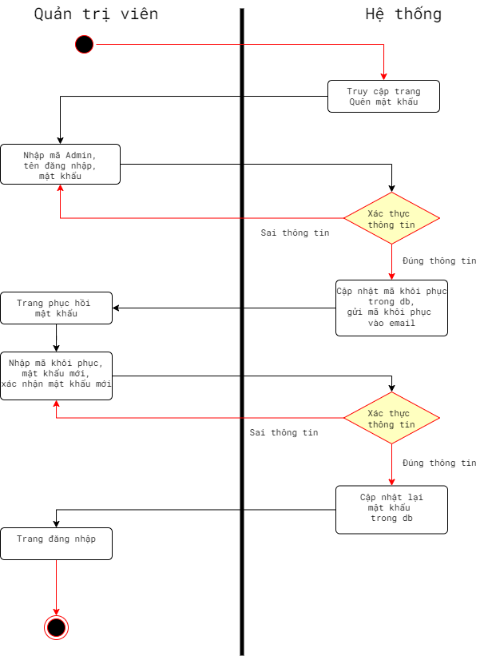

*Hoạt động phục hồi mật khẩu khi quên mật khẩu*

* + Khi Quản trị viên quên mật khẩu, truy cập trang Quên mật khẩu từ trang Đăng nhập, nhập đúng các thông tin trang này yêu cầu, sau đó gửi lên hệ thống
  + Hệ thống nhận thông tin và tiến hành xác thực, nếu chính xác sẽ tạo một mã khôi phục gồm 5 kí tự, cập nhật mã này vào db, rồi gửi nó theo email mà quản trị viên đã nhập.
  + Chuyển sang trang phục hồi mật khẩu, nhập mã khôi phục và mật khẩu mới, hệ thống lại tiến hành xác thực mã này một lần nữa, nếu chính xác sẽ cập nhật lại mật khẩu của quản trị viên trong và xóa mã không phục trong db, nếu không chính xác sẽ yêu cầu quản trị viên nhập lại. Mã khôi phục tồn tại trong 5 phút nếu hết thời gian sẽ phải tạo mã mới.

# **Phần III. Phía Khách hàng**

* + 1. **Giao diện**
  1. **Trang chủ (mapping: StoreSpring/)**

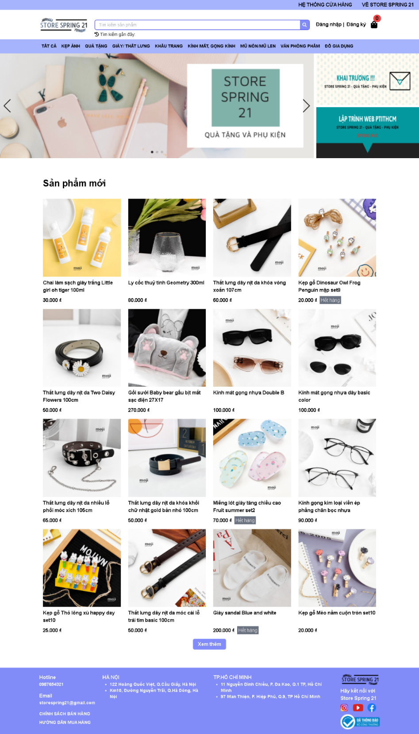

* Sản phẩm mới: chọn ra 16 sản phẩm được thêm vào cơ sở dữ liệu gần đây nhất, ấn xem thêm để xem tất cả.
  1. **Trang tất cả sản phẩm (mapping: StoreSpring/store/all):**

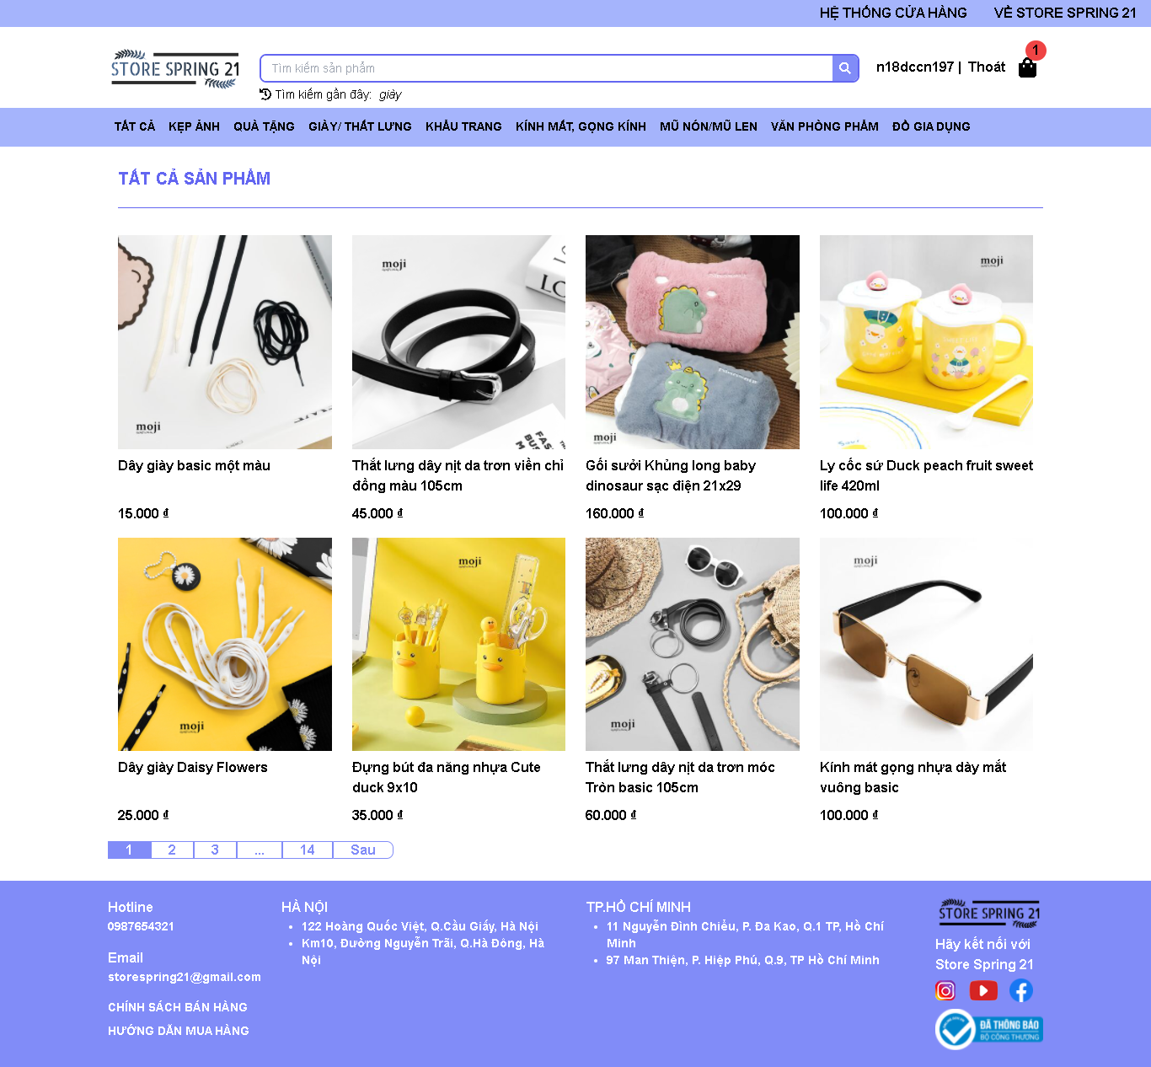

* 1. **Trang chi tiết sản phẩm (mapping: StoreSpring/store/product-detail/{mã sản phẩm}):**

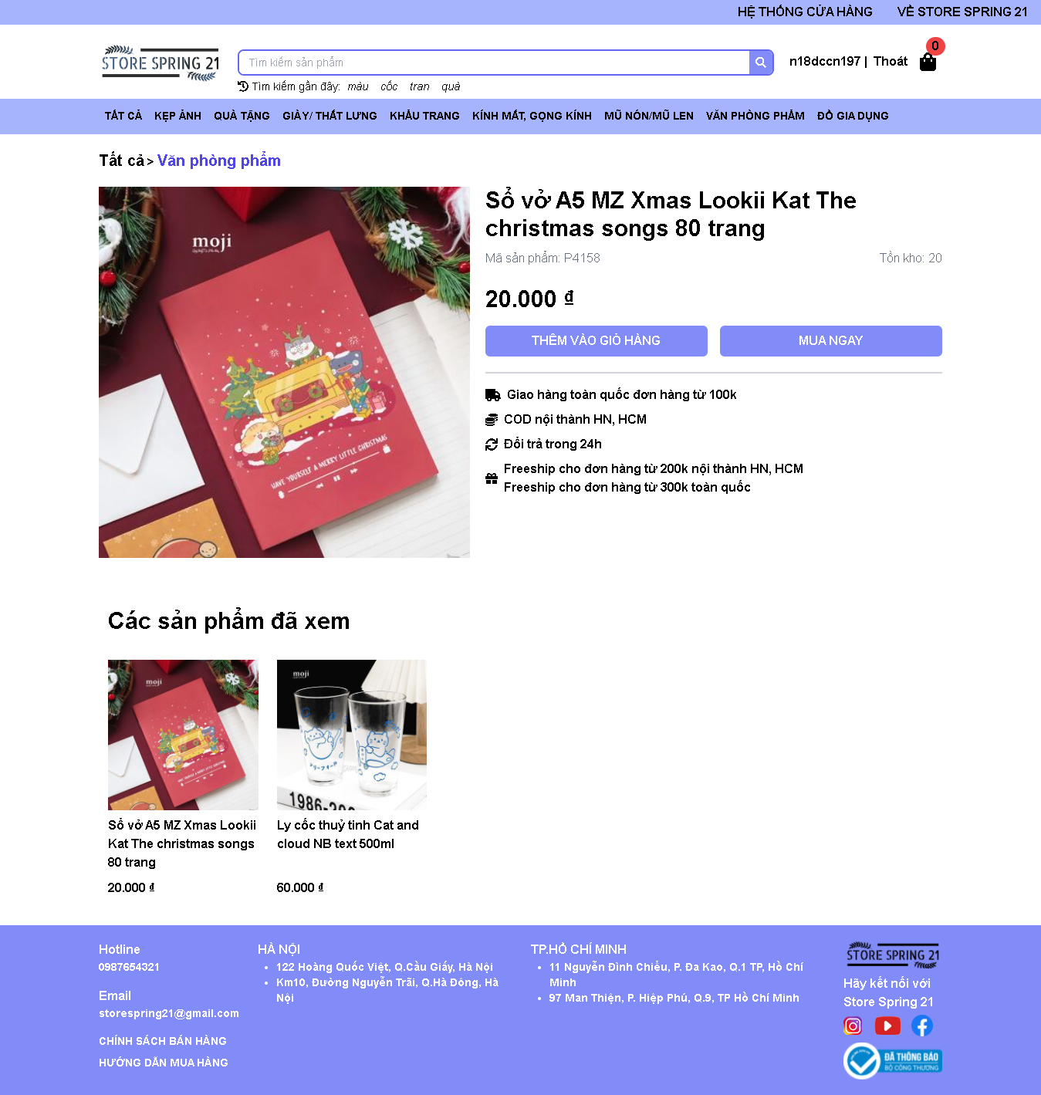

* Mỗi lần xem chi tiết một sản phẩm, lưu sản phẩm đó vào session và hiển thị ở phần các sản phẩm đã xem có trong trang chi tiết sản phẩm và trang giỏ hàng.
  1. **Đăng nhập (mapping: StoreSpring/store/sign-in):**

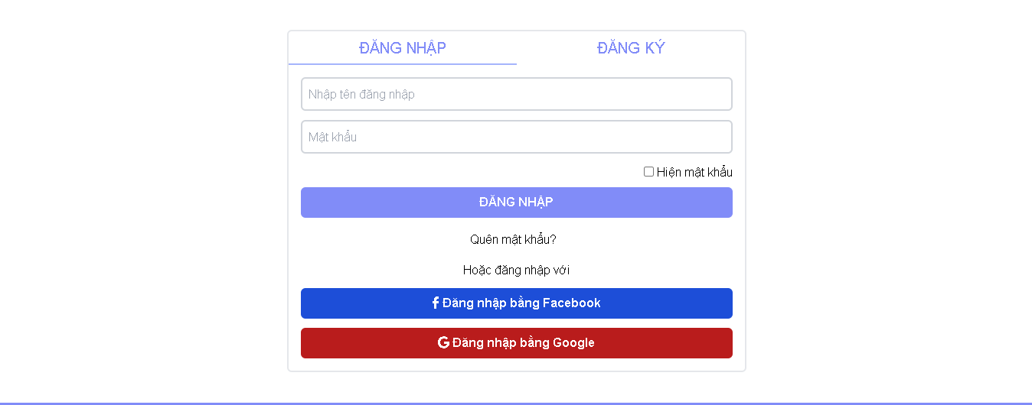

* Nhập tài khoản, mật khẩu và nhấn đăng nhập
* Hệ thống bắt lỗi nếu nhập sai tài khoản hoặc mật khẩu.

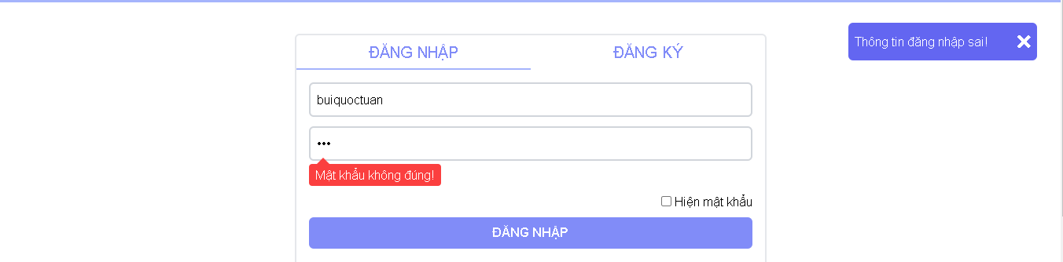

* Sau khi đăng nhập thành công trên header sẽ hiện tên đăng nhập của người dùng, link đăng xuất, tổng số lượng sản phẩm trong giỏ hàng của người dùng đó.
  1. **Quên mật khẩu (mapping: StoreSpring/store/forgot-password):**
* Trên trang đăng nhập nhấn chọn “Quên mật khẩu?”
* Nhập các thông tin yêu cầu để lấy mã khôi phục qua email.
* Trang web sẽ báo lỗi nếu bỏ trống username hoặc email, tài khoản không tồn tại, email không đúng định dạng hoặc không đúng với username ở trên

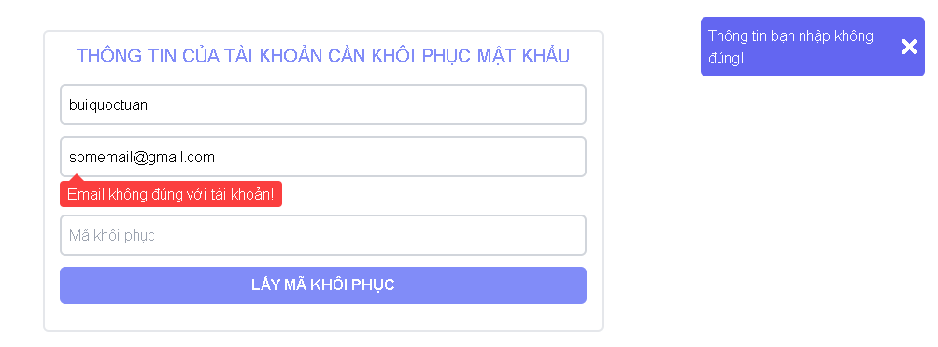

* Sau khi nhập đúng, nhấn lấy mã khôi phục để nhận mail

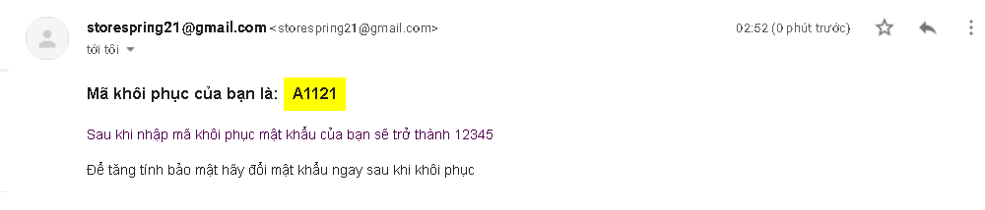

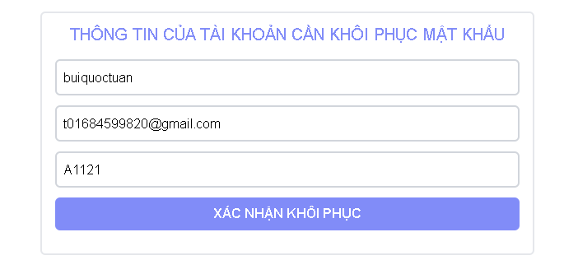

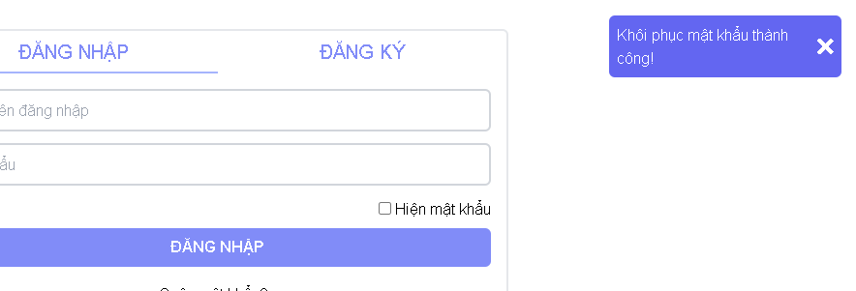

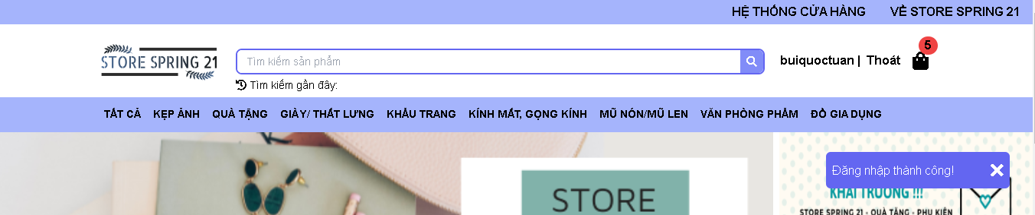

* 1. **Đăng ký (mapping: StoreSpring/store/sign-up):**

+ Trên header khi chưa đăng nhập thành công, chọn đăng ký

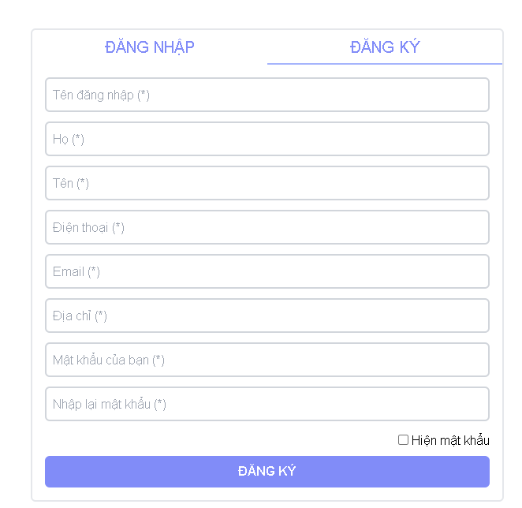

* Điền các thông tin vào, trang web báo lỗi khi bỏ trống thông tin, khi tên đăng nhập đã tồn tại, số điện thoại và email không đúng định dạng, khi mật khẩu xác nhận không trùng khớp.

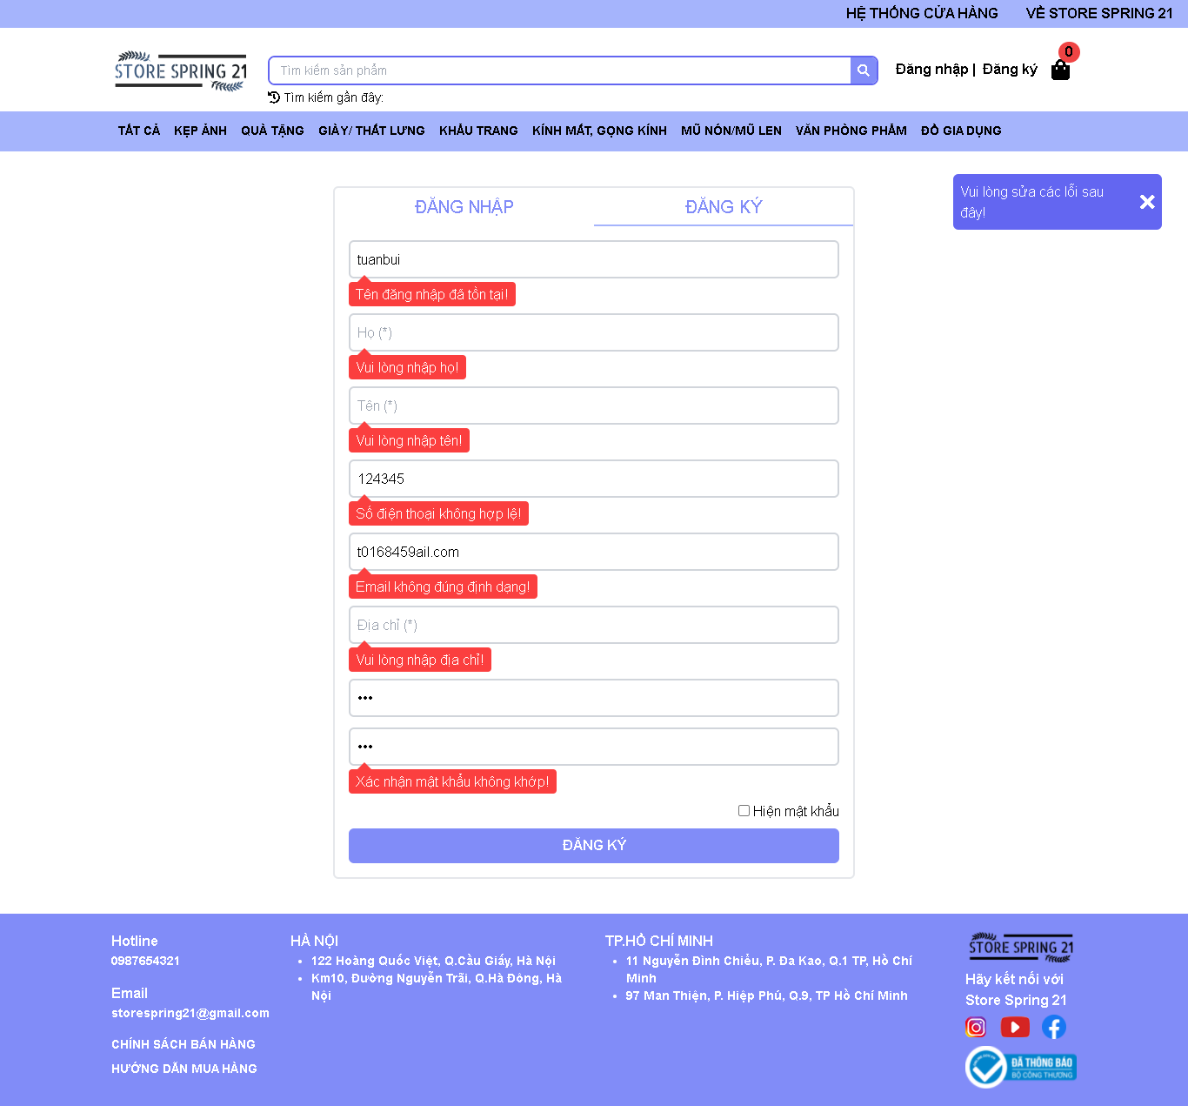

* Sau khi đăng ký thành công sẽ chuyển về trang chủ với tài khoản mới được tạo đăng nhập sẵn.
  1. **Tìm kiếm sản phẩm (mapping: StoreSpring/store/search/{từ khóa tìm kiếm}):**
* Nhập từ khóa cần tìm kiếm và nhấn vào nút tìm kiếm, nếu nhiều sản phẩm sẽ hiển thị phân trang

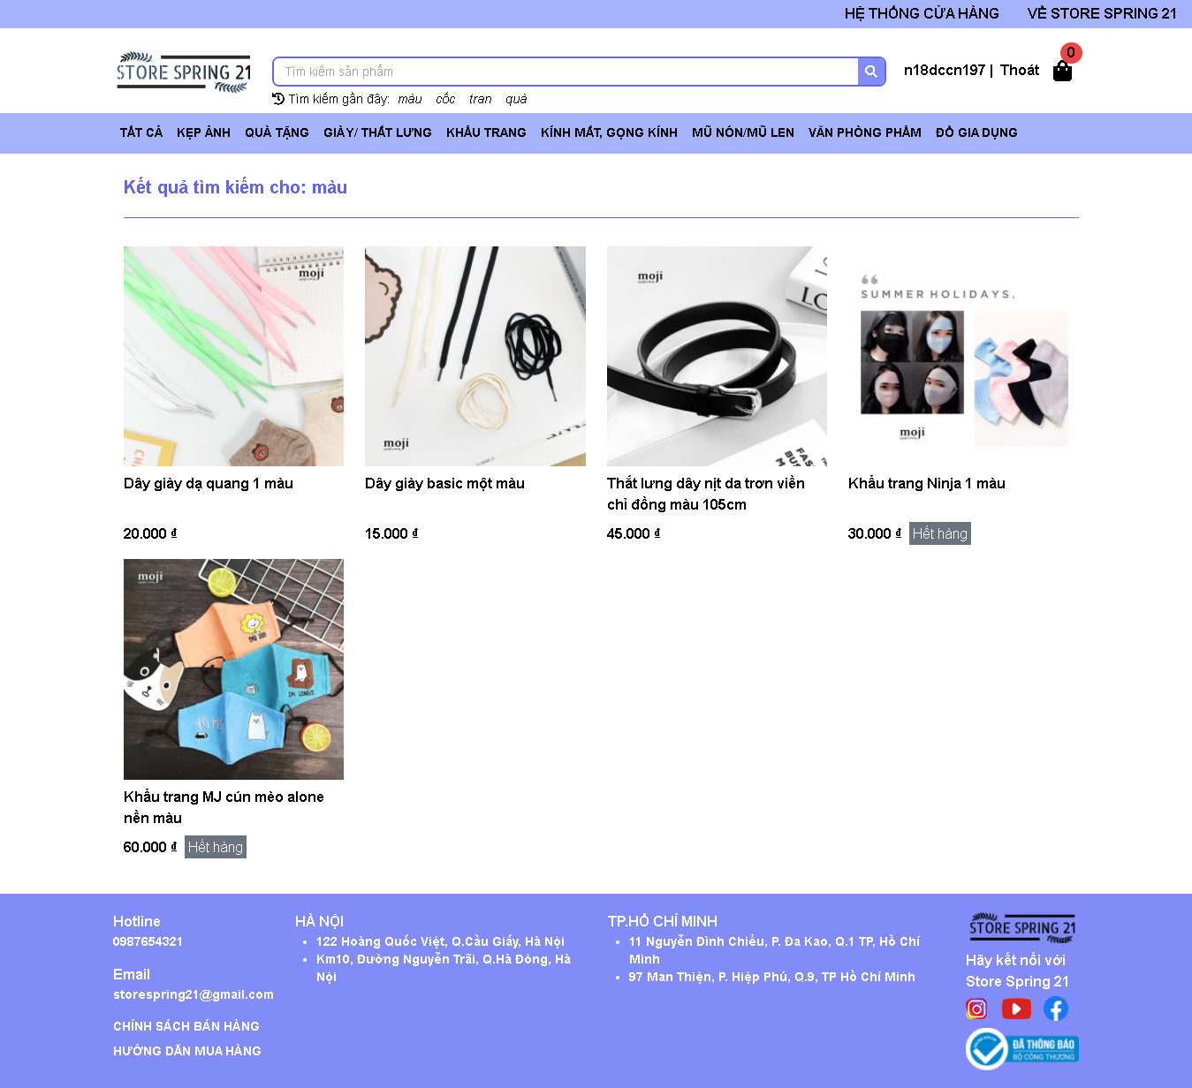

* Những từ khóa tìm gần đây được lưu vào session và hiển thị trên header

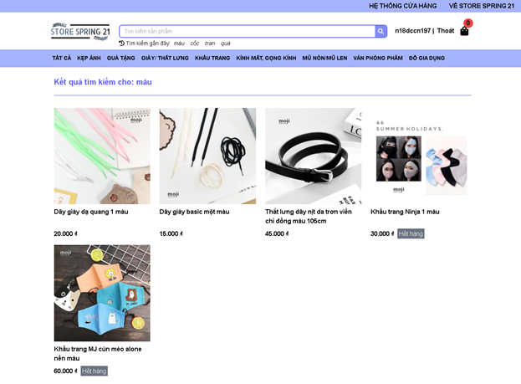

* 1. **Trang thể loại (mapping: StoreSpring/store/category/{mã thể loại}):**

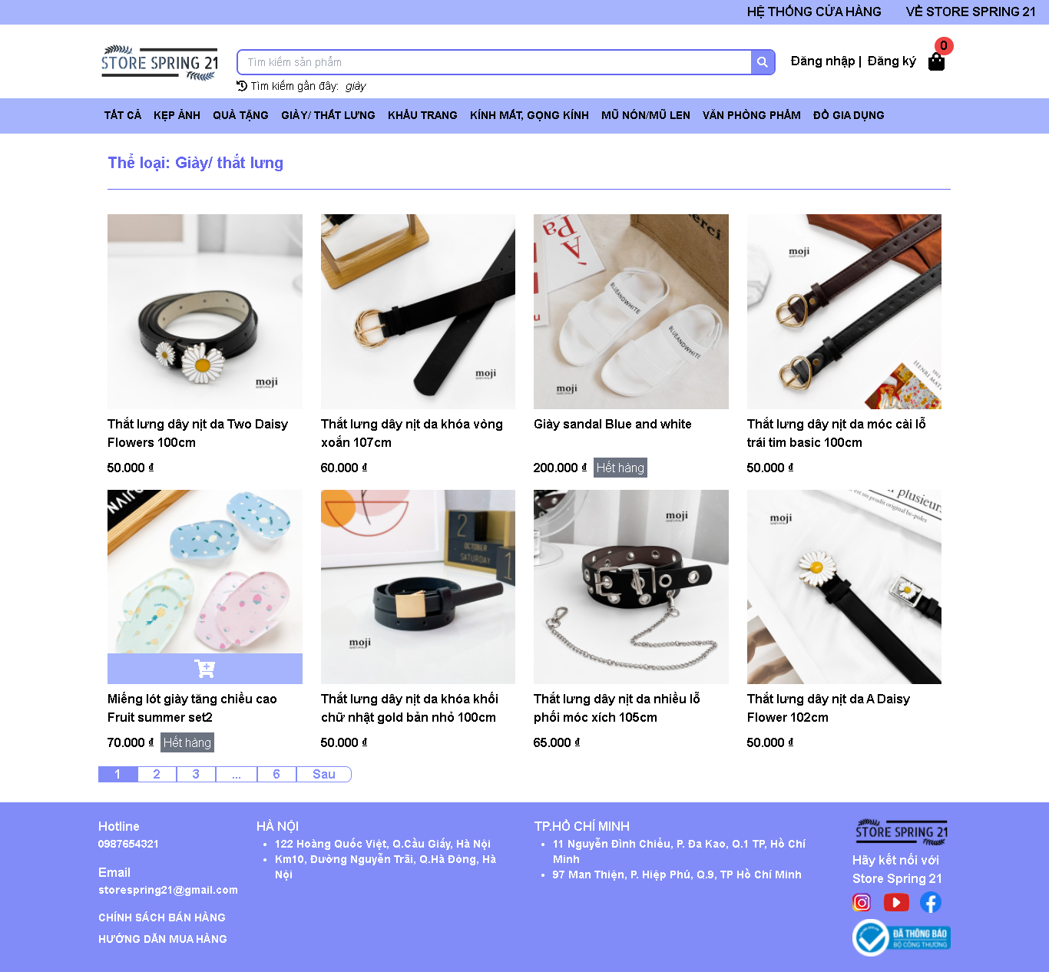

**1.9. Thêm sản phẩm vào giỏ**

* Di chuột vào hình sản phẩm ấn biểu tượng thêm vào giỏ hàng hoặc ấn thêm vào giỏ từ trang chi tiết sản phẩm

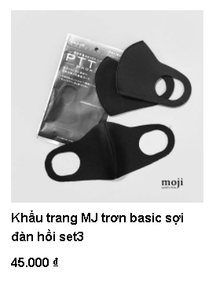 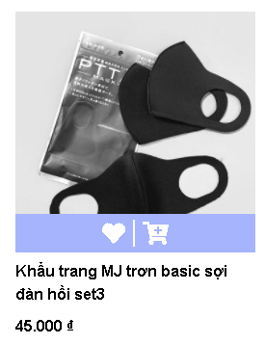

**1.10. Thêm sản phẩm vào danh sách yêu thích**

* Ấn biểu tượng thêm vào danh sách yêu thích khi di chuột vào hình ảnh một sản phẩm hay từ trang chi tiết sản phẩm.

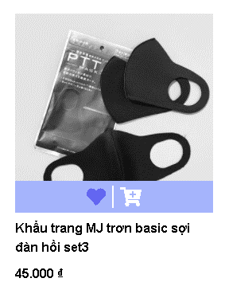

**1.11. Trang thông tin tài khoản (mapping: StoreSpring/store/user-info):**

* Khi đã đăng nhập thành công, chọn vào tên đăng nhập, hoặc icon người dùng (responsive) trên thanh header

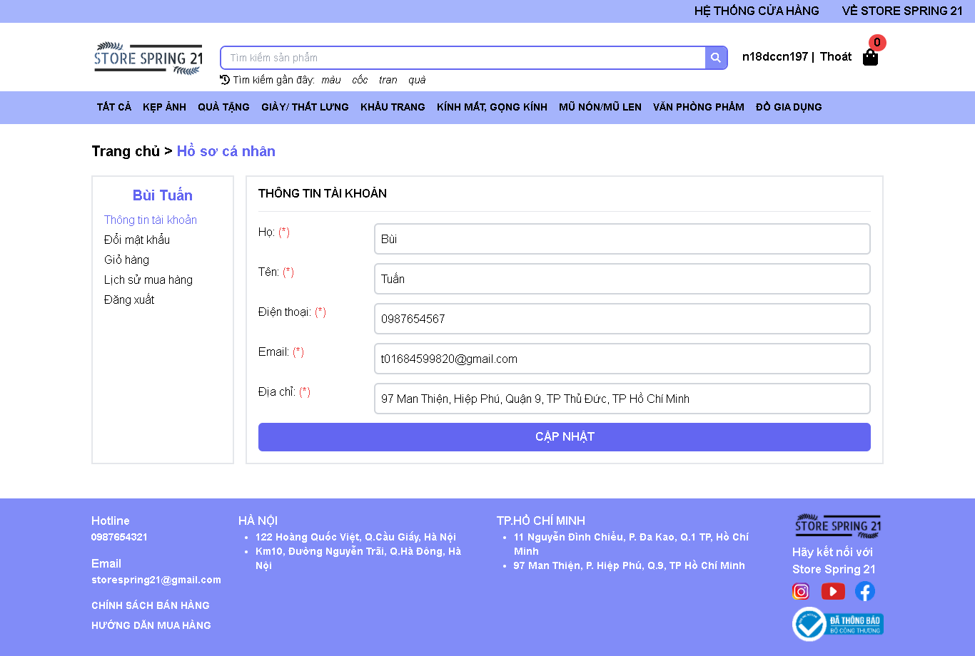

* Từ đây khách hàng có thể thay đổi thông tin tài khoản, ràng buộc như lúc đăng ký.
* Ở thanh bên có thêm các lựa chọn đổi mật khẩu, xem giỏ hàng, xem lịch sử mua hàng, đăng xuất

**1.12. Đổi mật khẩu (mapping: StoreSpring/store/user-info/change-password):**

* Chọn đổi mật khẩu ở thanh bên trang thông tin tài khoản

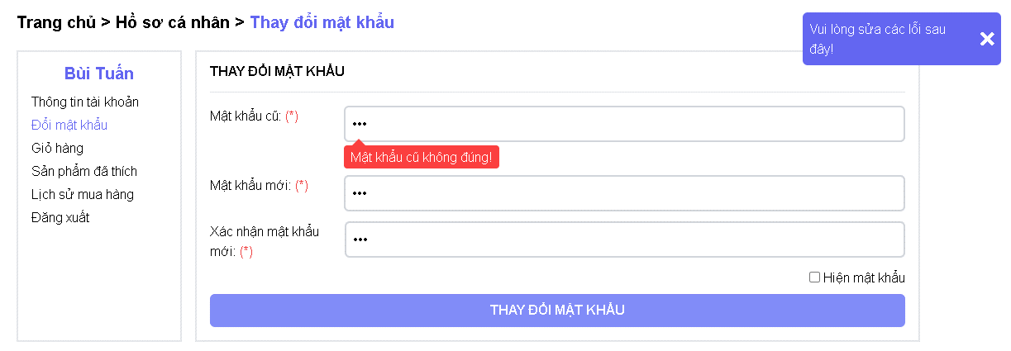

* Trang web báo lỗi khi mật khẩu cũ sai, khi bỏ trống mật khẩu mới, mật khẩu mới trùng với mật khẩu cũ, hoặc xác nhận mật khẩu mới không khớp.

**1.13. Trang giỏ hàng (mapping: StoreSpring/store/shopping-cart):**

- Chọn biểu tượng giỏ hàng trên header hoặc chọn xem giỏ hàng ở thanh bên trang thông tin tài khoản

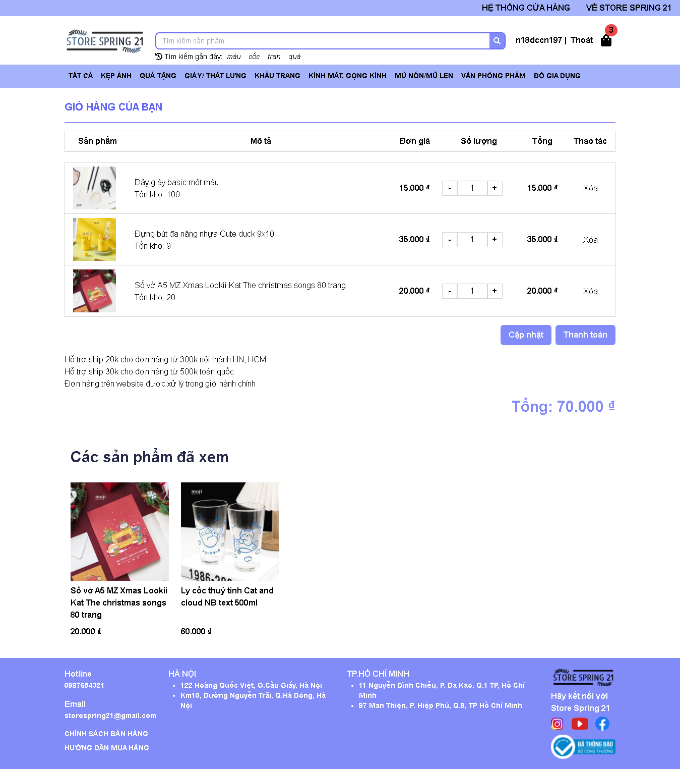

* Để chỉnh số lượng, nhập vào input hoặc ấn nút thêm (+) , bớt (-) rồi nhấn cập nhật (không cho phép số lượng vượt tồn kho).
* Nhấn xút xóa bên cạnh để xóa sản phẩm tương ứng ra khỏi giỏ hàng.
* Để đặt tất cả sản phẩm có trong giỏ hàng, ta nhấn thanh toán.

**1.14. Trang thanh toán (mapping: StoreSpring/store/shopping-cart/check-out):**

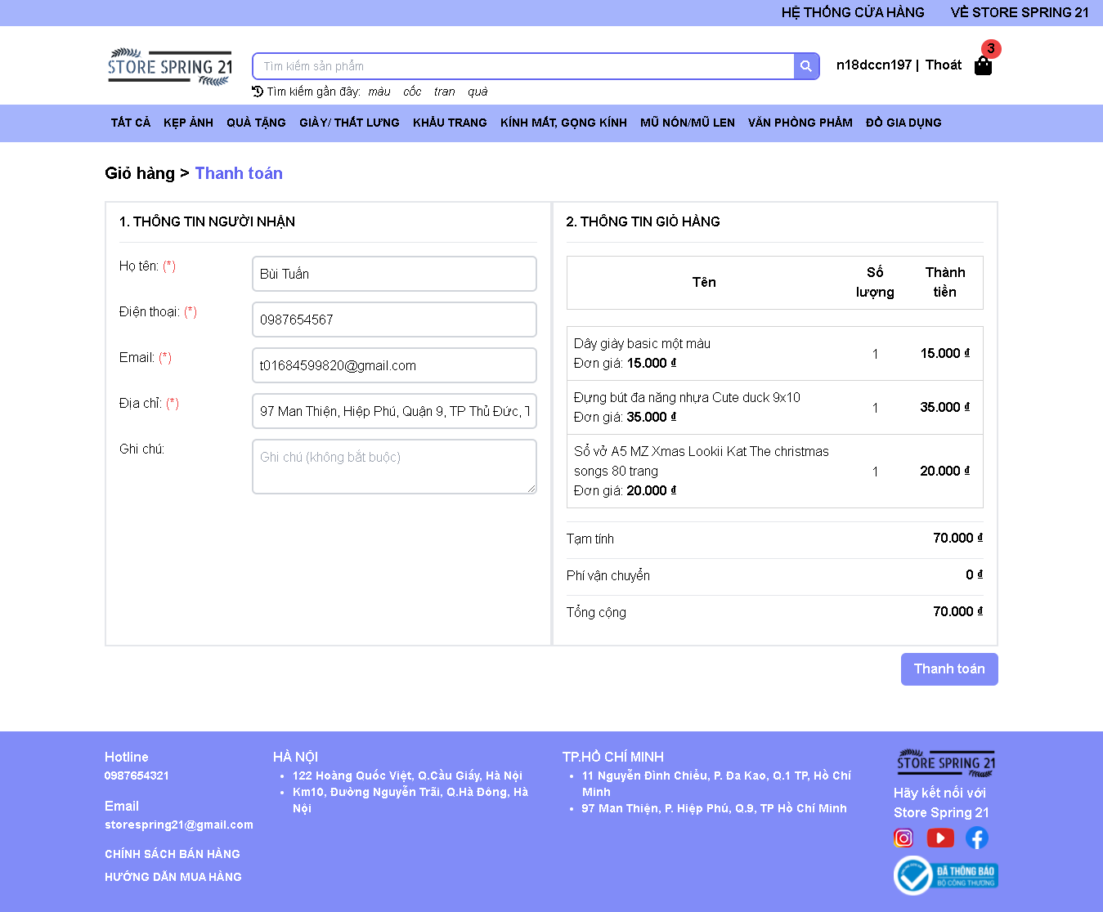

* Phần thông tin người nhận sẽ load thông tin mặc định của tài khoản. Khách hàng có thể thay đổi. Các trường hợp bắt lỗi tương tự lúc đăng ký
* Nếu tất cả thông tin hợp lệ, đơn hàng sẽ được tạo, giỏ hàng bị xóa hết, tồn kho của sản phẩm bị trừ đi số lượng tương ứng. Hệ thống sẽ gửi email cho khách hàng.

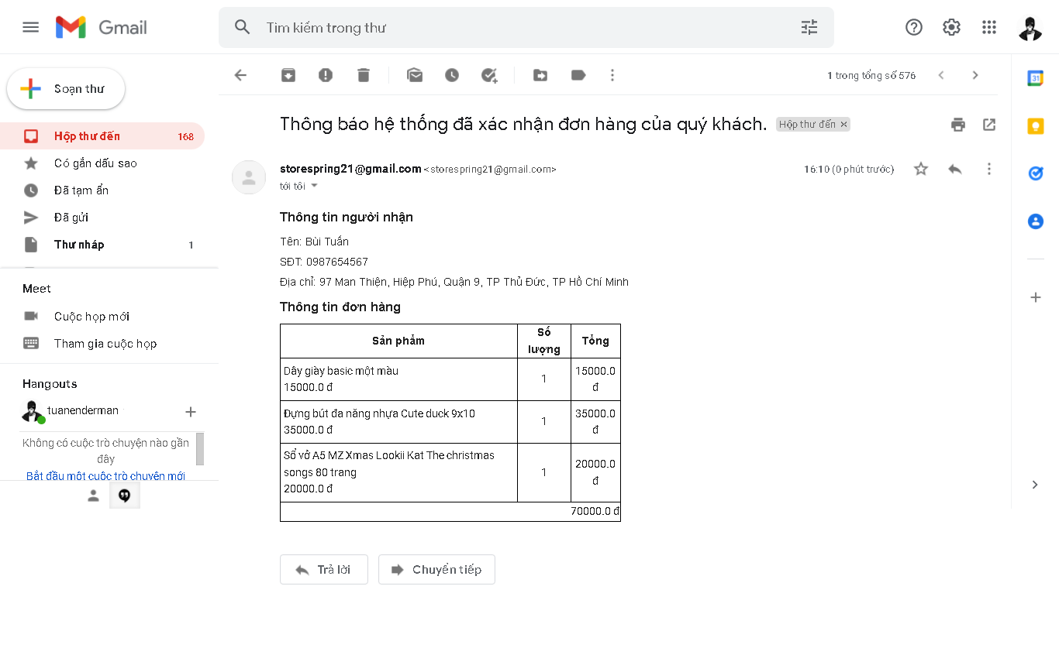

**1.15. Danh sách yêu thích (mapping: StoreSpring/store/user-info/favorite):**

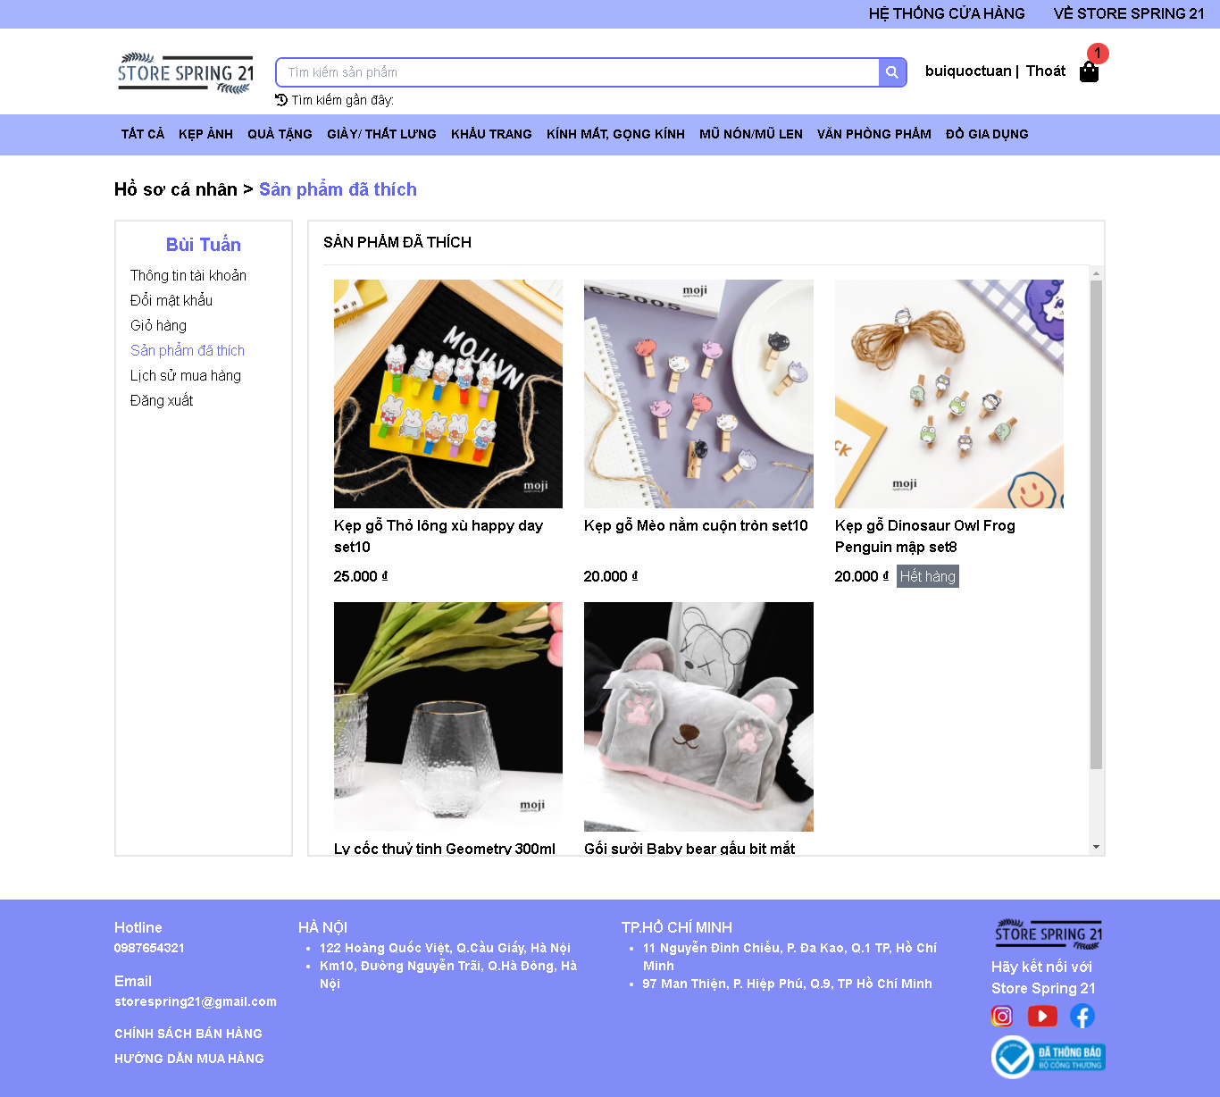

**1.16. Lịch sử mua hàng (mapping: StoreSpring/store/user-info/order-history):**

* Chọn lịch sử mua hàng ở thanh bên trang thông tin tài khoản
* Với mỗi đơn hàng của tài khoản tương ứng, trang lịch sử mua hàng sẽ hiện ra chi tiết các sản phẩm và tổng tiền của đơn đó.

